Руководство пользователя

Автоматизированная система

«Электронный архив банковских документов»

Содержание
1. Введение 3
1.1 Назначение и цели создания Системы 3
1.2 Определения и аббревиатуры 3
1.3 Архитектурные особенности 4
2. Настройки и подготовка модуля к работе. 5
2.1 Запуск модуля. 5
3. Пункт меню «Операции» 6
3.1 Пункт меню «Архив ДЭВ» 6
3.1.1 Регистрация (создание) ДЭВ 9
3.1.2 Удаление ДЭВ 12
3.1.2.1 Удаление помеченных 12
3.1.2.2 Удаление по условиям 12
3.1.3 Просмотр параметров ДЭВ 15
3.1.4 Печать ДЭВ 20
3.1.5 Работа с Электронной цифровой подписью (УКЭП) 21
3.1.6 Архивирование ДЭВ 28
3.1.7 Сохранение ДЭВ 30
3.2 Пункт меню «Задачи» 30
3.2.1 Закладка «Задачи» 30
3.2.2 Задача удаления регистрации 31
3.2.3 Автоматическое выполнение задачи удаления регистрации 35
3.2.4 Задача регистрации ДЭВ 36
3.2.5 Задача подготовки ЕХ 36
3.2.6 Закладка «Запуски задач» 36
3.3 Пункт меню «Регистрация ДЭВ» 39
3.3.1 Закладка «Задачи» 39
3.3.2 Автоматическое выполнение задачи регистрации ДЭВ 46
3.3.3 Закладка «Регистрация» 48
3.4 Пункт меню «Хранилище ЕХ» 53
3.4.1 Закладка «Задачи ЕХ» 53
3.4.2 Заведение и настройка задачи подготовки ЕХ 54
3.4.3 Закладка «Подготовки ЕХ» 61
3.4.3.1 Работа в первом окне закладки «Подготовки ЕХ» 61
3.4.3.2 Подготовка ЕХ 62
3.4.3.3 Запись ЕХ на диск 73
3.4.3.4 Просмотр свойств подготовки ЕХ 75
3.4.3.5 Работа во втором окне закладки «Подготовки ЕХ» 75
3.4.4 Закладка «Список ЕХ» 76
3.4.4.1 Закладка «Свойства» диалогового окна «Свойства ЕХ». 78
3.4.4.2 Закладка «Список копий» диалогового окна «Свойства ЕХ». 79
3.4.4.3 Формирование новой копии ЕХ 80
3.4.4.4 Закладка «Проверки» диалогового окна «Свойства ЕХ». 81
3.4.4.5 Закладка «Перемещения» диалогового окна «Свойства ЕХ». 81
3.4.4.6 Печать ярлыка ЕХ 82
3.4.4.7 Операция «Перемещение». 83
3.4.4.8 Операция «Проверка ЕХ» 83
3.4.5 Закладка «Проверки ЕХ» 86
3.4.6 Закладка «Перемещения ЕХ» 89
4.1 Справка об оборотах 90
4.1.1 Загрузка справки об оборотах (только Oracle) 91
4.1.1.1 Загрузка справки из АБС «Кворум» при выполнении регистрации ДЭВ функцией Load_From_Quorum. 92
4.1.1.2 Загрузка справки из представлений при выполнении регистрации ДЭВ функцией Load_From_View. 92
4.1.1.3 Загрузка справки при выполнении регистрации ДЭВ из внешних файлов функцией Load_From_File. 92
4.1.2 Проверка справки. 92
5. Пункт меню «Отчеты» 101
5.1 Отчет «Опись ЕХ» 101
5.2 Отчет «Справка об оборотах» 103
5.3 Отчет Справка 106
5.4 Отчет Опись передаваемых ЕХ 111
5.5 Справка по ДЭВ 112
6. Специализированное приложение, предназначенное для работы с одной ЕХ 119

1. Введение
Автоматизированная система «Электронный архив банковских документов» (далее Система) представляет собой многопользовательское клиент-серверное приложение.
Система призвана обеспечить создание и ведение электронного архива бухгалтерских расчетных и кассовых документов Банка

1.1 Назначение и цели создания Системы
Перевод на хранение в электронном виде максимально возможного объема документов, связанных с выполнением бухгалтерских, расчетных и кассовых операций при организации работ по ведению бухгалтерского учета;
Снижение издержек Банка, связанных с формированием и ведением архива документов Банка;
Обеспечение быстрого поиска требуемых документов;
Снижение трудоемкости выполнения бухгалтерских, расчетных и кассовых операций.

1.2 Определения и аббревиатуры
ДЭВ – документ в электронном виде
ЕХ – единица хранения - диск с хранимыми файлами ДЭВ
БД – база данных
Система источника АБС – автоматизированная банковская система (в т. ч. АБС «Кворум»), средствами которой производится подготовка новых ДЭВ и регистрация их в БД модуля.
Система – автоматизированная система «Электронный архив банковских документов»
Диск - отчужденный машинный носитель: CD-, DVD-диск однократной записи
ПО – программное обеспечение
Архивариус – исполнитель, осуществляющий запись ДЭВ на отчужденные машинные носители
Регистратор – исполнитель, осуществляющий выгрузку ДЭВ из Системы источника АБС и регистрацию их в БД модуля.
Составитель – исполнитель по документу в Системе источника АБС.

1.3 Архитектурные особенности
Система «Электронный архив банковских документов» является АБС независимой, что обеспечивается настройкой любого количества Систем источников АБС, настройкой для интеграции Системы с различными АБС, формированием платежных документов в формате XML. Серверная часть Системы может быть развёрнута на СУБД Oracle или PostgreSQL (PostgresPro), Клиентская часть Системы построена на платформе .NET.
Основные этапы работ по созданию и ведению архива ДЭВ:
Формирование и регистрация ДЭВ в Системе;
Запись ДЭВ на отчуждаемые машинные носители;
Работа с ДЭВ: поиск, печать;
Работа с ЕХ: создание и регистрация копий, поиск, просмотр ДЭВ, хранящихся на ЕХ, проверка состояния ЕХ;
Печать отчетов.
Для обеспечения возможности выполнения работ по созданию и ведению архива Система реализована в двух основных конфигурациях: полнофункциональной и специализированной для работы с единицей хранения.
Полнофункциональная конфигурация Системы представляет собой клиент - серверное приложение, обеспечивающее многопользовательский режим работы с возможностью централизованного или раздельного ведения электронного архива бухгалтерских расчетных и кассовых документов Банка сотрудниками различных структурных подразделений.
Используя специализированное приложение, тиражируемое на каждый отчуждаемый машинный носитель вместе с документами в электронном виде, пользователи могут работать с отчуждаемыми машинными носителями в автономном режиме на любой рабочей станции без подключения ее к сети Банка и без установки на рабочую станцию специального программного обеспечения. Специализированное приложение позволяет осуществлять быстрый поиск и формирование печатных копий документов в электронном виде.

2. Настройки и подготовка модуля к работе.

2.1 Запуск модуля.

После запуска модуля появляется интерфейс настройки работы модуля на рабочую схему:

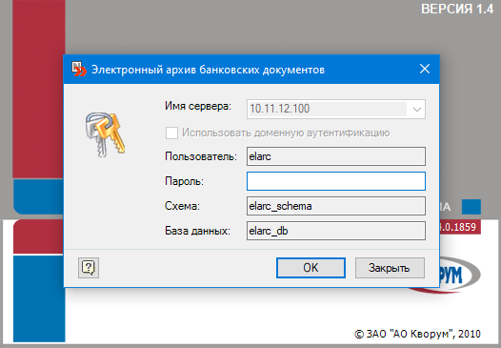

в которой необходимо указать базу данных, а также логин и пароль и нажать кнопку [ОК] или клавишу [Enter]. Если в данный момент Вы не желаете работать с модулем, то нажмите кнопку [Закрыть] или клавишу [Esc] и программа прекратит работу.

После успешного соединения с вашей схемой и идентификации пользователя по логину и паролю появляется интерфейс с основным меню:

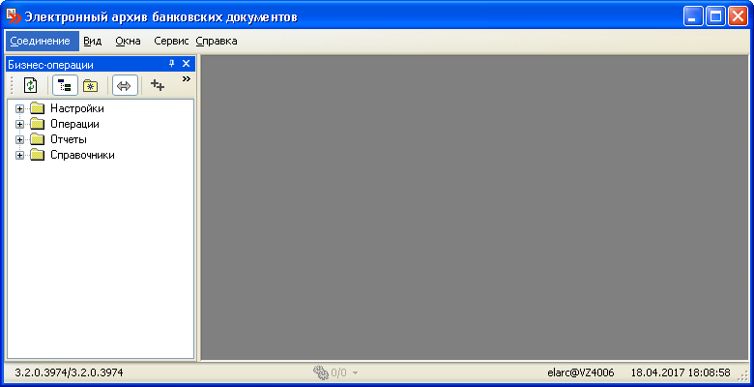

3. Пункт меню «Операции»

Данный пункт меню предназначен для выполнения основных операций по созданию и ведению архива ДЭВ.
При входе в пункт меню «Операции» открываются подпункты меню: «Архив ДЭВ», «Регистрация ДЭВ», «Хранилище ЕХ», «Сверка справок об оборотах».

3.1 Пункт меню «Архив ДЭВ»

При входе в пункт меню «Архив ДЭВ» выводится интерфейс
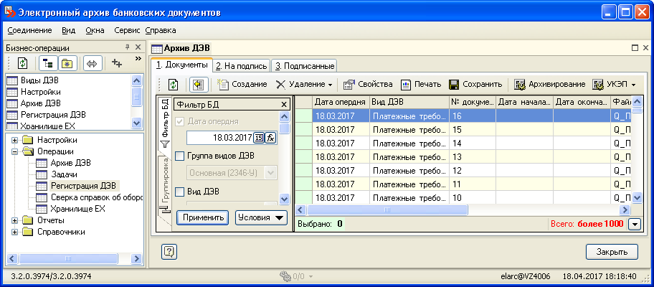

в котором показаны документы ДЭВ, зарегистрированные в Системе «Электронный архив банковских документов» из других Систем источников АБС за конкретный операционный день. Левая колонка интерфейса предназначена для выделения документов при выполнении массовых операций. Пометка документов осуществляется с помощью левой клавиши мыши. У выделенного документа появляется отметка в левой колонке интерфейса. Повторное нажатие левой клавиши мыши приводит к снятию выделения. По клавише «Серый плюс» осуществляется выделение всех документов. Для снятия выделения со всех документов необходимо нажать клавишу «Серый минус». По клавише «Серая звездочка» производится инверсия выделенных документов.
Интерфейс «Архив ДЭВ» состоит из 3-х вкладок: «1.Документы», «2.На подпись», «3.Подписанные». На вкладке «1.Документы» отображаются все доступные текущему пользователю ДЭВ в соответствии с настройкой прав доступа. Описание вкладок «2.На подпись», «3.Подписанные» см. в разделе 3.1.5.
В данном интерфейсе реализован фильтр по отбору документов, который вызывается кнопкой (Показать условие отбора F4)
Вид интерфейса «Архив ДЭВ» для версии без УКЭП

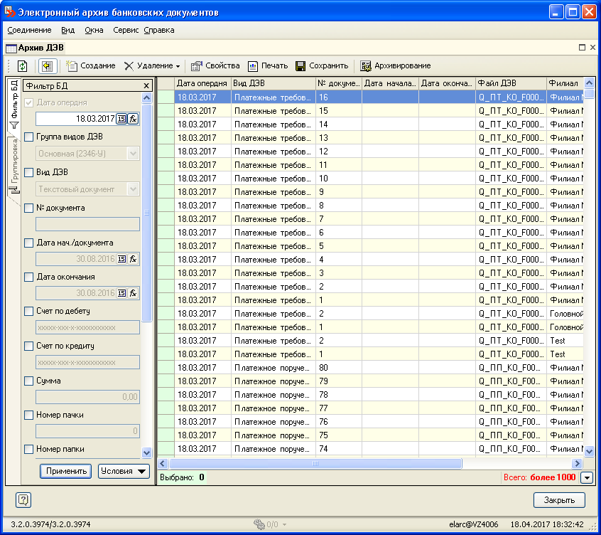

Вид интерфейса «Архив ДЭВ» для версии с УКЭП

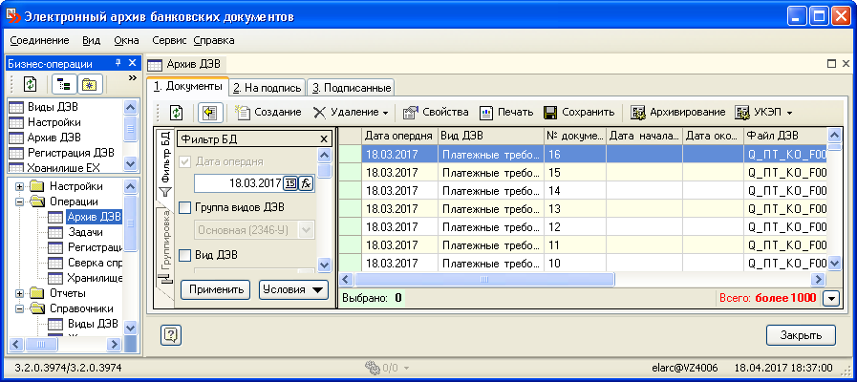
Вкладки «2. На подпись», «3. Подписанные» доступны только в версии с УКЭП
При задании условий отбора и нажатии на кнопку «Применить» или кнопку (Обновить F5) производится отбор документов в соответствии с указанными параметрами и отображение их в основном интерфейсе.

В данном интерфейсе возможны следующие операции:
- Регистрация ДЭВ (ручное создание) по кнопке 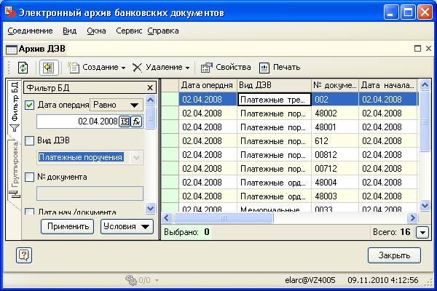 (см. п. 3.1.1).
- Удаление ДЭВ по кнопке 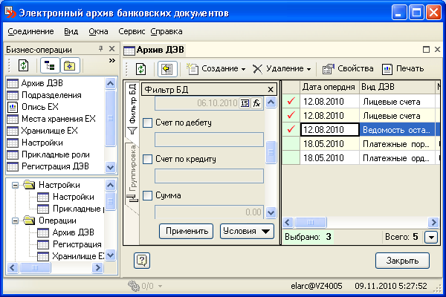 (см. п. 3.1.2).
- Просмотр параметров ДЭВ по кнопке (см. п. 3.1.3).
- Печать ДЭВ по кнопке (см. п. 3.1.4).
- Работа с Электронной цифровой подписью по кнопке (см. п. 3.1.5 Опция доступна только в версии с УКЭП)
- Архивирование по (см. п. 3.1.6)
- Сохранить (см п. 3.1.7)

3.1.1 Регистрация (создание) ДЭВ

При нажатии на кнопку открывается диалог ручной регистрации ДЭВ

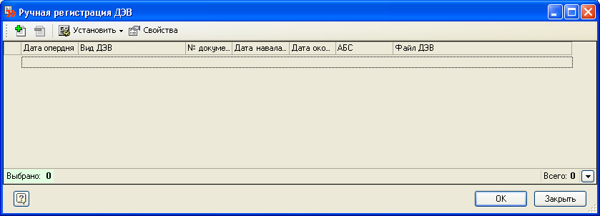

В диалоге отображается список документов, которые будут зарегистрированы.

В данном окне возможны следующие операции

- Добавить ДЭВ в список для регистрации по кнопке 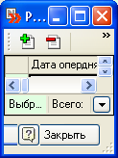. При нажатии на эту кнопку открывается диалог выбора файла, соответствующего регистрируемому документу

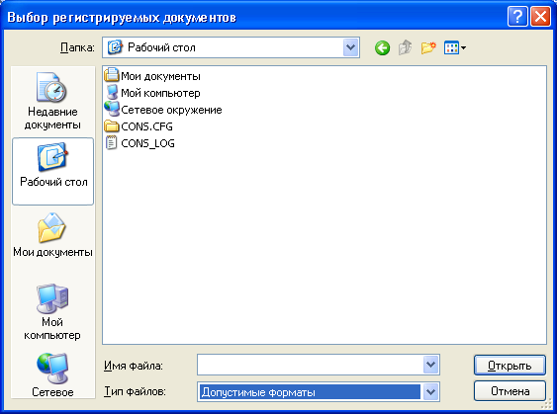

После выбора данный ДЭВ будет отображаться в списке диалога ручной регистрации ДЭВ
- Удалить ДЭВ из списка для регистрации по кнопке 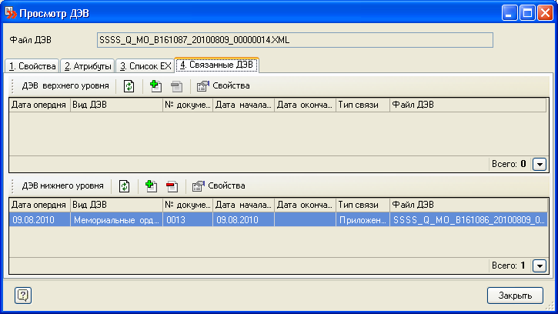. При нажатии на эту кнопку помеченные ДЭВ будут удалены из списка для регистрации

- Установить параметры регистрируемых ДЭВ (выбранных или всех) по кнопке 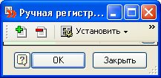. При нажатии на данную кнопку открывается список выбора одного из двух возможных вариантов установки параметров: Установить по выбранным (при этом параметры устанавливаются только для отмеченных в списке документов), Установить по всем (при этом параметры устанавливаются для всех документов списка регистрации). После выбора варианта установки параметров открывается диалог установки параметров

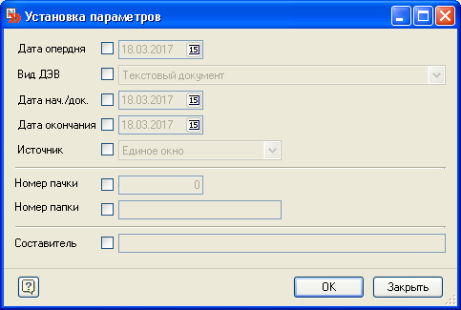
в котором следует выбрать отметить те параметры, значения которых будут установлены, и указать их значение. Значения параметров в данном диалоге заполняются в следующем порядке:
Дата опердня, Дата нач./док, Дата окончания – вводятся вручную или выбираются из календаря;
Вид ДЭВ – выбирается из справочника видов ДЭВ;
Источник – выбирается из справочника Система источника;
Номер пачки, Контролер – вводятся вручную.

При нажатии кнопки «ОК» установленные параметры отображаются в списке документов для регистрации.
При нажатии кнопки «Закрыть» параметры документов в списке для регистрации не меняются.

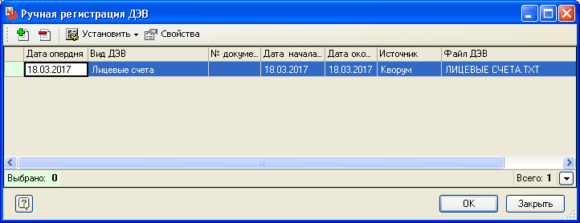

При нажатии в диалоге ручной регистрации кнопки «Закрыть» документы не регистрируются в архиве ДЭВ
При нажатии в диалоге ручной регистрации кнопки «ОК» производится проверка на наличие обязательных параметров ДЭВ: Дата опердня, Вид ДЭВ, Система источника АБС, а также на дублирование файлов ДЭВ, и в случае успешного завершения проверки документы регистрируются в архиве ДЭВ.

3.1.2 Удаление ДЭВ

При нажатии на кнопку открывается список выбора одного из трех возможных вариантов удаления ДЭВ: «Удаление помеченных», «Удаление по условиям», «Очистка связей».

3.1.2.1 Удаление помеченных

При выборе данного варианта удаления на экран выводится запрос подтверждения удаления помеченных ДЭВ

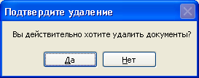

При нажатии кнопки «Нет» помеченные документы не удаляются из архива ДЭВ.
При нажатии кнопки «Да» производится проверка на существование ранее выполненных подготовок ЕХ. Помеченные документы удаляются из архива только в том случае, если по ним ранее не выполнялась подготовка для записи на ЕХ.

3.1.2.2 Удаление по условиям

При выборе данного варианта удаления на экран выводится диалог удаления ДЭВ по условиям

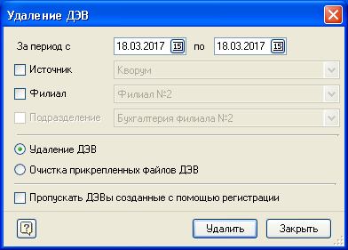

В данном диалоге указываются:
- параметры, по которым отбираются ДЭВ для удаления:
- За период – период, к которым относятся ДЭВ. Даты начала и окончания периода вводятся вручную или заполняются выбором из календаря;
- Источник – выбор из справочника Система источника;
- Филиал – выбор из списка филиалов банка (справочник подразделений банка)
- Подразделение – выбор из списка подразделений, относящихся к выбранному филиалу банка (параметр доступен только в случае, когда в предыдущем параметре выбран некоторый филиал банка)
- один из двух режимов удаления: Удаление ДЭВ, Удаление прикрепленных файлов ДЭВ
- Опция Пропускать ДЭВ созданные с помощью регистрации
При нажатии кнопки «Закрыть» отобранные по указанным в диалоге параметрам документы не удаляются. Если установлена опция «Пропускать ДЭВ созданные с помощью регистрации», то такие ДЭВ удаляться не будут.
При нажатии кнопки «Удалить»
- В режиме «Удаление ДЭВ» производится проверка на существование ранее выполненных подготовок ЕХ по отобранным документам. В случае, если ДЭВ уже были записаны на ЕХ, то вызывается диалог вида:
- 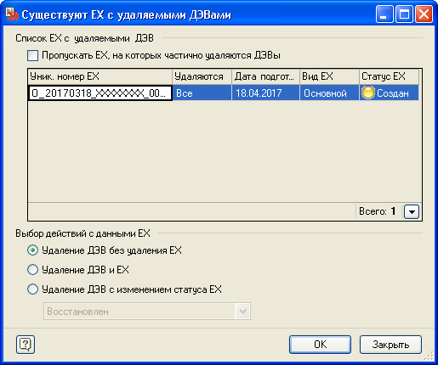
Если в диалоге отмечена опция "Удаление ДЭВ без удаления ЕХ", то будут удалены только ДЭВ, при выбранной опции "Удаление ДЭВ и ЕХ" кроме ДЭВ удаляются еще и ЕХ, при опции "Удаление ДЭВ с изменением статуса ЕХ" происходит только удаление ДЭВ, а статус ЕХ меняется на выбранный из выпадающего меню. Если при этом отмечен чек-бокс "Пропускать ЕХ, на которых частично удаляются ДЭВ", то такие ЕХ удалены не будут. При этом, если происходит удаление ЕХ, то удаляются и порожденные от них сущности: копии, проверки, перемещения.
- В режиме «Удаление прикрепленных файлов ДЭВ» для отобранных документов производится только очистка поля, в котором хранится файл ДЭВ, остальные данные о ДЭВ остаются неизменными.
ПРИМЕЧАНИЕ. Данный диалог вызывается если настройка (сеттинг) DEV_DELETE_REQUEST=1, если значение настройки DEV_DELETE_REQUEST=0 или настройка отсутствует, то диалог не вызывается, при этом выполняется удаление ДЭВ без удаления ЕХ.
После завершения удаления появится окно с результатом, сколько ДЭВ было удалено и сколько это заняло времени
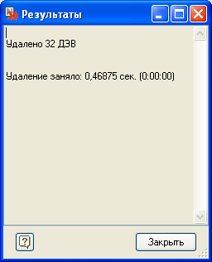

Если в диалоге была отмечена опция "Удаление ДЭВ и ЕХ", то в окне с результатом будет отображаться, сколько ЕХ было удалено.
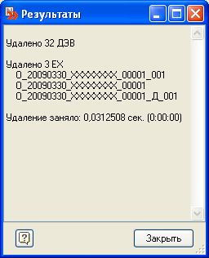

Если выбран режим удаления "Очистка связей", то выводится предупреждение:

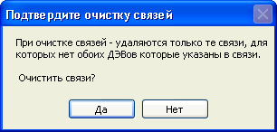

При нажатии кнопки «Нет» удаление связей не производится. При нажатии кнопки «Да» из БД удаляются все связи для которых не существует обоих ДЭВ, указанных в связи.

3.1.3 Просмотр параметров ДЭВ

При позиционировании на определенном документе и выборе кнопки отображается интерфейс «Просмотр ДЭВ» для просмотра основных параметров выбранного документа. Интерфейс содержит закладки «Свойства», «Атрибуты», «Список ЕХ», «Связанные ДЭВ». Активной по умолчанию является закладка «Свойства», в которой показаны основные характеристики ДЭВ.

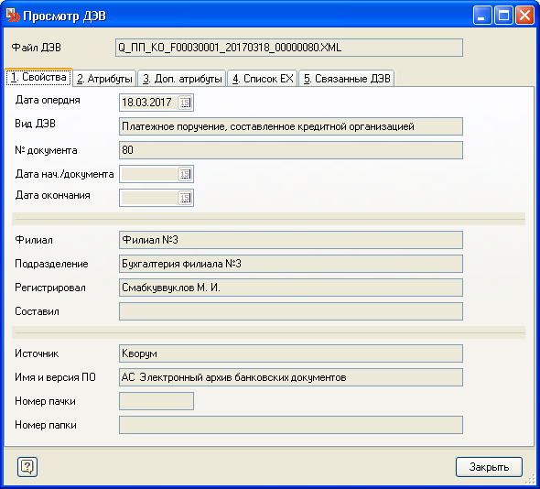

При выборе закладки «Атрибуты» выводится интерфейс, отображающий атрибуты документа, по которому был сформирован ДЭВ: Счет по дебету, Счет по кредиту, Сумма по дебету, Сумма по кредиту, Сумма в нац. эквиваленте, Дебет/Кредит, Баланс/Внебаланс/ДЕПО, Ценности.
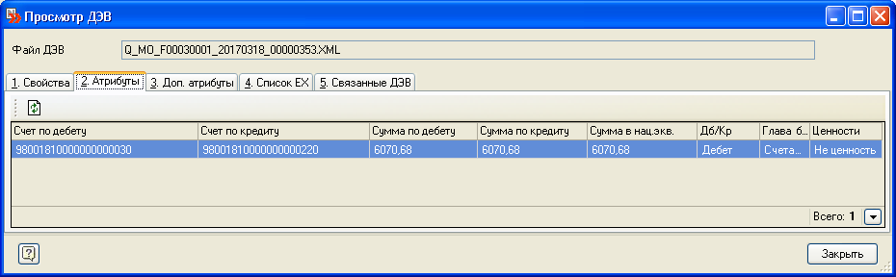

Параметры данной закладки заполняются только для документов в электронном виде, представляющих собой платежные документы, и не являющихся Исходными ДЭВ и Приложениями к ДЭВ. Для документов в электронном виде, представляющих собой отчеты, параметры данной закладки так же не заполняются.

При выборе закладки «Список ЕХ» выводится интерфейс, в котором отображается список всех ЕХ, на которых хранится данный документ в электронном виде .

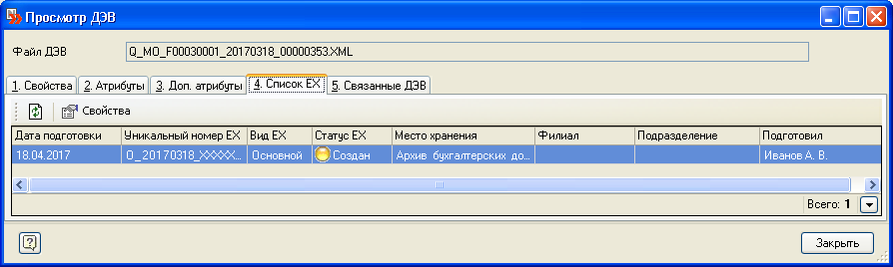

При выборе закладки «Связанные ДЭВ» выводится интерфейс, в котором отображаются документы, связанные с данным ДЭВ.

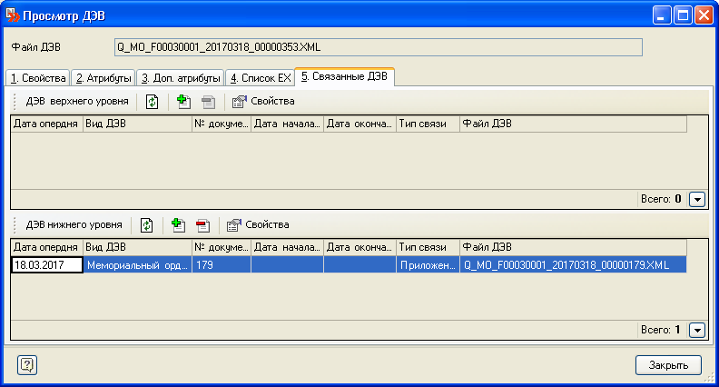

Список связанных ДЭВ состоит из двух частей: в верхней части отображаются ДЭВ, являющиеся документами верхнего уровня по отношению к данному ДЭВ, в нижней части – являющиеся документами нижнего уровня по отношению к данному ДЭВ.

В каждой из частей данного окна (как для ДЭВ нижнего уровня, так и для ДЭВ верхнего уровня) доступны следующие действия:

- Обновить визуализацию окна по кнопке -
- Связать данный документ с другим по кнопке . При нажатии на эту кнопку открывается окно «Добавление связи»

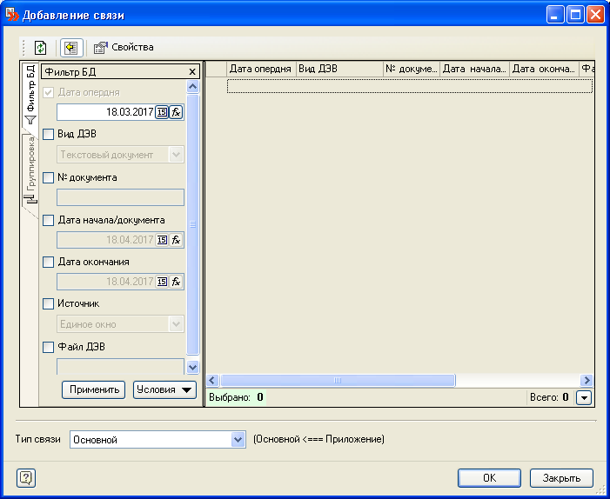

В данном окне пользователь выбирает документы, которые будут связаны с текущим ДЭВ, а также указывает тип связи.
На список документов можно наложить фильтр по основным параметрам документов.

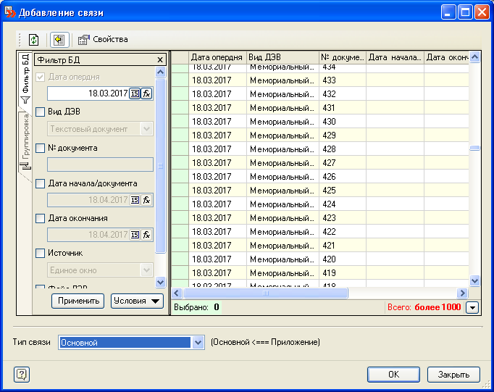

В данном окне также существует возможность просмотреть свойства документа, на котором позиционируется курсор, по кнопке .
Левая колонка списка ДЭВ предназначена для выделения документов. Пометка документов осуществляется с помощью левой клавиши мыши или клавиши «Пробел». У выделенного документа появляется отметка в левой колонке интерфейса. Повторное нажатие левой клавиши мыши или «Пробела» приводит к снятию выделения. По клавише «Серый плюс» осуществляется выделение всех документов. Для снятия выделения со всех документов необходимо нажать клавишу «Серый минус». По клавише «Серая звездочка» производится инверсия выделенных документов.
В поле «Тип связи» указывается тип связи выделенных документов. Поле заполняется выбором значения из справочника типов связей.

При нажатии кнопки «Закрыть» новая связь текущего документа с выделенными в данном окне документами не создается.
При нажатии кнопки «ОК» создаются новые связи между текущим и выделенными документами.

- Удалить связь данного документа с тем документом, на котором позиционируется курсор, по кнопке . При нажатии на эту кнопку выводится запрос на подтверждение удаления связи

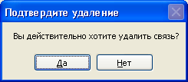

При нажатии кнопки «Нет» удаление связи документов не производится.
При нажатии кнопки «Да» производится удаление связи документов.

- Просмотреть свойства связанного ДЭВ, на котором позиционируется курсор, по кнопке .

3.1.4 Печать ДЭВ

При позиционировании на определенном документе и нажатии кнопки производится формирование печатной формы выбранного ДЭВ

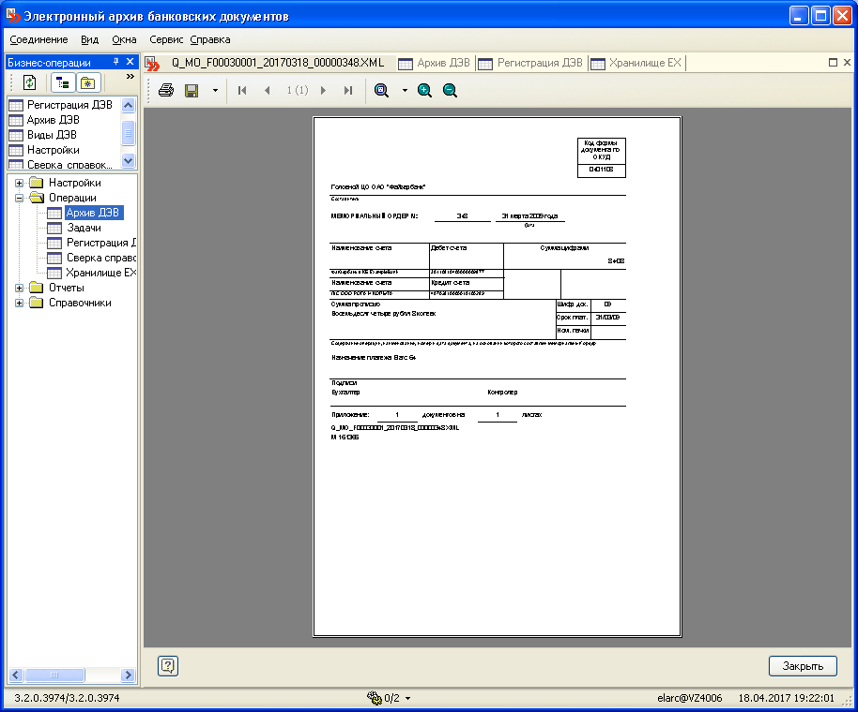

Для вывода печатной формы на принтер необходимо нажать на кнопку (Печать).
Если первоначальный документ, по которому был сформирован ДЭВ, содержал печатную форму состоящую из несколько страниц, то для просмотра всего документа воспользуйтесь кнопками (Предыдущая страница) (Следующая страница), между кнопками находится информационное окно, в котором указано какую страницу мы рассматриваем, а в скобках указывается общее количество страниц по документу.
При нажатии на иконку открывается меню экспорта печатной формы в файл:
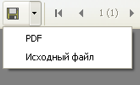
Печатную форму можно сохранить в виде файла исходного формата или PDF формата.
При просмотре печатной формы можно выбрать масштаб изображения по экранной кнопке , а также использовать «Экранную лупу» - .
При печати многостраничного мемориального ордера на первой странице указывается номер страницы и общее количество страниц, например, 1 (Кол-во. стр 3), на каждой следующей - номер страницы.

3.1.5 Работа с Электронной цифровой подписью (УКЭП)

(Опция доступна только в версии с УКЭП)
В системе ЭАБД предусмотрена возможность подписи ДЭВ Электронной цифровой подписью (УКЭП). Описание настроек, необходимых для работы с УКЭП см. в «Руководстве Администратора» - Справочник «Пользователи» и описание справочника «Виды ДЭВ» данного документа.

Во вкладке «1.Документы» отображаются все доступные текущему пользователю ДЭВ в соответствии с настройкой прав доступа.
Во вкладке «2.На подпись» отображаются ДЭВ, которые должны быть подписаны текущим пользователем (определяются по загруженной информации из контейнера SIGNATURE). При этом на закладке текущему пользователю может быть предоставлена возможность (в соответствии с правами доступа) подписания УКЭП ДЭВ, а также просмотра информации об УКЭП.
Во вкладке «3.Подписанные» отображаются ДЭВ, которые подписаны текущим пользователем (независимо от того, в какой системе (текущей или внешней) данный документ был подписан). При этом на закладке текущему пользователю может быть предоставляется возможность (в соответствии с правами доступа) удаления УКЭП ДЭВ, проверки УКЭП, просмотр информации об УКЭП ДЭВ.

При нажатии кнопки во вкладке «1.Документы» открывается меню:
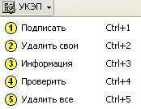
При выборе пункта меню «Подписать» осуществляется подпись выделенных ДЭВ (или ДЭВ, на котором спозиционирован курсор) УКЭП.

Алгоритм подписания ДЭВ УКЭП.

Контроль авторства УКЭП
При отсутствии настройки «Контроль авторства УКЭП» (CHECK_AUTHORSHIP_SIGNATURE) или ее значении, равном 0, при выполнении подписания ДЭВ на закладке «1.Документы » или «2.На подпись»:
  - в случае отсутствия в документе загруженной информации о необходимости подписать ДЭВ УКЭП любого пользователя (информация не была загружена из контейнера SIGNATURES), выдается диалог с возможностью выбора типа подписи:
При нажатии «Ок» документ подписывается УКЭП текущего пользователя с указанием выбранного типа подписи.
При этом в случае, если у ДЭВ есть информация о том, что ДЭВ подписан данным типом подписи, то выдается сообщение:
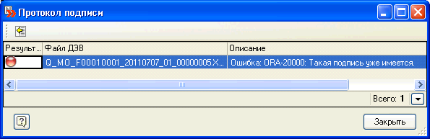
Если документ не предполагает такого типа подписи, то выдается сообщение
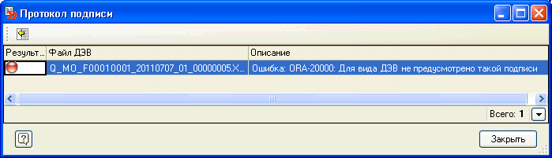
  - При наличии информации у ДЭВ о том, что данный пользователь должен подписать ДЭВ (информация была загружена из контейнера SIGNATURES), диалог выбора типа подписи не выдается.

- При наличии настройки «Контроль авторства УКЭП» со значением 1 (CHECK_AUTHORSHIP_SIGNATURE=1) разрешается подписывать ДЭВ УКЭП только в случае, если у данного ДЭВ есть информация о необходимости подписания ДЭВ УКЭП текущего пользователя, в противном случае выдается сообщение:
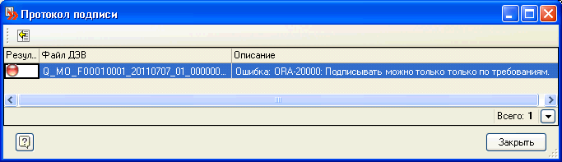

Контроль порядка подписания ДЭВ УКЭП
- При отсутствии настройки «Контроль порядка подписания УКЭП» (CHECK_ORDER_SIGNING) или ее значении, равном 0, контроль порядка подписания ДЭВ УКЭП не производится.
- При наличии настройки со CHECK_ORDER_SIGNING =1, при подписании документа УКЭП контролируется порядок проставления УКЭП, то есть запрещается подпись ДЭВ УКЭП второй подписью если нет УКЭП первой подписи, подпись ДЭВ УКЭП третьей подписью если нет УКЭП второй подписи и т. д.

В случае успешного завершения операции подписания ДЭВ выдается сообщение:
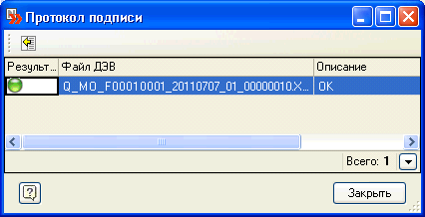

Если у пользователя в системе ЭАБД отсутствуют сертификаты подписи, то выдается сообщение об ошибке:
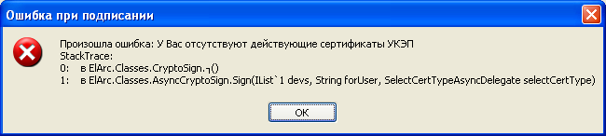

Если у пользователя количество подписей, указанных в поле «Кол-во подписей сотрудника на один ДЭВ» меньше количества загруженных требований подписей, то система выдаст ошибку:

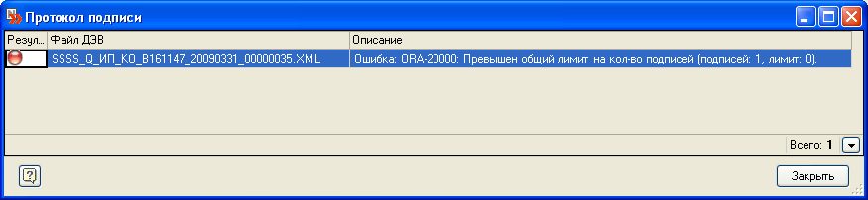

При выборе пункта меню «Удалить свои» призводится удаление подписи текущего пользователя. При успешном завершении операции выдается сообщение:
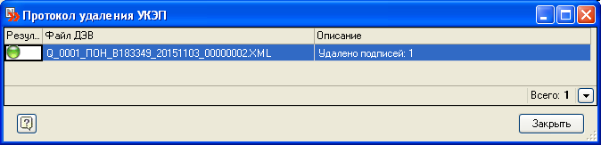
Если производится удаление подписей у ДЭВ, которые не подписаны УКЭП, то сообщение имеет вид:
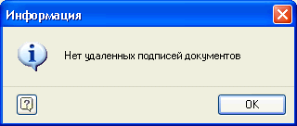

При выборе пункта меню «Информация» формируется отчет о подписях ДЭВ:

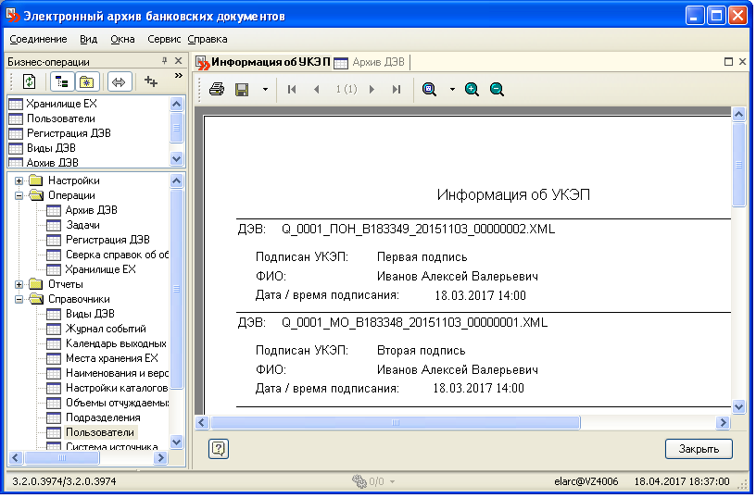
Вывод даты в поле «Дата/время подписания» осуществляется в соответствие с настройкой SIGN_EYEWASH - "Проставлять дату подписания УКЭП как следующий рабочий день". "0 - дата подписания УКЭП устанавливается как текущая дата; 1 - дата
подписания УКЭП устанавливается как Дата опердня ДЭВ + 1 рабочий день".

При выборе пункта меню «Проверить» открывается диалог:
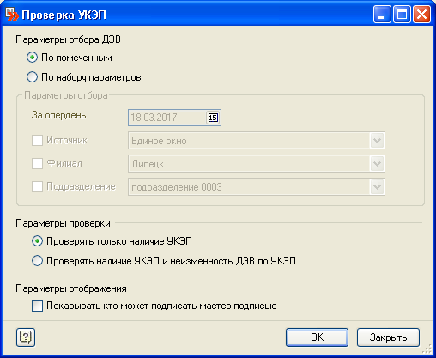
Проверка УКЭП ДЭВ осуществляется либо по выделенным документам, либо по набору параметров: «Опердень», «Источник», «Филиал», «Подразделение». При нажатии кнопки «Ок» начинается проверка УКЭП. Если опция «Проверка неизменности ДЭВ по УКЭП» не установлена, то выполняется только контроль наличия УКЭП. По результатам проверки формируется отчет
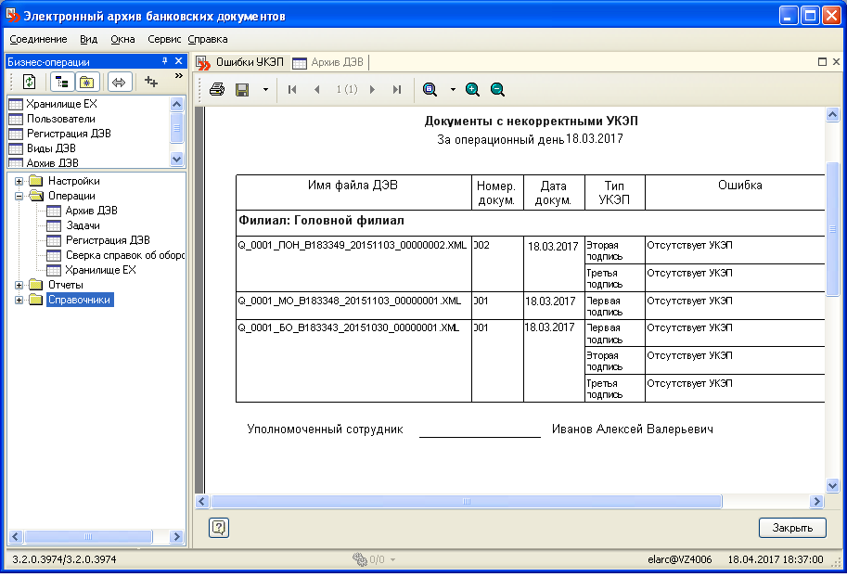

. Если опция «Проверка неизменности ДЭВ по УКЭП» установлена, то выполняется контроль наличия УКЭП и проверка неизменности ДЭВ. В этом случае отчет имеет вид:
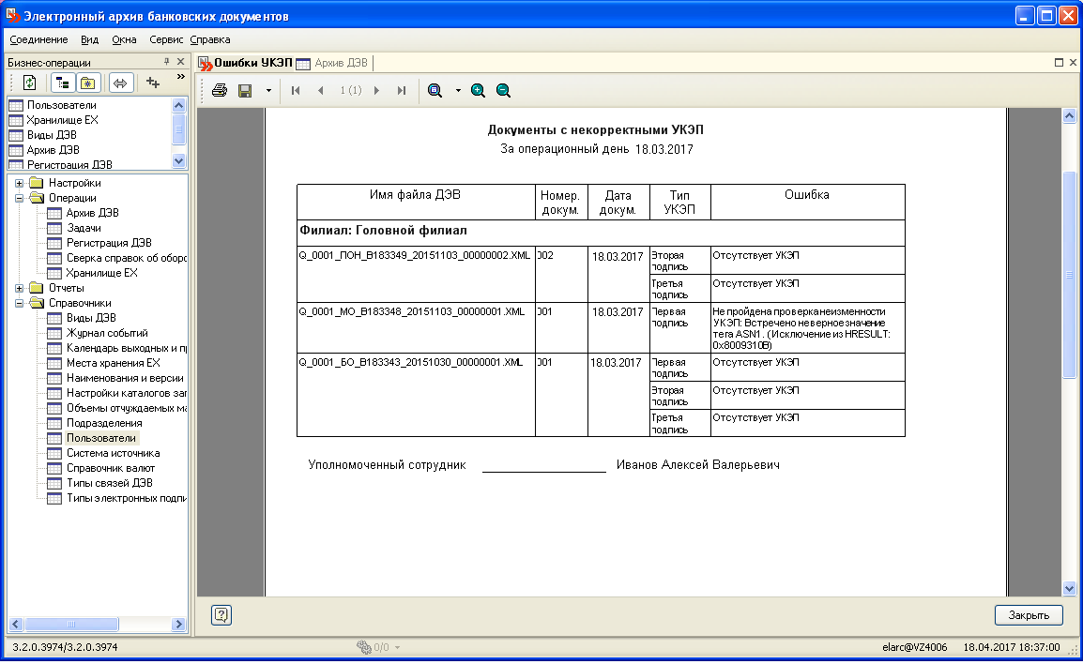
Поля «Источник», «Филиал», «Подразделение» выводятся только, если отчет формируется по набору параметров и данные опции выбраны..
При выборе пункта меню «Удалить все» производится удаление УКЭП всех пользователей, подписавших документы.
На визуальный элемент (кнопку) «УКЭП» и на все пункты меню: «Подписать», «Удалить свои», «Информация», «Проверить», «Удалить все» реализована возможность разграничения прав доступа в соответствии с правами Роли.

3.1.6 Архивирование ДЭВ

При нажатии кнопки вызывается интерфейс «Архивирование ДЭВ»
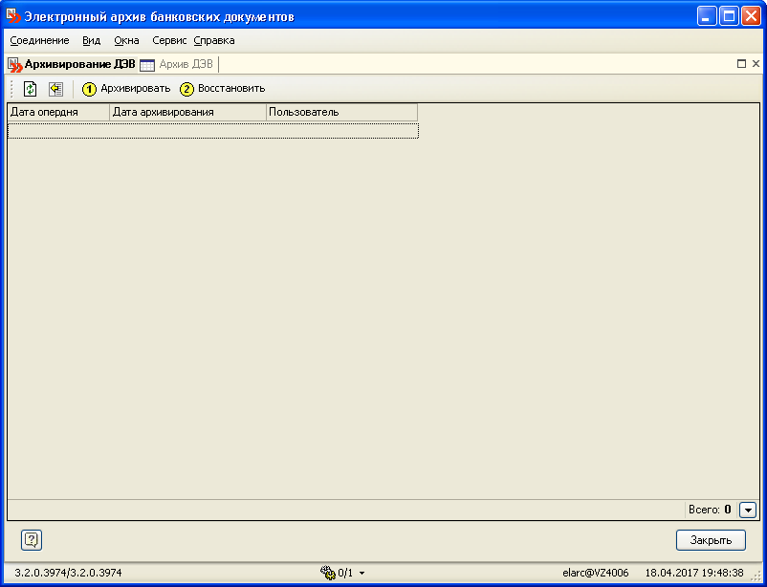
Данный интерфейс предназначен для переноса ДЭВ из оперативной базы в Архив и обратно.
В интерфейсе доступны действия:
Архивирование ДЭВ – по кнопке
Восстановление ДЭВ из архива – по кнопке
При нажатии на кнопку вызывается диалог «Период архивирования»
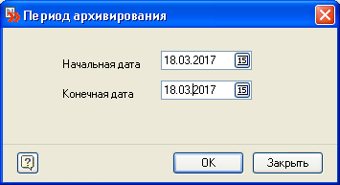
В диалоге следует указать период, закоторый необходимо переместить ДЭВ из оперативной базы в архив. При нажатии кнопки «Ок» выполняется архивирование данных.
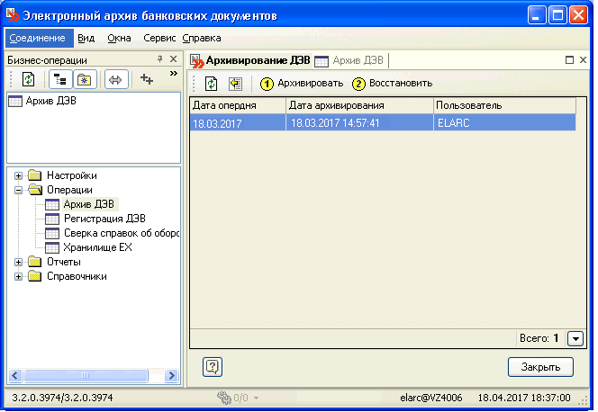
После завершения архивирования в интерфейсе появляются записи об операционных днях, за которые данные были перенесены в архив.
Для переноса данных из архива в оперативную базу следует нажать кнопку , выбрать период, за который необходимо восстановить ДЭВ и нажать кнопку «Ок».
ДЭВ перенесенные в архив в интерфейсе «Архив ДЭВ» не отображаюся, а при попытке отфильтровать ДЭВ за опердень, который был архивирован выдается сообщение:
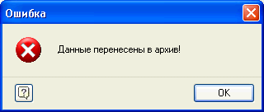

3.1.7 Сохранение ДЭВ

При нажатии на кнопку в интерфейсе «Архив ДЭВ» выводится диалог выбора каталога для сохранения ДЭВ:
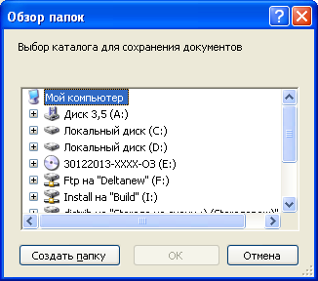

При сохранении из интерфейса «Архив ДЭВ» файлы ДЭВ сохраняются только в исходном формате (XML-файл, TXT-файл и т.д.)

3.2 Пункт меню «Задачи»

Пункт меню «Задачи» объединяет в одном интерфейсе задачи регистрации ДЭВ, задачи подготовки ЕХ и задачи удаления регистраций. При выборе пункта меню «Задачи» выводится интерфейс, содержащий закладки «Задачи», используемую по умолчанию, и «Запуски задач».

3.2.1 Закладка «Задачи»

При выборе закладки «Задачи» выводится интерфейс:

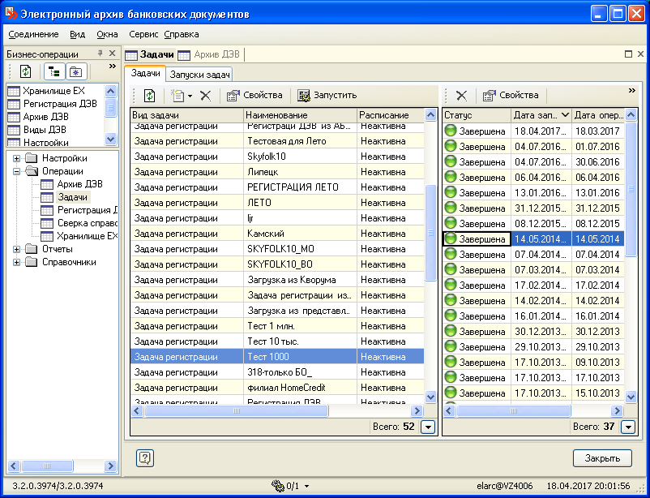

состоящий из двух окон. В первом окне показаны все используемые на данный момент задачи по регистрации, подготовке ЕХ и удалении регистраций ДЭВ, во втором окне показаны состояния выполнения задачи, на которой спозиционирован курсор в первом окне.

В первом окне допустимы операции:
- обновить визуализацию окна по кнопке
- создать новые задачи по кнопке . При вызове данной операции выводится пик выбора задач.

3.2.2 Задача удаления регистрации

При выборе «Задача удаления регистрации» выводиться диалоговое окно «Задача удаления регистрации» ввода/редактирования параметров для новой задачи

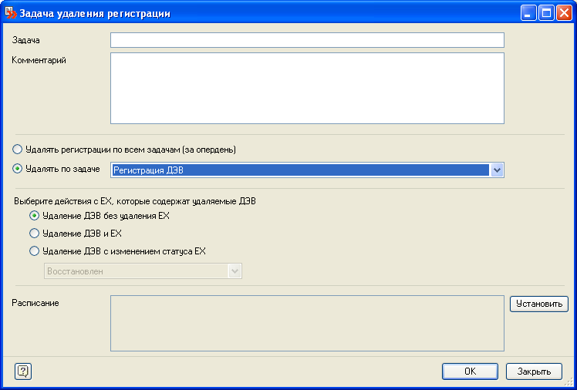

По кнопке «Установить» вызывается окно «Расписание»
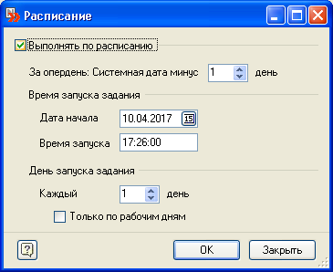
В этом окне осуществляется настройка автоматического выполнения задачи регистрации.
- удалить задачу по кнопке . При вызове данной операции выводится диалоговое окно подтверждения выполнения данной операции

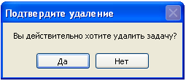

Если выбрана кнопка «Нет», то завершается выполнение операции без удаления задачи.
Если выбрана кнопка «Да», то производится удаление выбранной задачи в случае, если по задаче не было выполнено ни одной операции регистрации.
- просмотр параметров задачи по кнопке . При вызове данной операции выводится диалоговое окно «Задача удаления регистрации» с ранее введенными параметрами задачи, все поля недоступны для редактирования, кроме кнопки «Установить», по которой может быть включено/выключено/изменено расписание автоматического запуска задачи.
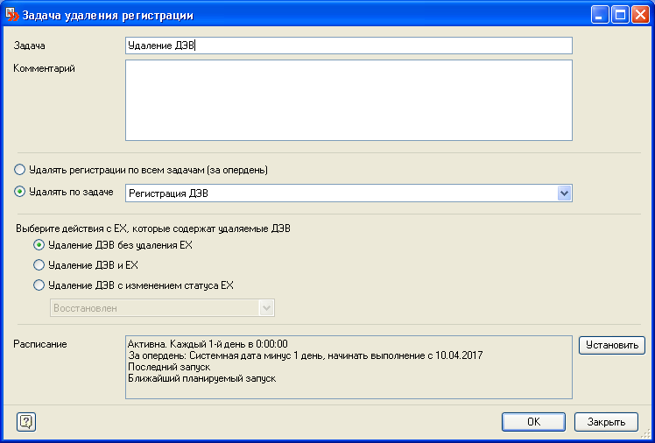

- запустить задачу на выполнение по кнопке . При вызове данной операции выводится диалоговое окно «Запуск регистрации», в котором необходимо выбрать дату опердня

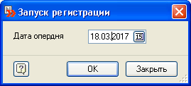

Если выбрана кнопка «Закрыть», то завершается выполнение операции без удаления регистрации.
Если выбрана кнопка «Да», то производится удаление выбранной регистрации. При этом производится проверка наличия подготовок ЕХ. Если в диалоге «Задачи удаления регистрации» отмечена опция "Удаление ДЭВ без удаления ЕХ", то будут удалены только ДЭВ. При выбранной опции "Удаление ДЭВ и ЕХ" кроме ДЭВ удаляются еще и ЕХ, при этом удаляются и порожденные от них сущности: копии, проверки, перемещения. После завершения удаления появиться диалоговое окно вида:
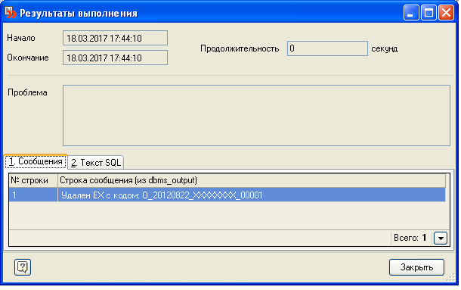
При опции "Удаление ДЭВ с изменением статуса ЕХ" происходит только удаление ДЭВ, а статус ЕХ меняется на выбранный из выпадающего меню. После завершения удаления появиться диалоговое окно вида:
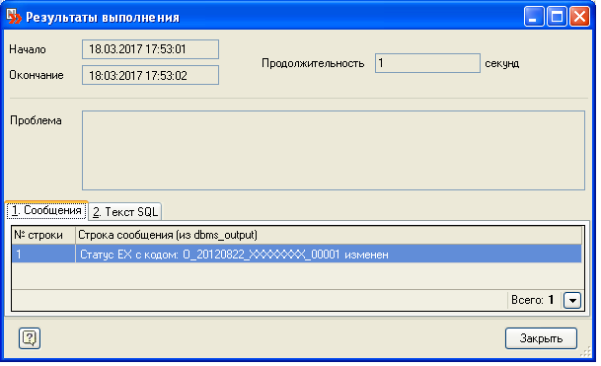

3.2.3 Автоматическое выполнение задачи удаления регистрации

Автоматичекое выполнение удаления регистрации выполняется, если в диалоге «Расписание» задачи удаления регистрации включена опция «Выполнять по расписанию»
Если опция "Выполнять по расписанию" включена, то запуск задачи удаления осуществляется согласно заданному в интерфейсе расписанию.
Параметр "За опердень..." определяет операционный день, за который будет выполняться удаление регистрации со сдвигом "минус" относительно системной даты.
Блок опций "Время запуска задания" определяет дату начала и время запуска задачи удаления.
Блок опций "День запуска задания" определяет периодичность запуска задачи удаления, например, каждый 2-й день.
Опция "Только по рабочим дням" означает, что запуск задачи на выполнение осуществляется в рабочие дни недели согласно справочнику "Календарь выходных и праздничных дней".
ПРИМЕЧАНИЕ. Автоматический запуск задачи удаления регистрации осуществляется по часам сервера БД.
Автоматический запуск задачи удаления регистрации отражается в "Журнале событий".
Если опция "Выполнять по расписанию" выключена, то запуск задачи удаления регистрации осуществляется только вручную.

3.2.4 Задача регистрации ДЭВ

Создание и алгоритм работы задачи «Задача регистрации ДЭВ» описан ниже (см. п. 3.3.1).

3.2.5 Задача подготовки ЕХ

Создание и алгоритм работы задачи «Задача подготовки ЕХ» описан ниже (см. п. 3.4.2).

3.2.6 Закладка «Запуски задач»

При выборе данной закладки выводится интерфейс

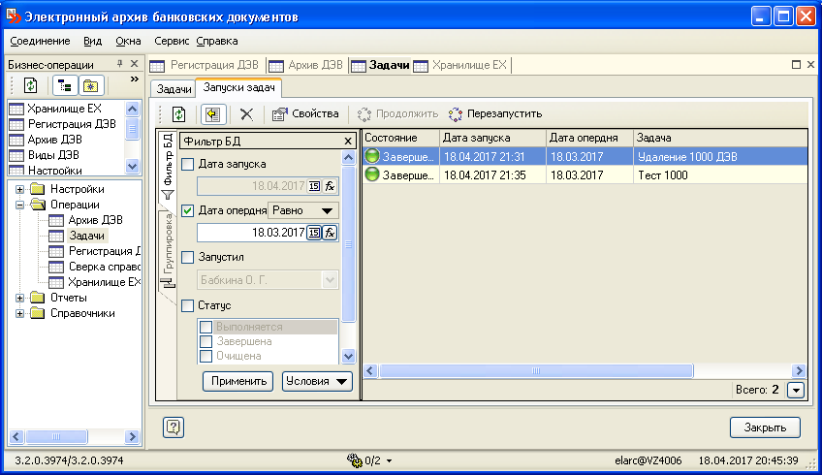

в котором показаны все задачи.

В интерфейсе допустимы операции:

обновить визуализацию окна по кнопке
- удалить задачи по кнопке . При вызове данной операции выводится диалоговое окно подтверждения выполнения данной операции

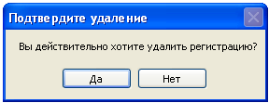

Если выбрана кнопка «Нет», то завершается выполнение операции без удаления задачи.
Если выбрана кнопка «Да», то производится удаление выбранной задачи. При этом, если удаляется задача регистрации ДЭВ, то производится проверка наличия подготовок ЕХ. Если подготовки ЕХ существуют, то вызывается диалог вида:
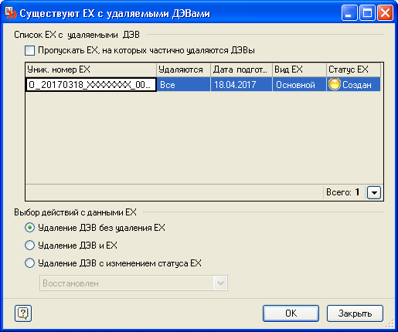
Если в диалоге отмечена опция "Удаление ДЭВ без удаления ЕХ", то будут удалены только ДЭВ, при выбранной опции "Удаление ДЭВ и ЕХ" кроме ДЭВ удаляются еще и ЕХ, при опции "Удаление ДЭВ с изменением статуса ЕХ" происходит только удаление ДЭВ, а статус ЕХ меняется на выбранный из выпадающего меню. Если при этом отмечен чек-бокс "Пропускать ЕХ, на которых частично удаляются ДЭВ", то такие ЕХ удалены не будут. При этом, если происходит удаление ЕХ, то удаляются и порожденные от них сущности: копии, проверки, перемещения.

ПРИМЕЧАНИЕ. Данный диалог вызывается если настройка (сеттинг) DEV_DELETE_REQUEST=1, если значение настройки DEV_DELETE_REQUEST=0 или настройка отсутствует, то диалог не вызывается, при этом выполняется удаление ДЭВ без удаления ЕХ.
После завершения удаления появится окно с результатом, сколько заняло времени удаление регистрации.

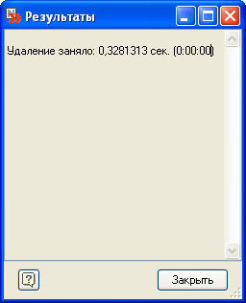
Если в диалоге была отмечена опция "Удаление ДЭВ и ЕХ", то в окне с результатом будет отображаться, сколько ЕХ было удалено.
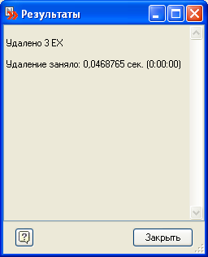
- просмотр параметров задач по кнопке . При вызове данной операции выводится диалоговое окно с параметрами задачи и состоянием регистрации по данной задаче. Все поля недоступны для редактирования. При нажатии кнопки «Закрыть» окно «Свойства регистрации ДЭВ» закрывается.

- если задача имеет статус состояния «Проблема», то становится активной операция «Продолжить» по кнопке . Данная операция выполняется после устранения причин, вызвавших аварийное завершение задачи.
- реализована операция , подробно описанная в пп. 3.3.1

3.3 Пункт меню «Регистрация ДЭВ»

Пункт меню «Регистрация ДЭВ» предназначен для формирования ДЭВ по выбранным видам ДЭВ в соответствии с параметрами выбранной задачи и регистрации сформированных ДЭВ в Системе.
При выборе пункта меню «Регистрация ДЭВ» выводится интерфейс, содержащий закладки «Задачи», используемую по умолчанию, и «Регистрация».

3.3.1 Закладка «Задачи»

При выборе закладки «Задачи» выводится интерфейс:

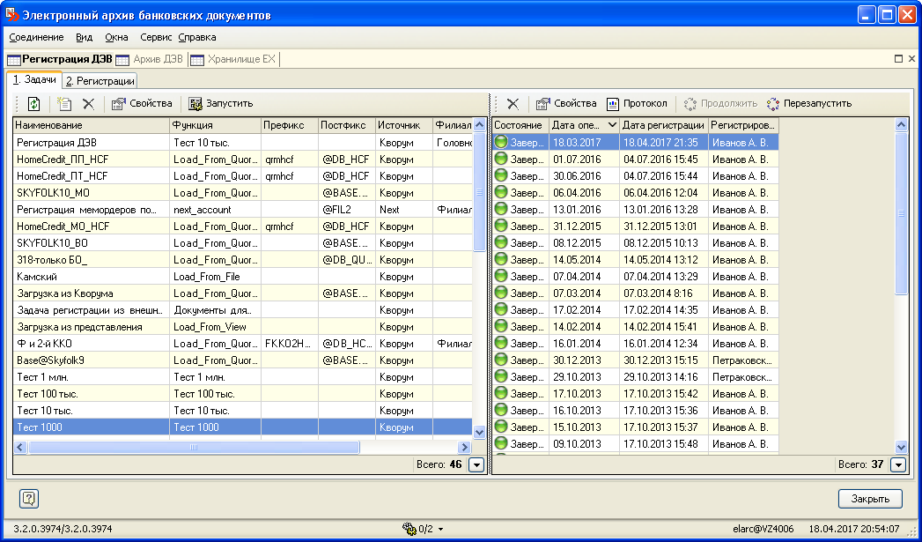

состоящий из двух окон. В первом окне показаны все используемые на данным момент задачи по формированию и регистрации ДЭВ, во втором окне показаны состояния выполнения задачи, на которой спозиционирован курсор в первом окне.

В первом окне допустимы операции:
- обновить визуализацию окна по кнопке
- создать новую задачу по кнопке . При вызове данной операции выводится диалоговое окно «Свойства задачи регистрации ДЭВ» ввода/редактирования параметров для новой задачи

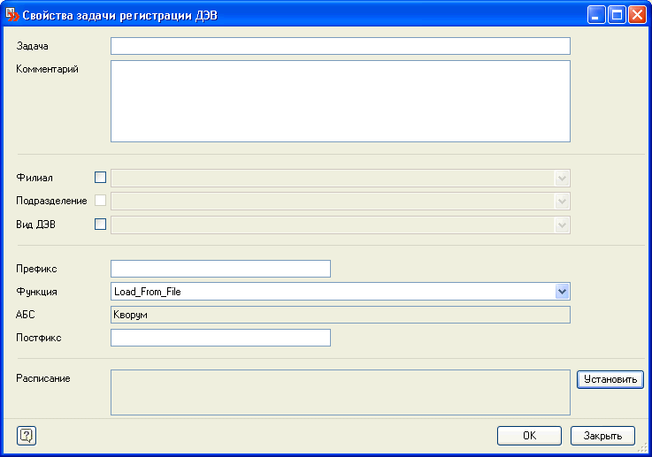
По кнопке «Установить» вызывается окно «Расписание»
В этом окне осуществляется настройка автоматического выполнения задачи регистрации.

- отредактировать задачу по кнопке . При вызове данной операции выводится диалоговое окно «Свойства задачи регистрации ДЭВ» с ранее введенными параметрами задачи, которые можно будет отредактировать.
- удалить задачу по кнопке . При вызове данной операции выводится диалоговое окно подтверждения выполнения данной операции

Если выбрана кнопка «Нет», то завершается выполнение операции без удаления задачи.
Если выбрана кнопка «Да», то производится удаление выбранной задачи в случае, если по задаче не было выполнено ни одной операции регистрации.

- просмотр параметров задачи по кнопке . При вызове данной операции выводится диалоговое окно «Свойства задачи регистрации ДЭВ» с ранее введенными параметрами задачи, все поля недоступны для редактирования, кроме кнопки «Установить», по которой может быть включено/выключено/изменено расписание автоматического запуска задачи.
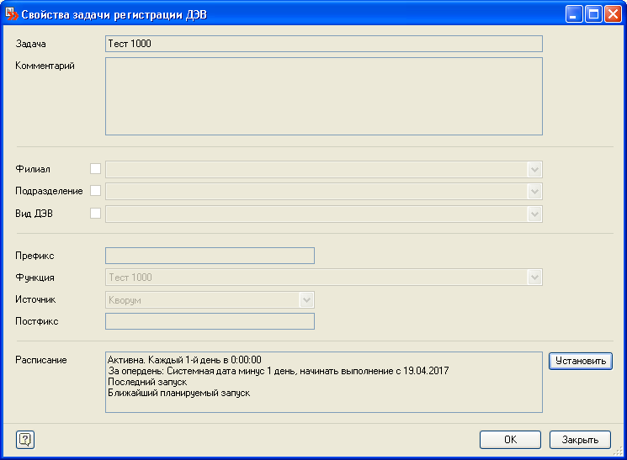
- запустить задачу на выполнение по кнопке . При вызове данной операции выводится диалоговое окно «Запуск регистрации», в котором необходимо выбрать дату опердня

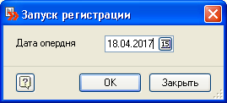

Если выбрана кнопка «Закрыть», то завершается выполнение операции без формирования и регистрации ДЭВ.
Если выбрана кнопка «ОК», то формируются ДЭВ по документам Системы источника АБС выбранного опердня и производится регистрация сформированных ДЭВ в Системе.

Во втором окне допустимы операции:
- удалить регистрацию по кнопке . При вызове данной операции выводится диалоговое окно подтверждения выполнения данной операции

Если выбрана кнопка «Нет», то удаление регистрации не производится.
Если выбрана кнопка «Да», то производится удаление выбранной регистрации. При этом производится проверка наличия подготовок ЕХ. Если подготовки ЕХ существуют, то вызывается диалог вида:
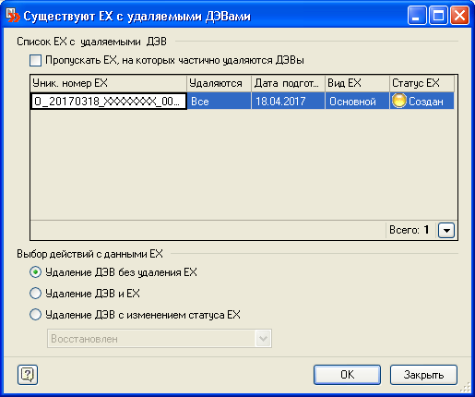
Если в диалоге отмечена опция "Удаление ДЭВ без удаления ЕХ", то будут удалены только ДЭВ, при выбранной опции "Удаление ДЭВ и ЕХ" кроме ДЭВ удаляются еще и ЕХ, при опции "Удаление ДЭВ с изменением статуса ЕХ" происходит только удаление ДЭВ, а статус ЕХ меняется на выбранный из выпадающего меню. Если при этом отмечен чек-бокс "Пропускать ЕХ, на которых частично удаляются ДЭВ", то такие ЕХ удалены не будут. При этом, если происходит удаление ЕХ, то удаляются и порожденные от них сущности: копии, проверки, перемещения.

ПРИМЕЧАНИЕ. Данный диалог вызывается если настройка (сеттинг) DEV_DELETE_REQUEST=1, если значение настройки DEV_DELETE_REQUEST=0 или настройка отсутствует, то диалог не вызывается, при этом выполняется удаление ДЭВ без удаления ЕХ.
После завершения удаления появится окно с результатом, сколько заняло времени удаление регистрации
Если в диалоге была отмечена опция "Удаление ДЭВ и ЕХ", то в окне с результатом будет отображаться, сколько ЕХ было удалено.
- просмотр параметров регистрации ДЭВ по кнопке . При вызове данной операции выводится диалоговое окно «Свойства регистрации ДЭВ»

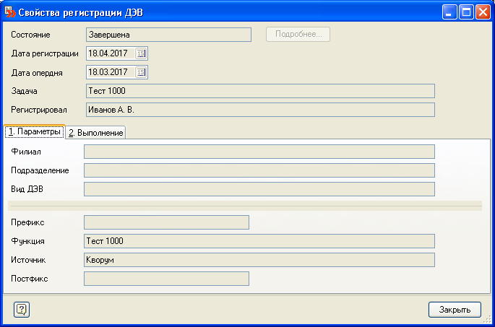

с параметрами задачи и состоянием регистрации по данной задаче. Все поля недоступны для редактирования. При нажатии кнопки «Закрыть» окно «Свойства регистрации ДЭВ» закрывается.

- просмотр протокола выполнения регистрации ДЭВ доступен по кнопке. При нажатии на кнопку выводиться протокол выполнения регистрации ДЭВ, на котором спозиционирован курсор. Протокол имеет следующий вид:

<Наименование банка>
Протокол регистрации за операционный день 18.03.2017

По задаче Base@Skyfolk9

Тип задачи Задача регистрации

Состояние Завершена

Предупреждение: День не закрыт или не является операционным днем
Не найден "родительский" документ! Операция:1116 Номер:19105 Проводка №10706
Протокол обработки за 18.03.2017

Отобрано проводок :26
Обработано проводок :25
Cформировано ДЭВ :25
в том числе
ИПН :1
МО :10
ППН :6
ПКО :6
БО :2

Завершение работы функции выгрузки справки – Успешно
Уполномоченный сотрудник:

Главбух |  |  |  |  | Иванов А. В.
наименование должности сотрудника подразделения |  | подпись |  |  | расшифровка подписи
«18» Марта 2017 г.

- если регистрация имеет статус состояния «Проблема», то становится активной операция «Продолжить» по кнопке .
Для загрузки ДЭВ из внешних файлов контейнеров необходимо завести новую задачу регистрации, у которой в поле «Функция» выбрать Load_From_File. При загрузке данных с помощью этой функции параметры «Филиал», «Подразделение», «Вид ДЭВ», в случае, если они заданы – игнорируются.
- если выбрана операция , то выводится диалоговое окно подтверждения запуска данной операции

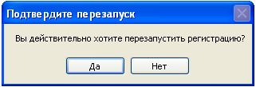
Если выбрана кнопка «Нет», то прекращается выполнение данной операции без перерегистрации.
Если выбрана кнопка «Да», то по регистрации, на которой спозиционирован курсор в правой части интерфейса, удаляются все документы в электронном виде, которые были созданы в результате выполнения данной регистрации, далее автоматически запускается процесс регистрации с параметрами, соответствующие параметрам удаляемой регистрации (ID регистрации, дата операционного дня, филиал, подразделение, вид ДЭВ, параметры функции.
При этом производится проверка наличия подготовок ЕХ. Если подготовки ЕХ существуют, то вызывается диалог вида:
Если в диалоге отмечена опция "Удаление ДЭВ без удаления ЕХ", то будут удалены только ДЭВ, при выбранной опции "Удаление ДЭВ и ЕХ" кроме ДЭВ удаляются еще и ЕХ, при опции "Удаление ДЭВ с изменением статуса ЕХ" происходит только удаление ДЭВ, а статус ЕХ меняется на выбранный из выпадающего меню. Если при этом отмечен чек-бокс "Пропускать ЕХ, на которых частично удаляются ДЭВ", то такие ЕХ удалены не будут. При этом, если происходит удаление ЕХ, то удаляются и порожденные от них сущности: копии, проверки, перемещения.

ПРИМЕЧАНИЕ. Данный диалог вызывается если настройка (сеттинг) DEV_DELETE_REQUEST=1, если значение настройки DEV_DELETE_REQUEST=0 или настройка отсутствует, то диалог не вызывается, при этом выполняется удаление ДЭВ без удаления ЕХ.

3.3.2 Автоматическое выполнение задачи регистрации ДЭВ

Автоматичекое выполнение регистрации ДЭВ выполняется, если в диалоге «Расписание» задачи регистрации ДЭВ включена опция «Выполнять по расписанию»
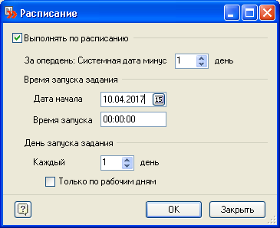
Если опция "Выполнять по расписанию" включена, то запуск задачи на регистрацию осуществляется согласно заданному в интерфейсе расписанию.
Параметр "За опердень..." определяет операционный день, за который будет выполняться регистрация ДЭВ со сдвигом "минус" относительно системной даты.
Блок опций "Время запуска задания" определяет дату начала и время запуска задачи регистрации.
Блок опций "День запуска задания" определяет периодичность запуска задачи регистрации, например, каждый 2-й день.
Опция "Только по рабочим дням" означает, что запуск задачи на выполнение осуществляется в рабочие дни недели согласно справочнику "Календарь выходных и праздничных дней".
При автоматической регистрации ДЭВ регистратором является пользователь, login которого указан в настройке USER_REG.
ПРИМЕЧАНИЕ. Автоматический запуск задачи регистрации ДЭВ осуществляется по часам сервера БД.
Автоматический запуск задачи регистрации ДЭВ отражается в "Журнале событий".
Если опция "Выполнять по расписанию" выключена, то запуск задачи регистрации осуществляется только вручную.

3.3.3 Закладка «Регистрация»

При выборе данной закладки выводится интерфейс

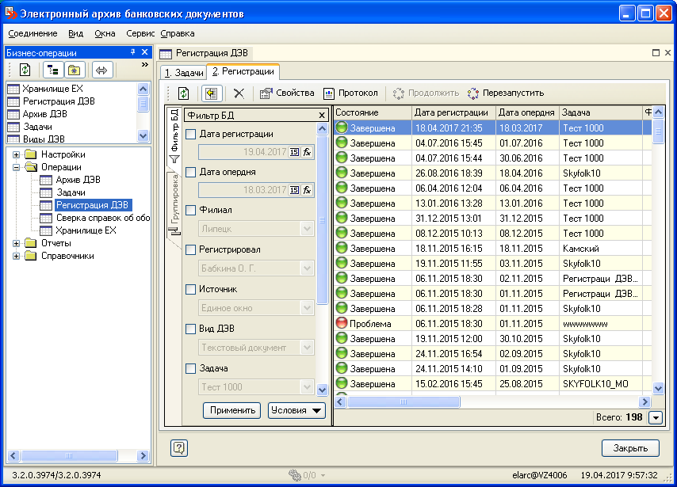

в котором показаны все регистрации по всем задачам.

В интерфейсе допустимы операции:

обновить визуализацию окна по кнопке
- удалить регистрацию по кнопке . При вызове данной операции выводится диалоговое окно подтверждения выполнения данной операции

Если выбрана кнопка «Нет», то завершается выполнение операции без удаления регистрации.
Если выбрана кнопка «Да», то производится удаление выбранной регистрации. При этом производится проверка наличия подготовок ЕХ. Если подготовки ЕХ существуют, то вызывается диалог вида:
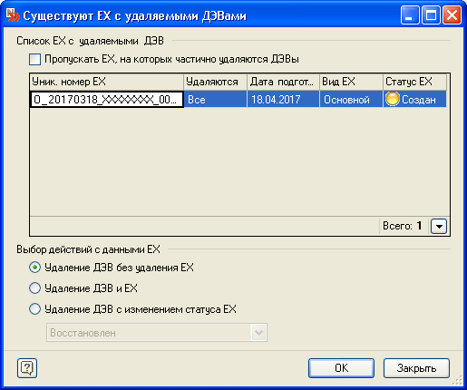
Если в диалоге отмечена опция "Удаление ДЭВ без удаления ЕХ", то будут удалены только ДЭВ, при выбранной опции "Удаление ДЭВ и ЕХ" кроме ДЭВ удаляются еще и ЕХ, при опции "Удаление ДЭВ с изменением статуса ЕХ" происходит только удаление ДЭВ, а статус ЕХ меняется на выбранный из выпадающего меню. Если при этом отмечен чек-бокс "Пропускать ЕХ, на которых частично удаляются ДЭВ", то такие ЕХ удалены не будут. При этом, если происходит удаление ЕХ, то удаляются и порожденные от них сущности: копии, проверки, перемещения.

ПРИМЕЧАНИЕ. Данный диалог вызывается если настройка (сеттинг) DEV_DELETE_REQUEST=1, если значение настройки DEV_DELETE_REQUEST=0 или настройка отсутствует, то диалог не вызывается, при этом выполняется удаление ДЭВ без удаления ЕХ.
После завершения удаления появится окно с результатом, сколько заняло времени удаление регистрации.

Если в диалоге была отмечена опция "Удаление ДЭВ и ЕХ", то в окне с результатом будет отображаться, сколько ЕХ было удалено.
- просмотр параметров задачи по кнопке . При вызове данной операции выводится диалоговое окно «Свойства регистрации ДЭВ» (см. п. 2.2.3.1) с параметрами задачи и состоянием регистрации по данной задаче. Все поля недоступны для редактирования. При нажатии кнопки «Закрыть» окно «Свойства регистрации ДЭВ» закрывается.

- просмотр протокола выполнения регистрации ДЭВ доступен по кнопке. При нажатии на кнопку выводиться протокол выполнения регистрации ДЭВ, на котором спозиционирован курсор (форму протокола см. п. 3.3.1)

- если регистрация имеет статус состояния «Проблема», то становится активной операция «Продолжить» по кнопке . Данная операция выполняется после устранения причин, вызвавших аварийное завершение регистрации.

- реализован фильтр по отбору регистраций, который вызывается кнопкой (Показать условие отбора F4)

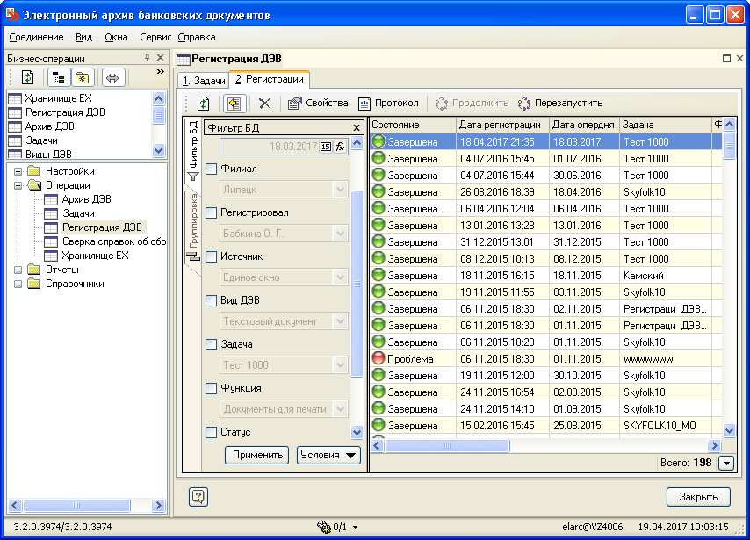

Если выбрать определенные параметры, то при нажатии кнопки «Применить» в интерфейсе будут показаны регистрации, соответствующие веденным параметрам.

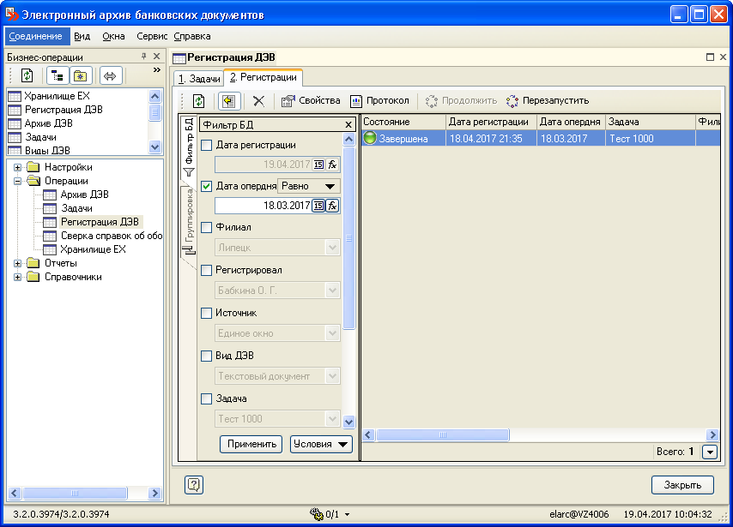

- реализована операция , подробно описанная в пп. 3.3.1

3.4 Пункт меню «Хранилище ЕХ»

Данный пункт меню предназначен для выполнения основных операций по формированию ЕХ и работе с ЕХ.
При выборе данного пункта меню выводится интерфейс
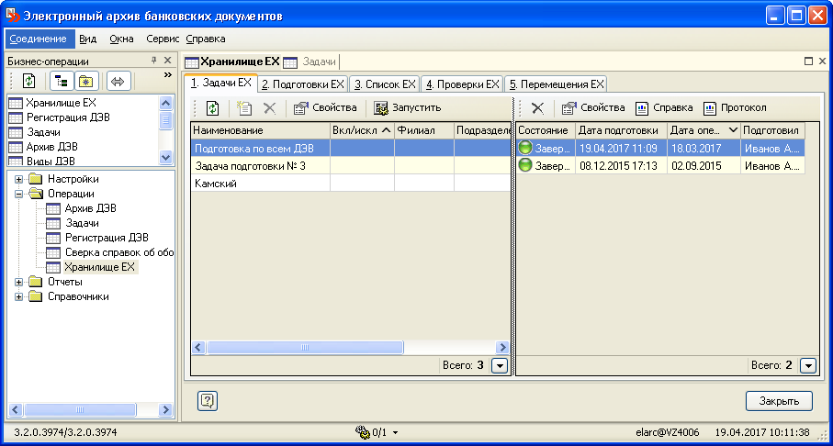

состоящий из закладок «Задачи ЕХ» (используется по умолчанию), «Подготовки ЕХ», «Список ЕХ», «Проверки ЕХ», «Перемещения ЕХ».

3.4.1 Закладка «Задачи ЕХ»

В левой части интерфейса «Задачи ЕХ» отображается список задач подготовки. В этой части интерфейса возможны следующие действия:
- заведение новой задачи подготовки ЕХ по кнопке
- удаление задачи подготовки по кнопке . Если по задаче есть выполненные подготовки, то кнопка неактивна и удаление такой задачи запрещено.
- просмотр / редактирование задачи подготовки по кнопке .
- ручной запуск задачи подготовки по кнопке
- обновить визуализацию интерфейса по кнопке

В правой части интерфейса отображаются регистрации по задаче, на которой спозиционирован курсор в левом интерфейсе.
Здесь возможны действия:
- удаление подготовки по кнопке
- просмотр свойств подготовки по кнопке
- вывод отчета «Справка» по кнопке

3.4.2 Заведение и настройка задачи подготовки ЕХ

Заведение новой задачи подготовки ЕХ осуществляется по кнопке , при этом открывается окно вида:
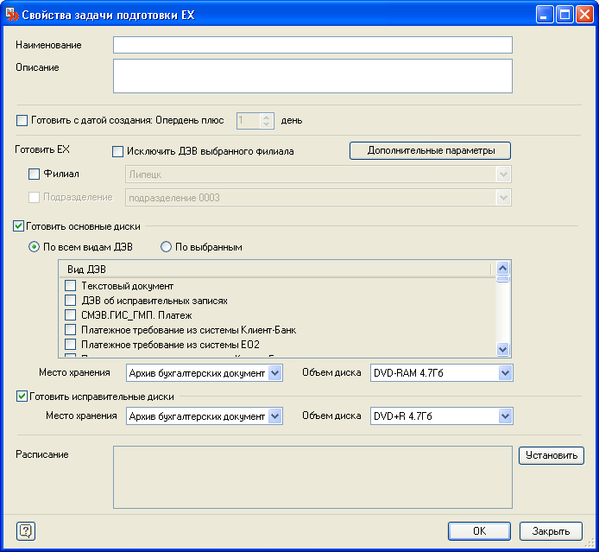

Для создания задачи следует выбрать необходимые опции и нажать кнопку «Ок».
В диалоге Свойства задачи подготовки ЕХ по кнопке задается расписание автоматического выполнения задачи подготовки ЕХ, при этом открывается окно «Расписание»

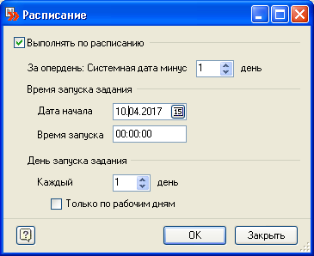

В диалоге можно сделать следующие установки:
- Опция "Выполнять по расписанию";
- За опердень: Системная дата минус ... день;
Время запуска задания
- Дата начала;
- Время запуска;
День запуска задания
- Каждый ... день;
- Опция "Только по рабочим дням";
Если опция "Выполнять по расписанию" выключена, то запуск задачи подготовки ЕХ осуществляется только вручную. Если опция "Выполнять по расписанию" включена, то запуск задачи на регистрацию осуществляется согласно заданному в интерфейсе расписанию.
Параметр "За опердень..." определяет операционный день, за который будет выполняться подготовка ЕХ со сдвигом "минус" относительно системной даты.
Блок опций "Время запуска задания" определяет дату начала и время запуска задачи подготовки ЕХ.
Блок опций "День запуска задания" определяет периодичность запуска задачи подготовки ЕХ, например, каждый 2-й день.
Опция "Только по рабочим дням" означает, что запуск задачи на выполнение осуществляется в рабочие дни недели согласно справочнику "Календарь выходных и праздничных дней".
ПРИМЕЧАНИЕ. Автоматический запуск задачи подготовки ЕХ осуществляется по часам сервера БД. Для выполнения автоматического запуска задачи подготовки ЕХ необходимо на клиентском рабочем месте выполнить команду:
ElArc.exe /daemon /user:имя_пользователя /password:пароль /database:имя_базы_данных
Где:
Имя пользователя – Login пользователя
Пароль – пароль пользователя
При выполнении этой команды подготовленные ЕХ всегда сохраняются в папке C:\Подготовленные ДЭВ

Если необходимо подготовленные ЕХ сохранить в другой папке, то к команде добавляется дополнительный параметр /outpath:путь_к_папке. Примечание: если в пути к папке есть пробелы, то весь путь необходимо указывать в "" (кавычках).

ElArc.exe /daemon /user:имя_пользователя /password:пароль /database:имя_базы_данных /outpath:путь_к_папке

У пользователя, указанного в параметрах командной строки должны быть все необходимые привелегии на выполнение операции подготовки ЕХ.
Пример командной строки для пользователя-владельца схемы с именем БД vz4006

ElArc.exe /daemon /user:elarc /password:elarc /database:vz4006

Пример командной строки для пользователя-владельца схемы с именем БД vz4006 с дополнительным параметром

ElArc.exe /daemon /user:elarc /password:elarc /database:vz4006 /outpath:"D:\ЕХ для проверки"

После запуска открывается окно
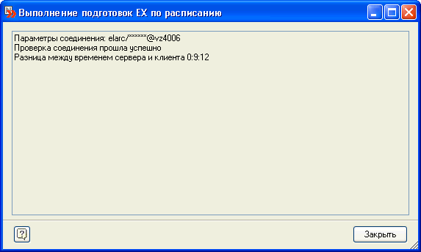
После этого система готова к автоматическому выполнению задачи подготовки ЕХ.
Автоматический запуск задачи подготовки ЕХ отражается в "Журнале событий".

По кнопке открывается окно «Свойства задачи подготовки»
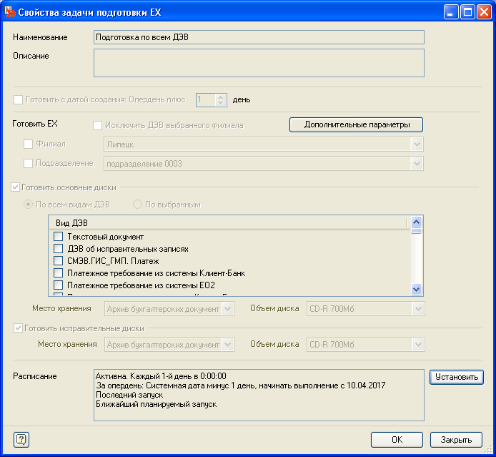
Если по данной задаче ранее были выполнены подготовки, то все опции за исключением кнопки установки расписания автоматической подготовки неактивны.
При нажатии кнопки выполняется ручной запуск задачи подготовки ЕХ. При этом открывается окно «Запуск подготовки»
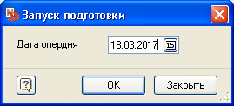
Для запуска подготовки следует ввести дату опердня и нажать кнопку «Ок». По окончании выполнения задачи подготовки ЕХ выводится окно с протоколом выполнения:
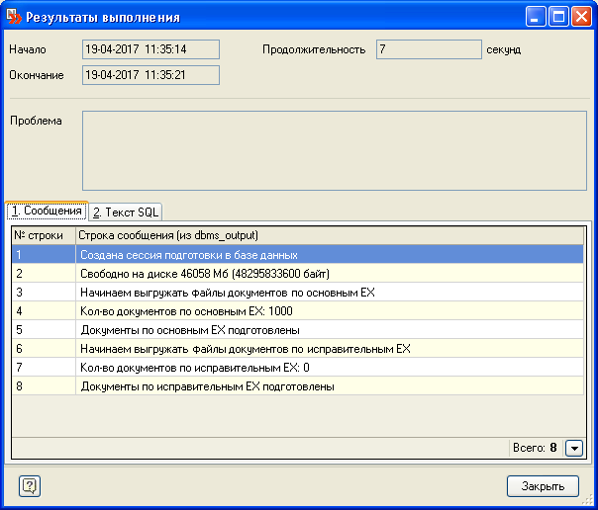

В правой части интерфейса «Задачи подготовки ЕХ» отображаются ЕХ, подготовленные по задаче, на которой установлен курсор в левой панели интерфейса:
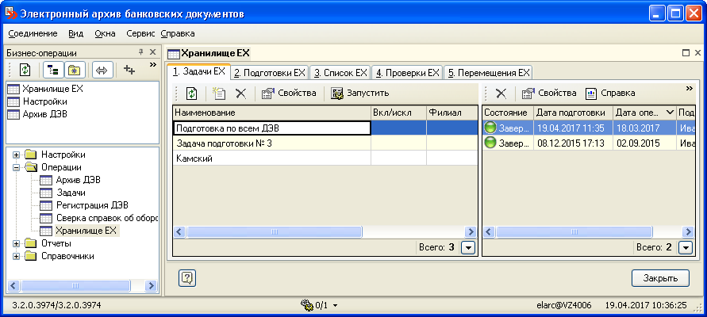
Возможные действия
- Удаление подготовки – кнопка . При нажатии данной кнопки возникает предупреждение
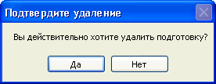
При нажатии на кнопку «Да» выбранная подготовка удаляется.
- Просмотр свойств подготовки ЕХ – кнопка . При этом открывается окно:

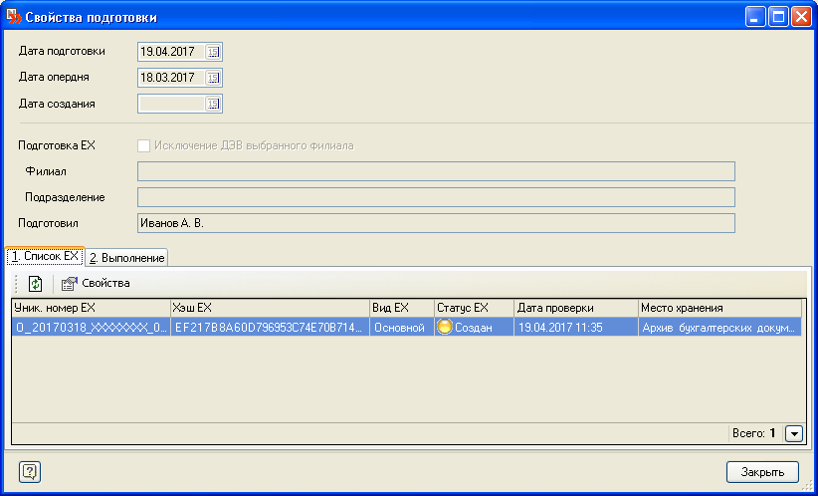
Окно состоит из 2-х вкладок: «1.Список ЕХ», в котором отображаются ЕХ данной подготовки и «2.Выполнение»:
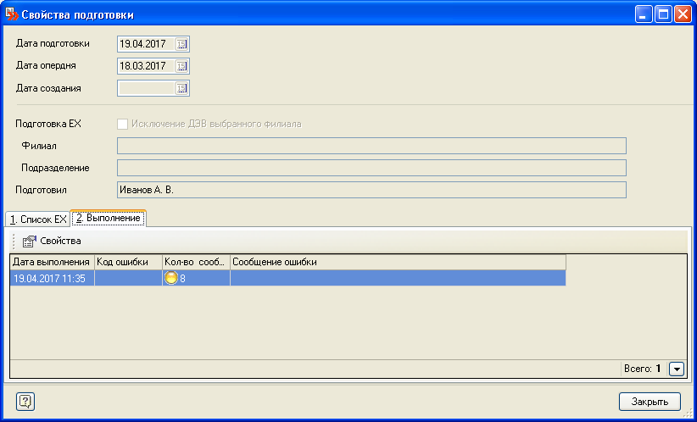
В данной вкладке отображается информация о протоколе выполнения подготовки ЕХ. Подробный протокол вызывается двойным кликом мыши:
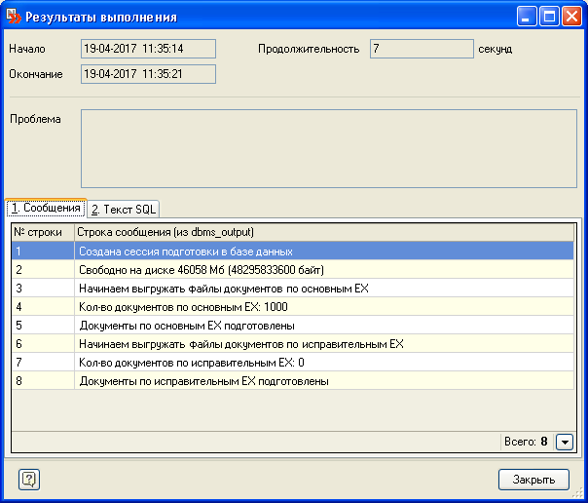

Вывод отчета «Справка» производится по кнопке . Отчет выводится по подготовке ЕХ, на которой спозиционирован курсор. Подробное описание отчета «Справка» см. ниже п. 5.3 Отчет справка.

3.4.3 Закладка «Подготовки ЕХ»

При выборе данной закладки выводится интерфейс

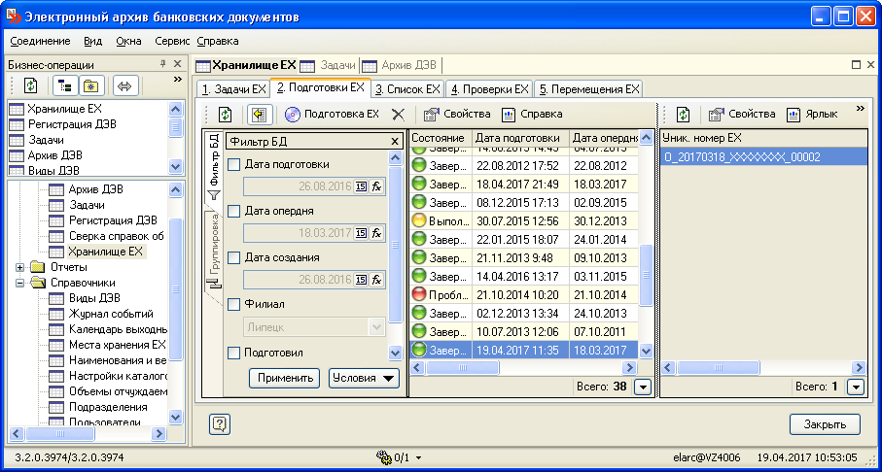

Интерфейс состоит из двух окон, в первом окне показываются подготовленные ЕХ, во втором содержание подготовленного ЕХ, на котором спозиционирован курсор в первом окне.

3.4.3.1 Работа в первом окне закладки «Подготовки ЕХ»

В первом окне реализован фильтр по отбору подготовленных ЕХ, который вызывается кнопкой (Показать условие отбора F4), состоящий из параметров:
- дата подготовки
- дата опердня
- филиал
- подготовил
Все параметры выбираются из пиков выбора. Если какой-то параметр не используется, то по данному параметру используется режим – «по всем». После выбора параметров при нажатии кнопки «Применить» в окне будут показаны подготовленные ЕХ, соответствующие выбранным параметрам:

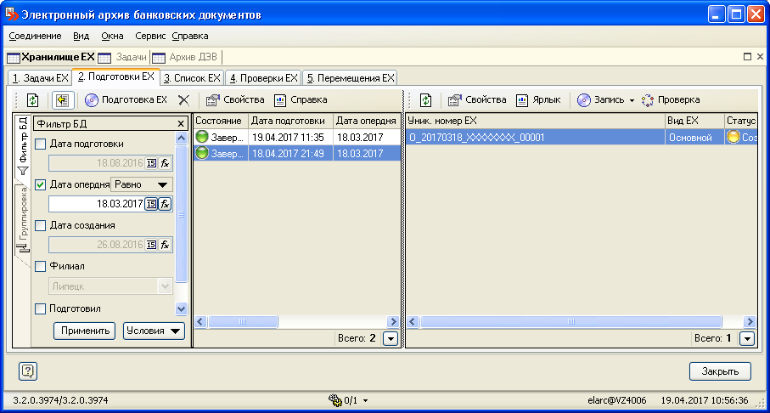

В первом окне допустимы операции:
- обновить визуализацию окна по кнопке
- удалить выбранную подготовку по кнопке . При вызове данной операции выводится диалоговое окно подтверждения выполнения данной операции

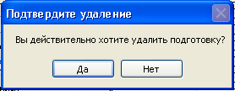

Если выбрана кнопка «Нет», то удаление выбранной подготовки не производится.
Если выбрана кнопка «Да», то производится удаление выбранной подготовки, также удаляются все сформированные ЕХ по данной подготовке.

сформировать и подготовить новую ЕХ по кнопке (см. п. 3.4.3.2).

просмотреть свойства подготовки по кнопке (см. п. 3.4.2).

вывести отчет «Справка» по подготовке ЕХ по кнопке (см. п. 5.3)

3.4.3.2 Подготовка ЕХ

Подготовка ЕХ производится за несколько шагов. При нажатии на кнопку .выводится диалоговое окно первого шага подготовки ЕХ «Выбор опердня»

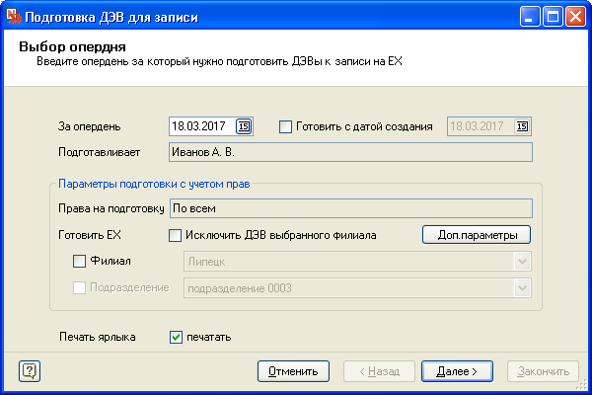

В данном окне необходимо обязательно заполнить параметр «За опердень», в котором указывается операционный день, по документам которого будет формироваться подготовка ЕХ.
Параметр «Подготавливает» заполняется именем текущего пользователя и недоступен для редактирования.
Если включена опция «Готовить с датой создания», то создаваемые при подготовке ЕХ файлы будут иметь дату из диалога. Дата по умолчанию определяется значением сеттинга PREPARE_SHIFT_DATE. Если значение настройки отрицательное, то дата равна текущей системной дате, если значение положительное, то дата больше текущей системной даты на указанное в значении настройки дней. При записи ЕХ на диск эта дата будет являться датой создания диска.
Параметры подготовки из прав пользователя недоступны для редактирования и заполняются в зависимости от прав текущего пользователя на подготовку ДЭВ для записи на ЕХ.
При наличии у пользователя права «По всем», в окне по умолчанию опции «Филиал» и «Подразделение» выключены и возможен выбор филиала и подразделения из справочника «Подразделения» (выбор подразделения доступен только в случае, если опция «Филиал» включена).
При выполнении отбора ДЭВ:
в случае, если опция «Филиал» не включена, отбираются все ДЭВ, зарегистрированные за заданный операционный день
в противном случае отбираются ДЭВ, зарегистрированные за заданный операционный день в соответствии с заданными значениями Филиала и Подразделения (если опция «Подразделение» не включена, то отбираются ДЭВ по всем подразделениям заданного филиала).
Права «По филиалу». По умолчанию в поле «Филиал» указывается филиал текущего пользователя и поле недоступно для редактирования. Поле «Подразделение» доступно для выбора (по умолчанию опция «Подразделение» выключена).
Права «По подразделению». По умолчанию в поле «Филиал» и «Подразделение» указывается Филиал и Подразделение текущего пользователя. Поля недоступны для редактирования.
При нажатии кнопки открывается диалоговое окно вида:

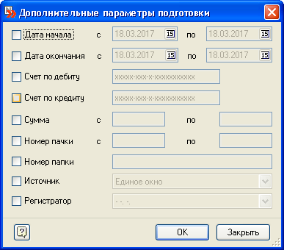
В данном диалоге указываются дополнительные параметры подготовки ЕХ, которые будут формироваться в зависимости от выбранных параметров. Если по выбранным параметрам формирования ЕХ не подходит ни один ДЭВ, то по окончанию подготовки система выдаст сообщение об ошибке:

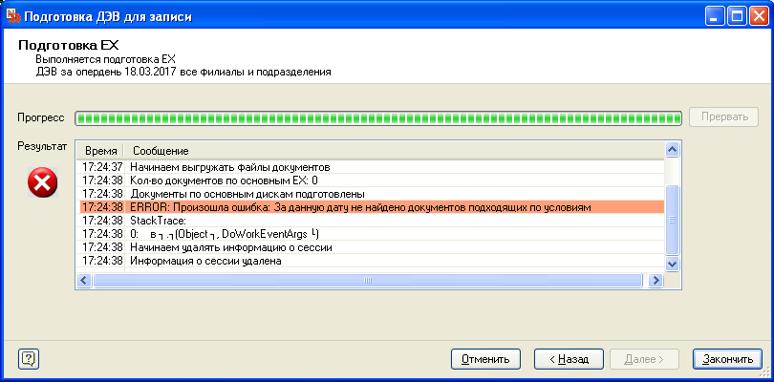
Флаг «Печать ярлыка» определяет будет ли печататься ярлык подготовленных ЕХ по завершении подготовки ЕХ. Флаг доступен для редактирования. По умолчанию флаг установлен.
Флаг «Исключить ДЭВ выбранного филиала» позволяет исключить из подготовки ДЭВ, сформированные выбранным филиалом.
По умолчанию опция «Исключить ДЭВ выбранного филиала» выключена.
В случае, если данная опция выключена, опции «Филиал» и «Подразделения» доступны.
В случае, если опция включена, опция «Филиал» доступна, опция «Подразделение» недоступна, подразделение в поле не указано. Указание филиала в этом случае обязательно. Формирование ЕХ в этом случае осуществлять по ДЭВ всех филиалов, за исключением указанного в поле «Филиал» филиалу (например, ГО). Если опция «Исключить ДЭВ выбранного филиала», то в колонке «Вкл/искл» интерфеса «Хранилище ЕХ» выводится «Исключать».
В случае, если формирование ЕХ осуществляется с выключенной опцией "Исключить ДЭВ выбранного филиала", то в поле «Вкл/искл» интерфейса «Хранилище ЕХ» (закладки «1. Подготовки ЕХ», «2. Списки ЕХ») не заполняется, в случае, если опция "Исключить ДЭВ выбранного филиала" включена, то в поле «Вкл/искл» выводится «Исключать».
При нажатии кнопки «Отменить» выполнение операции «Подготовка ЕХ» прерывается.
При нажатии кнопки далее выводится окно «Проверка регистраций»
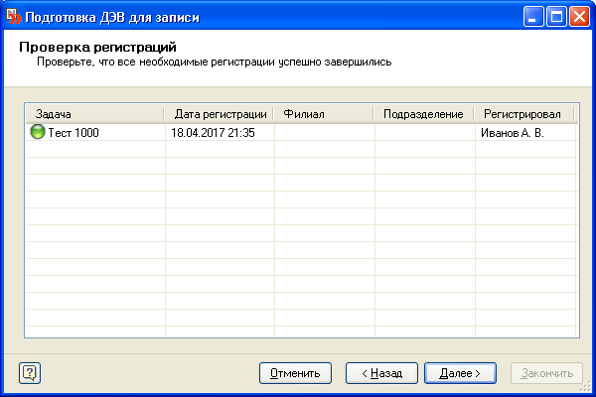

При нажатии кнопки «Отменить» выполнение операции «Подготовка ЕХ» прерывается.
При нажатии кнопки «< Назад» производится возврат в предыдущее окно.
При нажатии кнопки «Далее» выводится диалоговое окно «Проверка подготовок» с информацией о выполненных ранее подготовках за выбранный операционный день

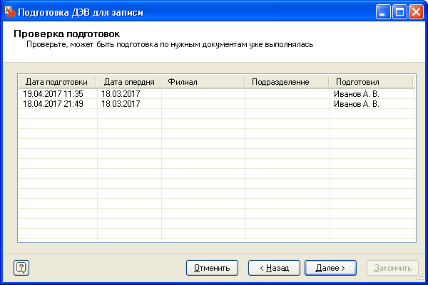

При нажатии кнопки «Отменить» выполнение операции «Подготовка ЕХ» прерывается.
При нажатии кнопки «Далее» выводится диалоговое окно «Проверка УКЭП»
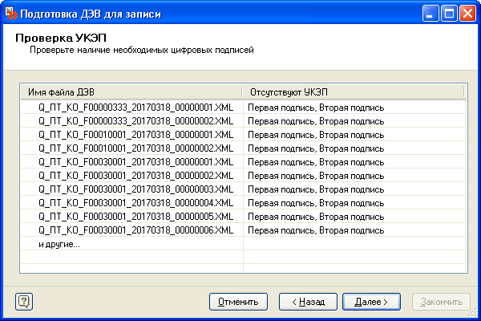
В окне отображаются ДЭВ, у которых отсутствуют или не хватает УКЭП. При отсутствии или недостаточном количестве УКЭП и PREPARE_CHECK_SIGN=1 подготовка ЕХ НЕ запрещается. При отсутствии или недостаточном количестве УКЭП и PREPARE_CHECK_SIGN=2 подготовка ЕХ запрещена (при нажатии кнопки «Далее» запрещен переход на следующий шаг Мастера подготовки ЕХ). Если PREPARE_CHECK_SIGN=0 или настройка отсутствует, контроль УКЭП не осуществляется.
При нажатии кнопки «Далее» выводится диалоговое окно «Проверка справок»

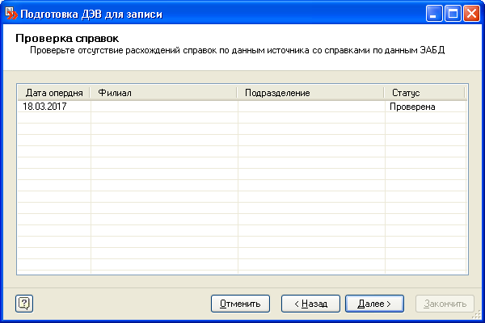
В окне отображается список справок за данный операционный день и их статус. Если справка имеет Статус «Расхождения» и настройка PREPARE_CHECK_VERIFY=1, то переход на следующий шаг запрещен.
При нажатии кнопки «Далее» вызывается окно «Выбор объема ЕХ»
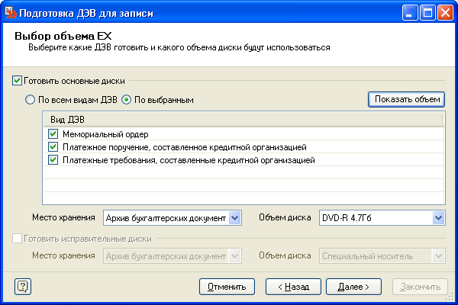

где необходимо обязательно заполнить параметры:
- флаги «Готовить основные диски», «Готовить исправительные диски», устанавливаются в зависимости от наличия или отсутствия исправительных ДЭВ в списке подготавливаемых документов;
- опции «По всем видам ДЭВ», «По выбранным», выбирается один из данных режимов подготовки ДЭВ (для режима «По выбранным» в списке видов ДЭВ необходимо отметить те их них, которые будут участвовать в подготовке ЕХ);
- «Место хранения», выбирается из справочника «Места хранения ЕХ»;
- «Объем диска», выбирается из справочника «Объемы отчуждаемых машинных носителей»;
По кнопке «Показать объем» вызывается диалоговое окно «Кол-во и объем по видам ДЭВ»:
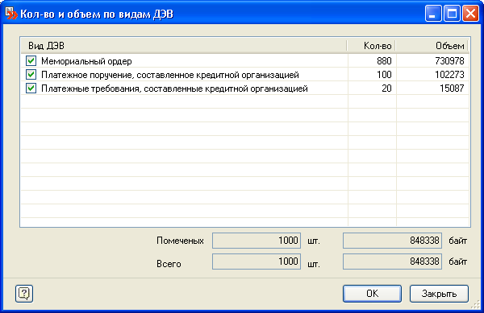
Здесь можно посмотреть количество и объем ДЭВ, а также выбрать ДЭВ для записи в данной сессии. По кнопке «Ок» происходит возврат в окно «Выбор объема ЕХ».
При нажатии кнопки «Далее» вызывается окно «Выбор для записи»:
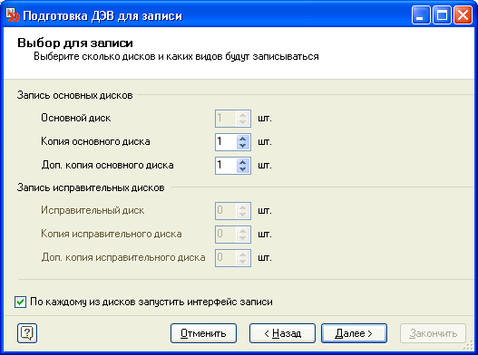
В данном окне следует указать количество записываемых дисков. Значение по умолчанию берется из настроек:
PREPARE_COPY_COUNT – Количество копий основного (исправительного) дисков
PREPARE_EXCOPY_COUNT – Количество дополнительных копий основного (исправительного) дисков.
Опция «По каждому из дисков запустить интерфейс записи» определяет – будет ли запускаться интерфейс записи ЕХ на диск после успешного окончания подготовки ЕХ. Установка опции по умолчанию определяется настройкой PREPARE_START_WRITE.
PREPARE_START_WRITE=-2 опция выключена и недоступна для изменения (Запись не
выполняется)
PREPARE_START_WRITE=-1 опция выключена и доступна для изменения
PREPARE_START_WRITE=1 опция включена и доступна для изменения
PREPARE_START_WRITE=2 опция включена и недоступна для изменения
При нажатии кнопки «Далее» выводится диалоговое окно запускается процесс выгрузки ДЭВ на ЕХ. На экран выводится окно «Подготовка ЕХ», в котором отображается прогресс и результаты выполнения выгрузки ДЭВ на ЕХ.
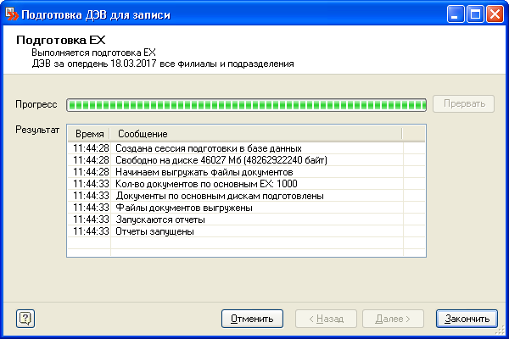

В процессе выполнения выгрузки ЕХ в каталоге, описанном в настройках системы (кнопка «Локальные настройки»), формируется подкаталог в формате YYYYMMDD, где
YYYY - год,
MM - месяц,
DD - день
даты операционного дня, за который производится подготовка ЕХ
В данном подкаталоге формируется подкаталог с наименованием
O_ YYYYMMDD_ ФФФФПППП_NNNNN
где
О – признак основного диска;
NNNNN – порядковый номер ЕХ в течении операционного дня,
YYYYMMDD- год, месяц и день даты подготовки новых ДЭВ (даты операционного дня)
ФФФ - код филиала
ПППП – код подразделения, подготовившего диск,
в котором будет находиться ЕХ, содержащий ДЭВ не имеющие признак исправительного документа.
Если существуют исправительные документы, то так же будет формироваться подкаталог с наименованием - И_YYYYMMDD_ ФФФФПППП_NNNNN
где
И – признак диска с исправительной записью
NNNNN – порядковый номер диска с исправительной записью в течении в течении операционного дня,
YYYYMMDD- год, месяц и день даты подготовки новых ДЭВ (даты операционного дня)
ФФФФ - код филиала
ПППП – код подразделения, подготовившего диск,
в котором будет находиться ЕХ, содержащий ДЭВ имеющие признак исправительного документа.

В каждом сформированном ЕХ формируется специализированное приложение, предназначенное для работы с одной ЕХ, которая включает только функции поиска / просмотра / печати ДЭВ, записанных на диск.
Во время выполнения операции «Подготовка ЕХ» ЕХ принимает статус «Подготовка», при этом запись таких ЕХ на диск не разрешается до завершения процесса подготовки. При успешном завершении операции «Подготовка ЕХ» статус ЕХ меняется с «Подготовка» на «Создан», после чего запись ЕХ на диск разрешается.
ПРИМЕЧАНИЕ. При выполнении операции «Подготовка ЕХ» выполняется проверка свободного дискового пространства. Если объем свободного дискового пространства меньше, чем указано в значении настройки (сеттинга) PREPARE_FREE_SPACE_WARNING, то в окно «Подготовка ЕХ» выводится предупреждение:
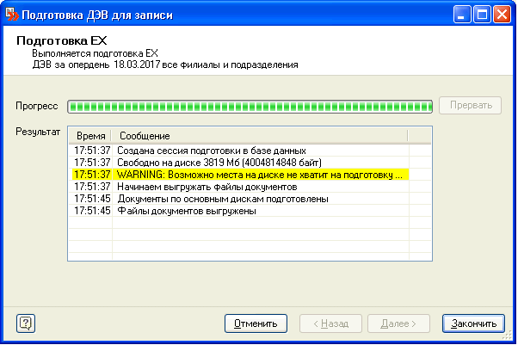
При этом выполнение подготовки ЕХ не прерывается.
Если объем свободного дискового пространства меньше, чем указано в значении настройки (сеттинга), PREPARE_FREE_SPACE_ERROR то в окно «Подготовка ЕХ» выводится предупреждение:
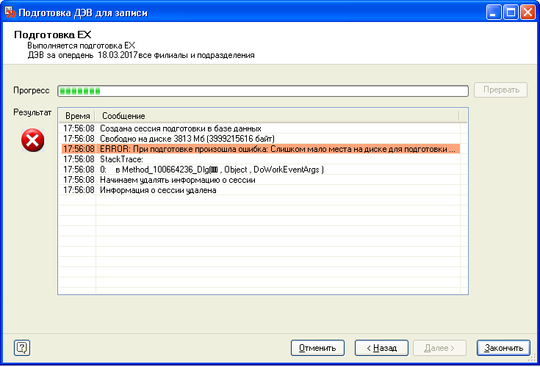
При этом выполнение операции «Подготовка ЕХ» прерывается.

Строки сообщения из данного окна могут быть выделены с помощью Shift+Стрелка вниз и скопированы в буфер обмена Windows по Ctrl+C.

При нажатии кнопки «Закончить» подготовка ЕХ завершается, запись о подготовке ЕХ сохраняется в базе данных и становится видна в списке подготовок ЕХ.
Если настройка PREPARE_START_WRITE предусматривает запись ЕХ на диск (значение настройки -1, 1, 2), то вызывается Мастер записи ЕХ:

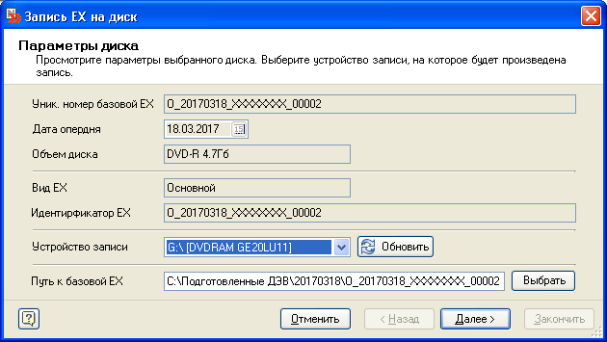
В данном окне указаны параметры диска:
«Уникальный номер базовой ЕХ», «Дата опердня», «Объем диска», «Вид ЕХ», «Идентификатор ЕХ».

3.4.3.3 Запись ЕХ на диск

Для того, что бы выполнить запись ЕХ на диск на компьютере пользователя должны быть установлены следующие обновления:
- Image Mastering API v2.0 (IMAPIv2.0)
- Windows Feature Pack for Storage
Данные обновления можно скачать с сайта WWW.MICROSOFT.COM
Для 32-х разрядной версии Windows XP файлы соответственно называются:
WindowsXP-KB932716-v2-x86-RUS.exe
IMAPI_XP_SRV2003_x86.exe

Операция записи ЕХ на диск вызывается по кнопке "Запись" в интерфейсе "Хранилище ЕХ" (Вкладки "Подготовки ЕХ", "Список ЕХ"). При нажатии кнопки "Запись" вызывается подменю: "Запись ЕХ", "Создать и записать копию ЕХ", "Создать и записать доп. копию ЕХ". При этом вызывается диалоговое окно "Запись ЕХ на диск", с возможностью выбора устройства записи и пути к базовой ЕХ.

При нажатии кнопки «Далее» начинается процесс записи на диск. Если запись выполняется на перезаписываемый носитель, на котором есть информация (не пустой), то предлагается выполнить очистку диска.
Возможность записи на перезаписываемый носитель определяется правами роли, к которой принадлежит пользователь (в настройках Роли опция «Разрешать запись на RW-носитель»).
Для записи на диск необходимо выбрать устройство записи и путь к базовой ЕХ (установлен по умолчанию). При нажатии кнопки «Далее» начинается запись ЕХ:
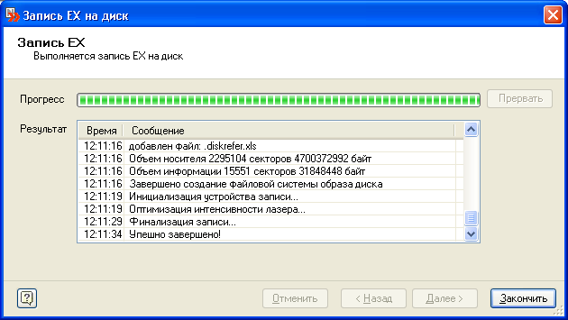
После завершения записи следует нажать кнопку «Закончить». Интерфейс записи будет запускаться столько раз, сколько было указано в окне «Выбор для записи».

3.4.3.4 Просмотр свойств подготовки ЕХ

При выполнения данного действия открывается окно «Свойства подготовки».

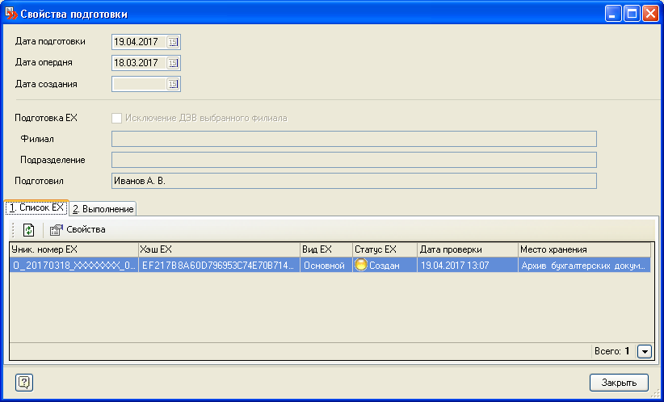

В верхней части данного окна отображаются основные параметры выполненной подготовки ЕХ – «Дата подготовки», «Дата опердня», «Филиал», «Подразделение», «Архивариус», признак «Исключение ДЭВ выбранного филиала». Если флаг «Исключение ДЭВ выбранного филиала» установлен, то это означает, что ДЭВ филиала, указанного в поле «Филиал», при подготовке ЕХ были исключены.
В нижней части окна отображается список ЕХ, сформированных в результате выполнения данной подготовки. При позиционировании в этом списке на определенной ЕХ по кнопке осуществляется просмотр/редактирования свойств ЕХ аналогично такой же операции на закладке «Список ЕХ» (см. п. 3.4.2).

3.4.3.5 Работа во втором окне закладки «Подготовки ЕХ»

Во втором окне интерфейса показаны ЕХ, сформированные при выполнении операции подготовки, на которой спозиционирован курсор в первом окне. В этом окне допустимы операции:
- Обновить визуализацию окна по кнопке .
- Просмотр параметров ЕХ по кнопке . Осуществляется аналогично такой же операции на закладке «Список ЕХ» (см. п. 3.4.4.1).
- Печать отчета «Ярлык» по кнопке . Осуществляется аналогично такой же операции на закладке «Список ЕХ» (см. п. 3.4.4.6).
- Проверка ЕХ по кнопке 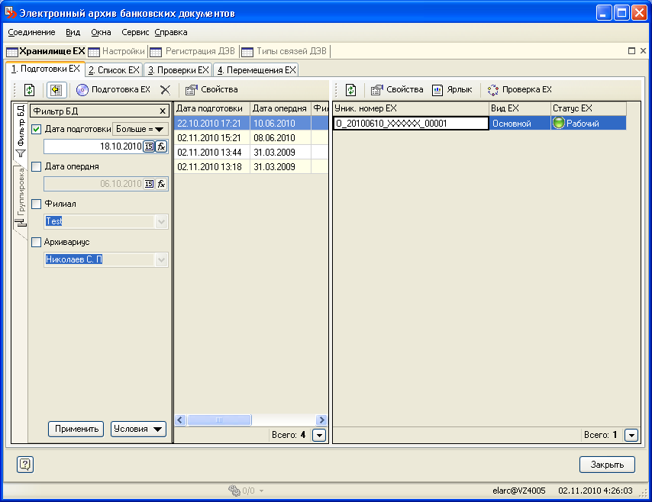. Осуществляется аналогично такой же операции на закладке «Список ЕХ» (см. п. 3.4.4.8).
- Запись ЕХ на отчуждаемый носитель по кнопке . При нажатии на кнопку запись открывается меню записи на диск.
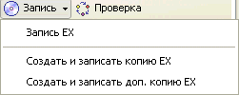
При выборе пункта меню «Запись ЕХ» осуществляется запись ЕХ, на которой спозиционирован курсор на отчуждаемый машинный носитель (диск). При выполнении операции записи диск ЕХ принимает статус "Идет запись" (колонка запись). При этом другой пользователь записать ту же самую ЕХ не сможет. Если по каким-либо причинам запись завершилась с ошибкой, то статус ЕХ меняется на "Не записан". После успешного выполнения операции записи ЕХ на диск, ЕХ принимает статус «Записан», при этом повторная запись данной ЕХ запрещена (пункт меню «Запись ЕХ» неактивен). Повторно можно записать только копию или дополнительную копию.
Пункты меню кнопки «Запись» активны только в случае если ЕХ имеет статус «Создан». В процессе выполнения операции «Подготовка ЕХ» статус ЕХ принимает значение «Подготовка», при этом запись таких ЕХ не диск не разрешена (пункты меню кнопки «Запись» неактивны). При успешном завершении операции «Подготовка ЕХ» статус ЕХ меняется с «Подготовка» на «Создан», что разрешает запись ЕХ на диск.
При выборе пункта меню «Создать и записать копию ЕХ» создается запись о копии ЕХ и выполняется ее запись на диск.
При выборе пункта меню «Создать и записать доп. копию ЕХ» создается запись о дополнительной копии ЕХ и выполняется ее запись на диск.

3.4.4 Закладка «Список ЕХ»

При выборе данной закладки выводится интерфейс, в котором показаны все подготовленные ЕХ:

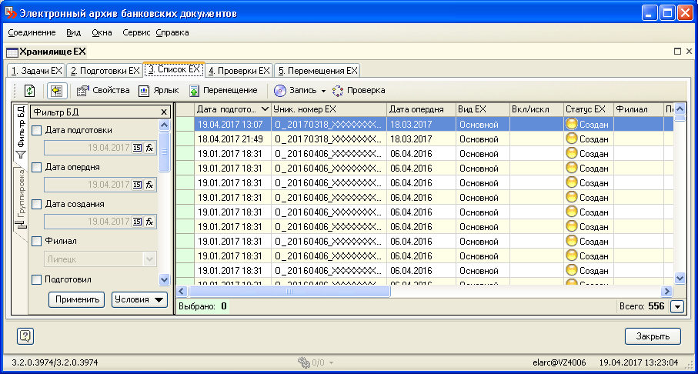

В интерфейсе реализован фильтр по отбору подготовленных ЕХ, который вызывается кнопкой (Показать условие отбора F4)
Все параметры выбираются из пиков выбора. Если какой-то параметр не используется, то по данному параметру используется режим – «по всем». После выбора параметров и при нажатии кнопки «Применить» в окне будут показаны подготовленные ЕХ, соответствующие выбранным параметрам:

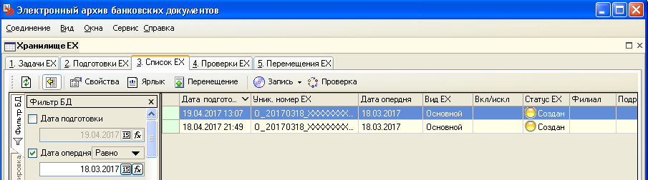

В интерфейсе допустимы операции:
- обновить визуализацию окна по кнопке
- просмотр параметров ЕХ по кнопке . При вызове данной операции выводится диалоговое окно «Свойства ЕХ» состоящее из закладок «Свойства» (используется по умолчанию), «Список копий», «Проверки».
- печать отчета «Ярлык» ЕХ по кнопке .
- перемещение ЕХ в другое место хранения по кнопке
- проверка ЕХ по кнопке
- Запись ЕХ на отчуждаемый носитель по кнопке . При нажатии на кнопку запись открывается меню записи на диск.

3.4.4.1 Закладка «Свойства» диалогового окна «Свойства ЕХ».

При выборе закладки «Свойства» выводится интерфейс «Свойства ЕХ», в котором показаны основные параметры подготовленной ЕХ:

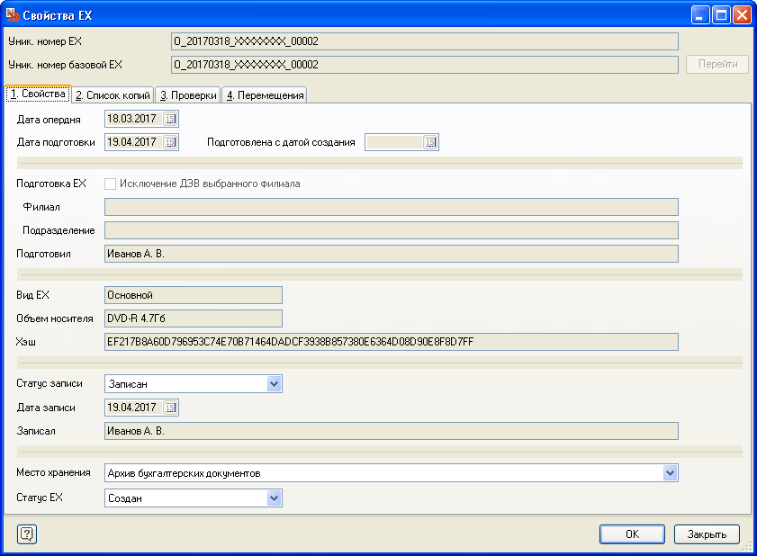
Если в поле «Подготовка ЕХ» установлен флаг «Исключение ДЭВ выбранного филиала», то это означает, что ДЭВ филиала, указанного в поле «Филиал», при подготовке ЕХ были исключены.
Доступны для редактирования поля:
- «Статус ЕХ» выбором из допустимых значений

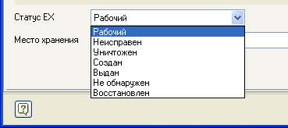

- «Место хранения» выбором из справочника «Места хранения ЕХ»

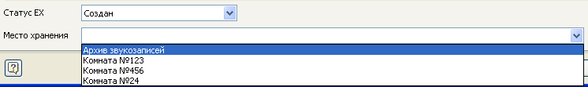
При нажатии кнопки «ОК» работа в данном окне завершается с сохранением выбранных параметров.
В случае, если формирование ЕХ осуществляется с выключенной опцией "Исключить ДЭВ выбранного филиала", то в поле «Вкл/искл» не заполняется, в случае, если опция "Исключить ДЭВ выбранного филиала" включена, то в поле «Вкл/искл» выводится «Исключать».

При нажатии кнопки «Закрыть» работа в данном окне завершается без сохранения изменений.

3.4.4.2 Закладка «Список копий» диалогового окна «Свойства ЕХ».

При выборе закладки «Список копий» выводится интерфейс, в котором показаны все копии, сформированные по данной ЕХ.

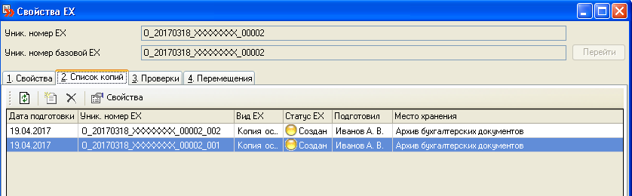

В интерфейсе допустимы операции:
- Обновить визуализацию окна по кнопке
- Сформировать новую копию ЕХ по кнопке - «Новый (Ins)» (см. п. 3.4.4.3)
- Удалить копию ЕХ по кнопке - «Удалить (Del). При выполнении данной операции выводится запрос подтветрждения удаления копии ЕХ

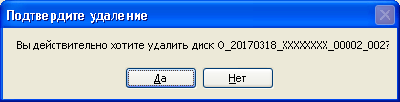

При нажатии кнопки «Да» производится удаление данной копии.
При нажатии кнопки «Нет» удаление данной копии не производится.
- Просмотреть свойства копии ЕХ по кнопке . При этом открывается окно, аналогичное окну формирования новой копии ЕХ.

3.4.4.3 Формирование новой копии ЕХ

При выборе этой операции выводится диалоговое окно ввода параметров «Свойства ЕХ». Формируется уникальный номер копии ЕХ по алгоритму «Уникальный номер базовой ЕХ» + «_» + «номер создаваемой копии».

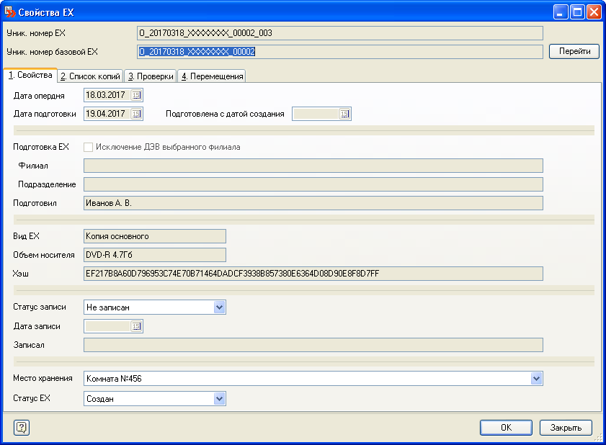

Доступны для редактирования поля:
- «Статус ЕХ» выбором из допустимых значений

- «Место хранения» выбором из справочника «Места хранения ЕХ»

При нажатии кнопки «Закрыть» завершается работа в данном окне без формирования новой копии.
При нажатии кнопки «ОК» завершается работа в данном окне с созданием новой копии ЕХ.
При нажатии кнопки «Перейти» открывается интерфейс «Свойства ЕХ» с параметрами базовой ЕХ.

3.4.4.4 Закладка «Проверки» диалогового окна «Свойства ЕХ».

При выборе закладки «Проверки» выводится интерфейс, в котором показаны выполненные проверки данной ЕХ

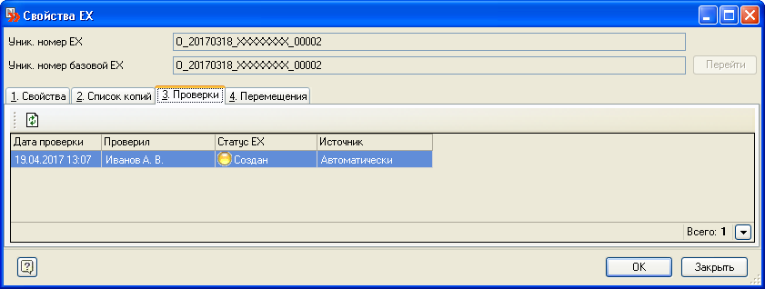

3.4.4.5 Закладка «Перемещения» диалогового окна «Свойства ЕХ».

При выборе закладки «Перемещения» выводится интерфейс, в котором показаны выполненные перемещения данной ЕХ в новое место хранения.

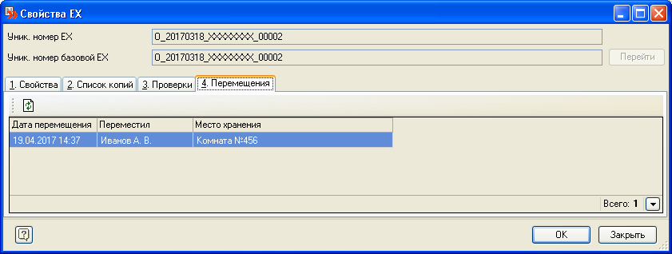

3.4.4.6 Печать ярлыка ЕХ

При выборе кнопки выводится печатная форма ярлыка той ЕХ, на которой спозиционирован курсор в интерфейсах «Подготовки ЕХ» и «Список ЕХ»

Ярлык ЕХ имеет вид:
Ярлык EX
Акционерный Коммерческий Банк «Название Банка» .
(наименование кредитной организации)
Уникальный номер ЕХ: О_20170410_ХХХХХХХХ_00001
Подразделение, сформировавшее ЕХ: Головной филиал. Бухгалтерия головы
Дата операционного дня: 10.08.2017
Дата записи: 11.08.2017
Срок хранения ЕХ, лет: 5
Результат функции хэширования: F8A6E9C89ABB2FD9D47D7BDA6C458699

Наименование ДЭВ | Дата (период) ДЭВ | Тип файла | K-bo ДЭВ | Наименование и версия ПО
Банковский ордер | 10.04.2017 - | *.XML | 3 | АС Электронный архив банковских документов
Инкассовые поручения, составленные кредитной организацией | 10.04.2017 - | *.XML | 1 | АС Электронный архив банковских документов
Мемориальные ордера | 10.04.2017 - | *.XML | 7 | АС Электронный архив банковских документов
Платежное поручение, составленное кредитной организацией | 10.04.2017 - | *.XML | 1 | АС Электронный архив банковских документов
Платежные поручения, поступившие от клиентов | 10.04.2017 - | *.XML | 1 | АС Электронный архив банковских документов
Платежные требования, составленные кредитной организацией | 10.04.2017 - | *.XML | 1 | АС Электронный архив банковских документов
Приходный кассовый ордер 0402008 | 10.04.2017 - | *.XML | 1 | АС Электронный архив банковских документов
Расходный кассовый ордер 0402009 | 10.04.2017 - | *.XML | 1 | АС Электронный архив банковских документов
Итого |  |  | 16

3.4.4.7 Операция «Перемещение».

При выборе операции «Перемещение» выводится диалоговое окно

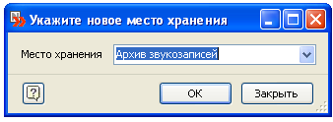

в котором надо выбрать новое место хранения ЕХ из справочника мест хранения

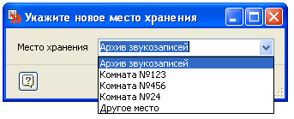

При нажатии кнопки «Закрыть» перемещение ЕХ не производится.
При нажатии кнопки «ОК» место хранения выбранной ЕХ изменяется на выбранное новое место хранения. После этого выполненная операция перемещения ЕХ будет отображаться на закладке «Перемещения ЕХ» пункта меню «Хранилище ЕХ», а также на закладке «Перемещения ЕХ» окна «Свойства ЕХ» данной ЕХ

3.4.4.8 Операция «Проверка ЕХ»

При выборе операции «Проверка ЕХ» выводится диалоговое окно «Выбор диска» для определения диска с подготовленным ЕХ. В поле «Путь к ЕХ» выводится значение настройки «Каталог подготовленных для записи ДЭВ», (пункт меню «Настройки» – кнопка «Локальные настройки»)

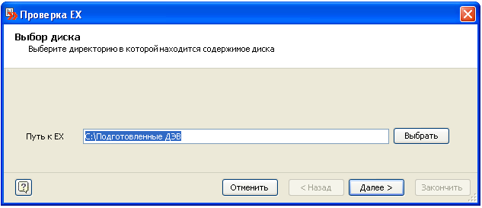

Необходимо указать полный путь к диску с ЕХ для проведения проверки этого диска. Для этого выбирается кнопка «Выбрать», при нажатии которой выводится диалоговое окно «Обзор папок»:

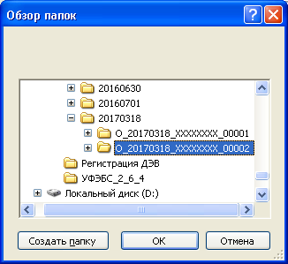

Стандартным образом определяем путь к диску с ЕХ и при нажатии кнопки «ОК» возвращаемся в диалоговое окно «Выбор диска», где поле «Путь к ЕХ» будет заполнено выбранным путем

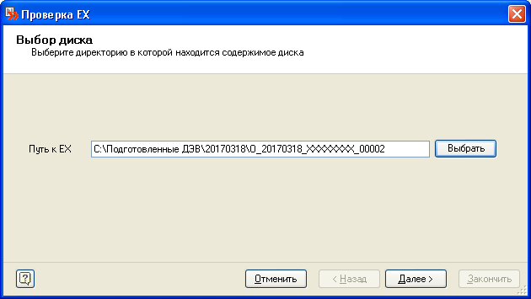

При нажатии кнопки «Отменить» завершается выполнение операции без выполнения проверки ЕХ.
При нажатии кнопки «Далее» выполняется проверка содержания диска. Если проверка не прошла, то выводится предупреждение

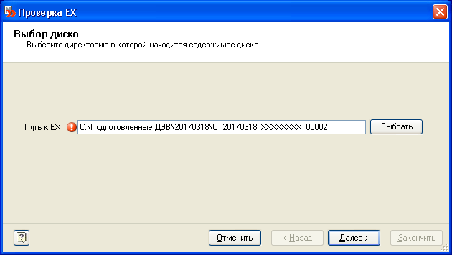

При нажатии клавиши «Далее» никакие действия не производятся, остаемся в данном окне.
Для продолжения работы необходимо отменить операцию проверки кнопкой «Отменить», провести проверку содержания диска, при необходимости пересоздать диск и повторить проверку сначала.
Если проверка прошла успешно, то выводится диалоговое окно «Параметры диска», в котором показаны параметры базового ЕХ.

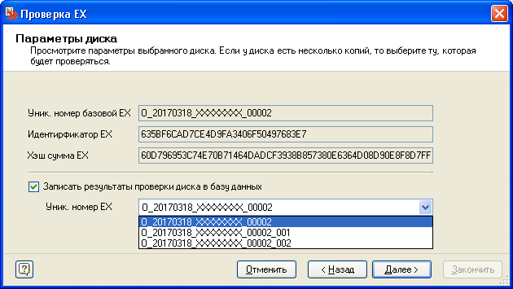

Если опция «Записать результаты проверки диска в базу данных» выключена, то:
- проверка проводится только по базовой ЕХ;
- проверка проводится без записи результатов проверки в базу данных, статус ЕХ в результате проверки не изменится.
Если опция «Записать результаты проверки диска в базу данных» включена, то:
- проверка может проводиться как по базовой ЕХ, так и по какой-либо ее копии, при этом становится доступным для редактирования поле «Уник. номер ЕХ», которое заполняется выбором из списка, состоящего из уникального номера базовой ЕХ и уникальных номеров всех копий данной ЕХ, если копии данной ЕХ существуют (по умолчанию активным является уникальный номер базовой ЕХ).
- проверка проводится с записью результатов проверки в базу данных, статус ЕХ в результате проверки может измениться.
По умолчанию опция «Записать результаты проверки диска в базу данных» включена.

При нажатии кнопки «Отменить» завершается выполнение операции без выполнения проверки ЕХ.
При нажатии кнопки «< Назад» производится возврат в диалоговое окно «Выбора диска».
При нажатии кнопки «Далее >» делается проверка содержание диска и выводится информационное окно с результатами проведения проверки

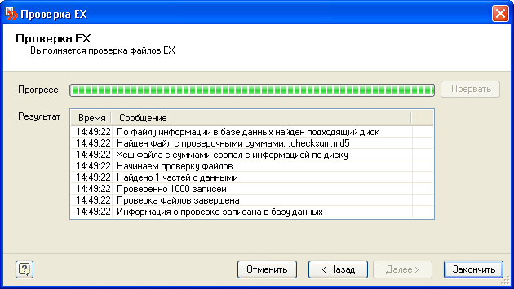

При нажатии кнопки «< Назад» производится возврат в диалоговое окно «Параметры диска»
При нажатии кнопки «Закончить» производится окончательная запись результатов проверки в базу данных и изменение статуса ЕХ (при успешной проверке статус ЕХ приобретает значение «Рабочий»), завершается операция проверки и производится возврат в интерфейс «Список ЕХ»

3.4.5 Закладка «Проверки ЕХ»

При выборе данной закладки выводится интерфейс, в котором показаны все выполненные операции проверки ЕХ

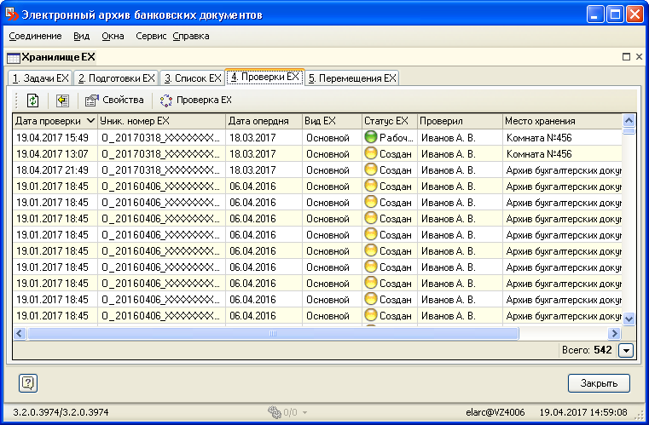

В интерфейсе реализован фильтр по отбору операций проверки ЕХ, который вызывается кнопкой (Показать условие отбора F4)
Все параметры выбираются из пиков выбора. Если какой-то параметр не используется, то по данному параметру используется режим – «по всем». После выбора параметров и при нажатии кнопки «Применить» в окне будут показаны операции подготовки ЕХ, соответствующие выбранным параметрам:

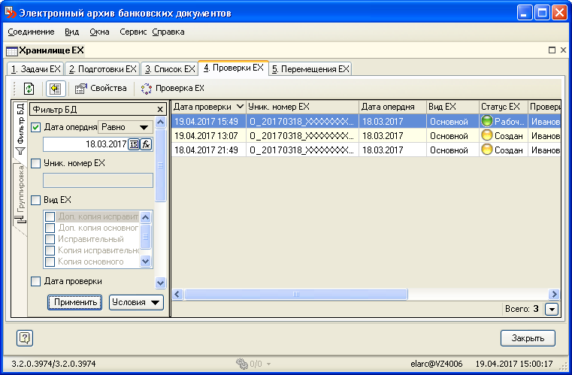

В интерфейсе допустимы операции:
- обновить визуализацию окна по кнопке
- проверка ЕХ по кнопке . В интерфейсе необходимо спозиционироваться курсором на записи с той ЕХ, по которой необходимо провести проверку, и нажать кнопку . Дальнейшие действия аналогичны выполнению проверки ЕХ на закладке «Список ЕХ» (см. п. 3.4.4.8).

3.4.6 Закладка «Перемещения ЕХ»

При выборе закладки «Перемещения ЕХ» выводится интерфейс «Перемещения ЕХ», в котором отображаются все выполненные перемещения ЕХ

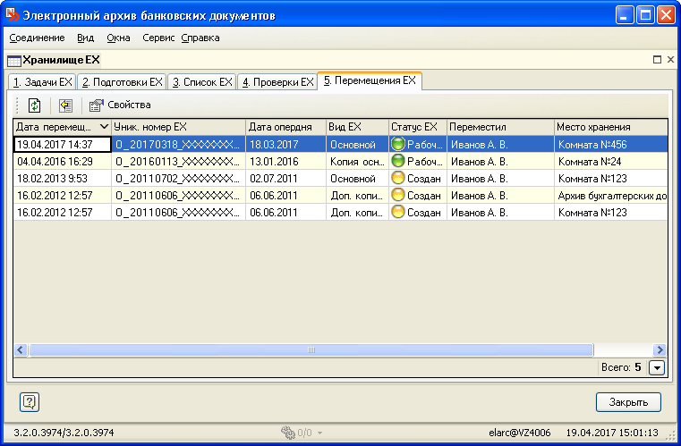

В интерфейсе реализован фильтр по отбору операций перемещения ЕХ, который вызывается кнопкой (Показать условие отбора F4)
Все параметры выбираются из пиков выбора. Если какой-то параметр не используется, то по данному параметру используется режим – «по всем». После выбора параметров и при нажатии кнопки «Применить» в окне будут показаны операции перемещения ЕХ, соответствующие выбранным параметрам:

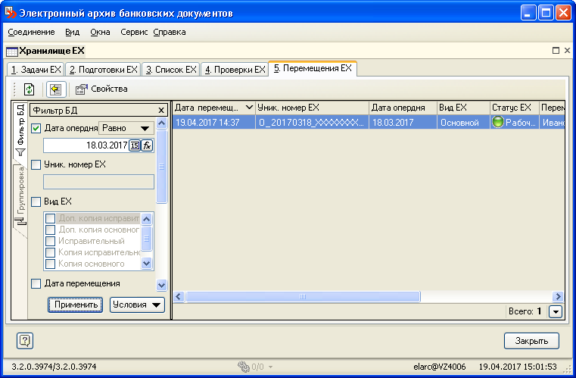

4.1 Справка об оборотах

При выборе пункта меню «Сверка справок об оборотах» вызывается интерфейс:
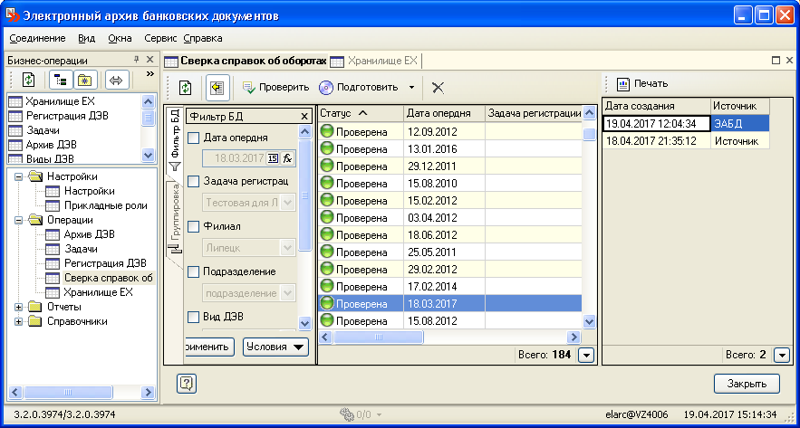
Здесь отображаются записи о справках об оборотах, загруженных в ЭАБД. В интерфейсе реализован фильтр по отбору справок, который вызывается кнопкой (Показать условие отбора F4).
В интерфейсе допустимы операции:
Обновить визуализацию окна по кнопке
Сверка данных справки с данными в ЭАБД по кнопке «Проверить»
Подготовка ЕХ по кнопке «Подготовить»
Печать справки по кнопке «Печать»

4.1.1 Загрузка справки об оборотах (только Oracle)

В общем случае существует 3 варианта загрузки справки об оборотах:
1) Загрузка справки при регистрации ДЭВ из АБС «Кворум» функцией Load_From_Quorum.
2) Загрузка справки при регистрации ДЭВ из представлений функцией Load_From_View.
3) Загрузка справки из текстового файла при регистрации ДЭВ с помощью функции Load_From_File из файлов-контейнеров, находящихся на сервере БД в папке ELARC_UPLOAD.

Структура имени текстового файла определяет основные параметры справки об оборотах и имеет вид:

TR_YYYYMMDD_FFFFXXXX_TURN_REPORT.EXP

YYYYMMDD - дата опердня, за который сформирована справка
FFFF - код филиала, по которому сформирована справка.
Если справка формируется по всем филиалам, то заполняется символами "XXXX"
XXXX - код подразделения, по которому сформирована справка. Если справка формируется по всем подразделениям, то заполняется символами "XXXX". Текстовый файл должен содержать значения показателей справки об оборотах. Строка в текстовом файле соответствует строке справки об оборотах. Внутри строки атрибуты строки разделяются символом c ASCII кодом 166. В каждой строке текстового файла должны быть указаны в приведенном ниже порядке следующие атрибуты строки справки:

№ п/п | Наименование
1 | Код вида ДЭВ
2 | Позиция
3 | Счет
4 | Валюта (цифровой код)
5 | Количество ДЭВ
6 | Сумма в нац эквиваленте
7 | Сумма в валюте счета
Все атрибуты – обязательные
Позиция: 1 – дебет, 2 – кредит
Код вида ДЭВ – из Справочника видов ДЭВ. Например, МО – Мемориальные ордера.
Валюта – Код валюты. Например, 810 – Российский рубль.
Для корректной загрузки файлов справки необходимо, чтобы разделитель целой и дробной части сумм в файле соответствовал настройке разделителя клиента Oracle, т.е. если на клиенте настроен разделитель "запятая", то и в файле должен использоваться разделитель "запятая".
На вид разделителя влияет параметр в реестре:
HKEY_LOCAL_MACHINE\SOFTWARE\ORACLE\<текущий HOME>\NLS_LANG,
который имеет вид <LANGUAGE>_<TERRITORY>.<CHARACTERSET>, например, AMERICAN_CIS.CL8MSWIN1251
За разделитель отвечает часть "TERRITORY". AMERICA - это точка, CIS (в Oracle 9) или RUSSIA (в Oracle 10) - запятая.

4.1.1.1 Загрузка справки из АБС «Кворум» при выполнении регистрации ДЭВ функцией Load_From_Quorum.

Загрузка справки об оборотах выполняется автоматически при выполнении операции регистрация ДЭВ с помощью функции Load_From_Quorum. Дополнительная настройка не требуется. После загрузки создается сверка (левая часть интерфейса) со статусом "Создана", связанная со справкой (правая часть интерфейса).

4.1.1.2 Загрузка справки из представлений при выполнении регистрации ДЭВ функцией Load_From_View.

Загрузка справки об оборотах выполняется автоматически при выполнении операции регистрация ДЭВ с помощью функции Load_From_View. Дополнительная настройка не требуется. После загрузки создается сверка (левая часть интерфейса) со статусом "Создана", связанная со справкой (правая часть интерфейса).

4.1.1.3 Загрузка справки при выполнении регистрации ДЭВ из внешних файлов функцией Load_From_File.

Для загрузки справки об оборотах при выполнении регистрации ДЭВ с помощью функции Load_From_File файл справки TR_YYYYMMDD_FFFFXXXX_TURN_REPORT.EXP должен располагаться в папке ELARC_UPLOAD на сервере БД вместе с файлами документов, атрибутов, связей и подписей. Отсутствие файла не является ошибкой, просто в таком случае он не будет загружен.

4.1.2 Проверка справки.

Сверка справки с ДЭВ, загруженными в ЭАБД выполняется при нажатии кнопки "Проверить". При этом формируется протокол расходжений. При наличии расхождений между данными справки и груженными ДЭВ сверка принимает статус "Расхождения". При успешном сравнении сверка принимает статус "Проверена". Если сверка имеет статус "Расхождения" и сеттинг PREPARE_CHECK_VERIFY=1, то формирование ЕХ будет запрещено. Печатные формы справок, как по данным Системы источника АБС, так и по данным ЭАБД.
Алгоритм сверки справки зависит от значения настройки VERIFICATION_ALG.
Если значение настройки «Алгоритм сверки справки» VERIFICATION_ALG=0 или настройка отсутствует, то сверка осуществляется в разрезе Видов ДЭВ.
Если значение настройки «Алгоритм сверки справки» VERIFICATION_ALG=1, то сверка
осуществляется в разрезе Категорий ДЭВ: «Банковские ордера», «Мемориальные ордера», «Поручения, исполненные банком (исходящие)», «Поручения, полученные на исполнение».
Для этого в системе должны быть введены сеттинги
- DEV_TYPE_CODE_MO - Значение шифра для отнесения вида ДЭВ к категории мемориальных ордеров.
- DEV_TYPE_CODE_BO - Значение шифра для отнесения вида ДЭВ к категории банковских ордеров.
- DEV_TYPE_CODE_IN - Значение шифра для отнесения вида ДЭВ к категории входящих поручений.
- DEV_TYPE_CODE_OUT - Значение шифра для отнесения вида ДЭВ к категории исходящих поручений.
И в справочнике «Виды ДЭВ» для ДЭВ видов «Банковские ордера», «Мемориальные ордера», а также для ДЭВ, которые относятся к категориям «Поручения, исполненные банком (исходящие)», «Поручения, полученные на исполнение» должны быть присвоены соответствующие значения шифров.

Вид контрольной справки при наличии расхождений между данными по ЭАБД и Системой источника АБС:

<Наименование банка>
Контрольная справка по оборотам за 13.03.2017
Строк в справке из ЭАБД: 4
Строк в справке из Источника: 6
Одинаковых строк: 0
Строк в справке по данным Источника, отсутствующих в справке по данным ЭАБД: 6
Строк в справке по данным ЭАБД, отсутствующих в справке по данным Источника: 4
Строк с разным количеством ДЭВ или суммами: 0
Расхождения в справках

Справка по данным Источника |  |  |  |  |  |  |  | Справка по данным ЭАБД
Позиция | Счет | Валюта | Кол-во проводок | Сумма в нац. экв | Сумма в валюте | Позиция | Счет | Валюта | Кол-во проводок | Сумма в нац. экв | Сумма в валюте
Мемориальные ордера
Дт | 47420 | 810 | 2 | 20.99 | 20.99
Дт | 99999 | 810 | 2 | 20.70 | 20.70
Кт | 47421 | 810 | 2 | 20.99 | 20.99
Кт | 47423 | 810 | 2 | 20.70 | 20.70
Мемориальные ордера
 |  |  |  |  |  | Дт | 99999 | 810 | 2 | 20.70 | 20.70
 |  |  |  |  |  | Кт | 90902 | 810 | 2 | 20.70 | 20.70
Платежные ордера
 |  |  |  |  |  | Дт | 40702 | 810 | 2 | 20.70 | 20.70
 |  |  |  |  |  | Кт | 47423 | 810 | 2 | 20.70 | 20.70
Уполномоченный сотрудник: ____________________ Иванов Алексей Валерьевич
Дата: 14.03.2017
Если расхождений нет, то контрольная справка имеет вид:

<Наименование банка>

Контрольная справка по оборотам за 13.03.2017

Строк в справке из ЭАБД: 6
Строк в справке из Источника: 6
Одинаковых строк: 6
Строк в справке по данным Источника, отсутствующих в справке по данным ЭАБД: 0
Строк в справке по данным ЭАБД, отсутствующих в справке по данным Источника: 0
Строк с разным количеством ДЭВ или суммами: 0
Расхождения в справках

 |  | Справка по данным Источника |  |  |  |  |  | Справка по данным ЭАБД
Позиция | Счет | Валюта | Кол-во проводок | Сумма в нац. экв | Сумма в валюте | Позиция | Счет | Валюта | Кол-во проводок | Сумма в нац. экв | Сумма в валюте
Расхождений нет
Уполномоченный сотрудник: _________________________ Иванов Алексей Валерьевич
Дата: 14.03.2017

Примечание:
Вывод даты в разделе подписей осуществляется в соответствии с настройкой REPORT_EYEWASH - "Выводить дату отчетов "Справка", "Контрольная справка по оборотам" как следующий рабочий день". "0 - в качестве даты выводится текущая дата; 1 - в качестве даты выводится Дата опердня + 1 рабочий день".

Вид справки по данным Источника:
Справка о количестве и суммах документов в Источника

Позиция | Счет |  | Валюта | Кол-во проводок | Сумма в нац. экв. | Сумма в валюте
Мемориальные ордера
Дт | 47410 | 810 | 1 | 24.00 | 24.00
Дт | 47423 | 810 | 1 | 50.00 | 50.00
Дт | 70606 | 810 | 1 | 1345.10 | 1345.10
Кт | 10201 | 810 | 1 | 24.00 | 24.00
Кт | 10202 | 810 | 1 | 50.00 | 50.00
Кт | 47425 | 810 | 1 | 1345.10 | 1345.10
Уполномоченный сотрудник: ______________________Иванов Алексей Валерьевич
Дата: 14.03.2017
Вид справки по данным ЭАБД:
Справка о количестве и суммах документов в ЭАБД

Позиция | Счет |  | Валюта | Кол-во проводок | Сумма в нац. экв. | Сумма в валюте
Мемориальные ордера
Дт | 47410 | 810 | 1 | 24.00 | 24.00
Дт | 47423 | 810 | 1 | 50.00 | 50.00
Дт | 70606 | 810 | 1 | 1345.10 | 1345.10
Кт | 10201 | 810 | 1 | 24.00 | 24.00
Кт | 10202 | 810 | 1 | 50.00 | 50.00
Кт | 47425 | 810 | 1 | 1345.10 | 1345.10
Уполномоченный сотрудник: ______________________Иванов Алексей Валерьевич
Дата: 14.03.2017

Вид контрольной справки о расходжениях и о количестве и суммах документов в ЭАБД и Системе источника АБС, если значение настройки «Алгоритм сверки справки» VERIFICATION_ALG=1 (в разрезе категорий ДЭВ).

<Наименование банка>

Контрольная справка по оборотам
за 24.03.2017

Строк в справке из ЭАБД: 4
Строк в справке из Источника: 2
Одинаковых строк: 0
Строк в справке по данным Источника, отсутствующих в справке по данным ЭАБД: 1
Строк в справке по данным ЭАБД, отсутствующих в справке по данным Источника: 3
Строк с разным количеством ДЭВ или суммами: 1
Расхождения в справках

Структура счета |  |  | Справка по данным Источника |  |  | Справка по данным ЭАБД |  |  | Расхождения
Позиция | Счет | Валюта | Кол-во проводок | Сумма в валюте | Сумма в нац. экв | Кол-во проводок | Сумма в валюте | Сумма в нац. экв | Кол-во проводок |  | Сумма в валюте | Сумма в нац. экв
Банковские ордера
Дт | 40702 | 810 |  |  |  | 1 |  | 20.00 |  | 1 |  | 20.00
Кт | 40702 | 810 |  |  |  | 1 |  | 20.00 |  | 1 |  | 20.00
Мемориальные ордера
Дт | 40702 | 810 | 1 | 8312.13 | 8312.13 | 1 | 10.00 | 10.00 |  | 0 | 8 302.13 | 8 302.13
Дт | 70606 | 810 | 1 | 1902.34 | 1902.34 |  |  |  |  | 1 | 1 902.34 | 1 902.34
Кт | 40702 | 810 | 1 | 10.00 | 10.00 |  |  |  |  | 1 | 10.00 | 10.00
Уполномоченный сотрудник: _________________________ Иванов Алексей Валерьевич

Вид контрольной справки о расходжениях и о количестве и суммах документов в ЭАБД и Системе источника АБС, если значение настройки «Алгоритм сверки справки» VERIFICATION_ALG=3 (в разрезе глав баланса).

<Наименование Банка>
Контрольная справка по оборотам за 16.03.2017
 | Cтрок в справке из ЭАБД: 134
 | Cтрок в справке из источника: 135
 | Одинаковых строк: 123
 | Строк в справке по данным источника,отсутствующих в справке по данным ЭАБД: 1
 | Строк в справке по данным ЭАБД, отсутствующих в справке по данным источника: 0
 | Строк с разным количеством ДЭВ или суммами: 11
 |  |  |  |  |  |  |  |  |  |  |  |  |  |  |  | Расхождения в справках
Параметры счета |  |  |  |  | Справка по данным источника |  |  |  |  |  |  |  |  |  |  |  |  |  |  |  | Справка по данным ЭАБД |  |  |  |  |  |  |  | Расхождения
Позиция |  |  | Счет | Валюта | Кол-во проводок |  |  |  |  |  |  |  | Сумма в валюте |  |  |  | Сумма в нац. экв |  |  |  | Кол-во проводок | Сумма в валюте |  |  |  | Сумма в нац. экв |  |  | Кол-во проводок |  |  |  | Сумма в валюте |  |  |  |  | Сумма в нац. экв
Глава А: Балансовые счета
Дт |  | 30109 |  | 810 |  | 6 |  |  |  |  |  |  |  |  |  |  | 104 536 090,00 |  |  |  | 5 |  |  |  |  | 86 836 090,00 |  |  | 1 |  |  |  |  |  |  |  |  | 17 700 000,00
Дт |  | 31302 |  | 810 |  | 4 |  |  |  |  |  |  |  |  |  |  | 850 000 000,00 |  |  |  | 2 |  |  |  |  | 500 000 000,00 |  |  | 2 |  |  |  |  |  |  |  |  | 35 000 000,00
Дт |  | 31303 |  | 840 |  | 2 |  |  |  |  |  |  | 20 |  |  |  | 660,30 |  |  |  | 1 | 10 |  |  |  | 330,15 |  |  | 1 |  |  |  | 10 |  |  |  |  | 330,15
Дт |  | 32009 |  | 810 |  | 2 |  |  |  |  |  |  |  |  |  |  | 47 500 000,00 |  |  |  | 1 |  |  |  |  | 42 000 000,00 |  |  | 1 |  |  |  |  |  |  |  |  | 5 500 000,00
Дт |  | 40701 |  | 810 |  | 78 |  |  |  |  |  |  |  |  |  |  | 61 538 785,43 |  |  |  | 77 |  |  |  |  | 61 179 400,43 |  |  | 1 |  |  |  |  |  |  |  |  | 359 385,00
Дт |  | 47416 |  | 810 |  | 2 |  |  |  |  |  |  |  |  |  |  | 454 760,00 |  |  |  | 1 |  |  |  |  | 444 860,00 |  |  | 1 |  |  |  |  |  |  |  |  | 9 900,00
Дт |  | 60323 |  | 810 |  | 2 |  |  |  |  |  |  |  |  |  |  | 85 558 654,00 |  |  |  | 1 |  |  |  |  | 11 800,00 |  |  | 1 |  |  |  |  |  |  |  |  | 85 546 854,00
Дт |  | 70606 |  | 810 |  | 51 |  |  |  |  |  |  |  |  |  |  | 186 076 115,31 |  |  |  | 46 |  |  |  |  | 185 918 444,07 |  |  | 5 |  |  |  |  |  |  |  |  | 157 671,24
Итого по Дебету |  |  |  |  |  | 147 |  |  |  |  |  |  |  |  |  |  | 185 664 404,74 |  |  |  | 133 |  |  |  |  | 876 390 594,50 |  |  | 14
Кт |  | 70606 |  | 810 |  | 12 |  |  |  |  |  |  |  |  |  |  | 436 076,31 |  |  |  | 7 |  |  |  |  | 78 664,67 |  |  | 5 |  |  |  |  |  |  |  |  | 357 411,6424
Кт |  | 70606 |  | 810 |  | 32 |  |  |  |  |  |  |  |  |  |  | 56 346 135,00 |  |  |  | 24 |  |  |  |  | 784 312,07 |  |  | 8 |  |  |  |  |  |  |  |  | 55 561 822,934
Итого по Кредиту |  |  |  |  |  | 44 |  |  |  |  |  |  |  |  |  |  | 56 782 211,31 |  |  |  | 31 |  |  |  |  | 862 976,74 |  |  | 13
Глава В: Внебалансовые счета
Дт |  | 99998 |  | 810 |  | 19 |  |  |  |  |  |  |  |  |  |  | 176 713 751,62 |  |  | 11 |  |  |  |  | 175 146 169,62 |  |  |  | 8 |  |  |  |  |  |  |  |  | 1 567 582,00
Итого по Дебету |  |  |  |  |  | 19 |  |  |  |  |  |  |  |  |  |  | 176 713 751,62 |  |  | 11 |  |  |  |  | 175 146 169,62 |  |  |  | 8 |  |  |  |  |  |  |  |  | 1 567 582,00
Кт |  | 99999 |  | 810 |  | 32 |  |  |  |  |  |  |  |  |  |  | 43 545 200,54 |  |  | 12 |  |  |  |  | 433 545,78 |  |  |  | 20 |  |  |  |  |  |  |  |  | 43 111 654,76
Итого по Кредиту |  |  |  |  |  | 32 |  |  |  |  |  |  |  |  |  |  | 43 545 200,54 |  |  | 12 |  |  |  |  | 433 545,78 |  |  |  | 20 |  |  |  |  |  |  |  |  | 43 111 654,76
 | Уполномоченный сотрудник: |  |  |  |  |  |  |  |  |  |  |  |  |  |  |  |  |  | <ФИО уполномоченного сотрудника>
 | Дата: 17.03.2017

Дата: 21.03.2017
Справка о ДЭВ в ЭАБД по ______________________________________________
(наименование кредитной организации или филиала)
за 20.03.2017
Параметры ДЭВ
Филиал Головной филиал
Подразделение Бухгалтерия головы

Номер счета | Валюта | Банковские ордера |  | Мемориальные ордера |  | Поручения, исполненные Банком (исходящие) |  | Поручения, полученные на исполнение
 |  | к-во | сумма | к-во | сумма | к-во | сумма | к-во | сумма
Дт 40702 | 810 | 1 | 20.00 | 1 | 10.00 | 0 | 0.00 | 0 | 0.00
Дт 70606 | 810 | 0 | 0.00 | 0 | 0.00 | 0 | 0.00 | 0 | 0.00
Кт 40702 | 810 | 1 | 20.00 | 1 | 10.00 | 0 | 0.00 | 0 | 0.00
Кт 47425 | 810 | 0 | 0.00 | 0 | 0.00 | 0 | 0.00 | 0 | 0.00

Справка о ДЭВ в Источнике по _____________________________________________
(наименование кредитной организации или филиала)
за 20.03.2017
Параметры ДЭВ
Филиал Головной филиал
Подразделение Бухгалтерия головы

Номер счета | Валюта | Банковские ордера |  | Мемориальные ордера |  | Поручения, исполненные Банком (исходящие) |  | Поручения, полученные на исполнение
 |  | к-во | сумма | к-во | сумма | к-во | сумма | к-во | сумма
Дт 40702 | 810 | 0 | 0.00 | 1 | 8312.13 | 0 | 0.00 | 0 | 0.00
Дт 70606 | 810 | 0 | 0.00 | 1 | 1902.34 | 0 | 0.00 | 0 | 0.00

5. Пункт меню «Отчеты»

В данном пункте меню можно сформировать отчеты «Опись ЕХ», «Справка», «Справка об оборотах», «Опись передаваемых ЕХ», «Справка по ДЭВ».
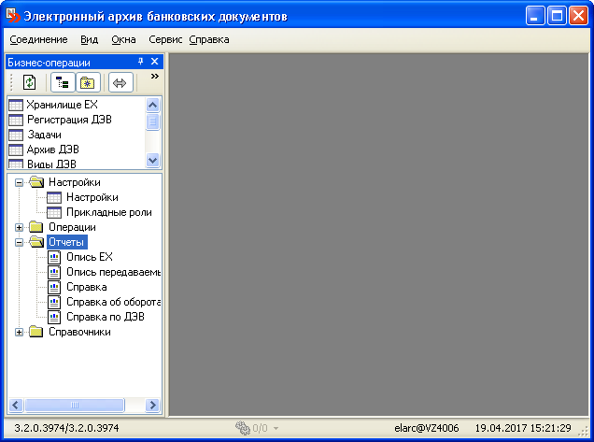

5.1 Отчет «Опись ЕХ»

Отчет «Опись ЕХ» предназначен для формирования Описи ЕХ, сформированных в результате выполнения операции подготовки ДЭВ для записи за конкретный операционный день. Отчет "Опись ЕХ" вызывается с помощью двойного нажатия левой клавиши мыши в дереве меню "Бизнес-операции" Отчеты. Опись ЕХ. Система открывает окно следующего вида:
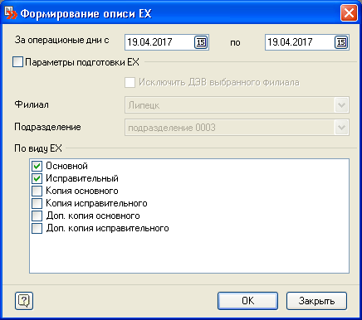
В диалоговом окне указывается: период, за который будет формироваться отчет, «Филиал», «Подразделение», Вид ЕХ, а также опции «Параметры подготовки ЕХ» и «Исключить ДЭВ выбранного филиала». По умолчанию опции «Исключить ДЭВ выбранного филиала» и «Параметры подготовки ЕХ» выключены.

В случае, если опция «Параметры подготовки ЕХ» выключена, отбираются все ЕХ, сформированные за заданную дату операционного дня в соответствии с заданными параметрами («Основной», «Исправительный» и «Копия»).
В случае, если опция «Параметры подготовки ЕХ» включена, то:
- В случае, если опция «Исключить ДЭВ выбранного филиала» выключена, опции «Филиал» и «Подразделения» доступны. Формирование описи осуществляется по ЕХ, у которых в поле «Вкл/искл» не указано значение (пусто), а филиал и подразделение, указанные в диалоговом окне, соответствуют филиалу и подразделению, указанных в параметрах ЕХ (соответствие определяется по полному совпадению трех параметров – значения поля «Вкл/искл», значения поля «Филиал» и значения поля «Подразделение»).
- В случае, если опция «Исключить ДЭВ выбранного филиала» включена, опция «Филиал» доступна, опция «Подразделение» недоступна. Указание филиала в этом случае обязательно. Формирование описи осуществляется по ЕХ, у которых в поле «Вкл/искл» указано «Исключать», а филиал, указанный в диалоговом окне, соответствует филиалу, указанному в параметрах ЕХ
Для выполнения отчета необходимо нажать кнопку «ОК».
Отчет «Опись ЕХ» имеет вид:

Опись EX
сформированных 10 апреля 2017
Акционерный Коммерческий Банк «Файзербанк»
(наименование кредитной организации)

Наименование ДЭВ | Дата (период) ДЭВ |  | Тип файла | K-bo ДЭВ | Наименование и версия ПО
Уникальный номер ЕХ:  Вид отчуждаемого машинного носителя:  Подразделение, сформировавшее ЕХ:  Дата записи:  Срок хранения ЕХ, лет:  Результат функции хэширования: |  | О_20170410_ХХХХХХХХ_00001  CD-R 700Мб  Головной филиал. Бухгалтерия головы  11.04.2017  5  F8A6E9C89ABB2FD9D47D7BDA6C458699
Банковский ордер | 10.04.2017 - |  | *.XML | 3 | АС Электронный архив банковских документов
Инкассовые поручения, составленные кредитной организацией | 10.04.2017 - |  | *.XML | 1 | АС Электронный архив банковских документов
Мемориальные ордера | 10.04.2017 - |  | *.XML | 7 | АС Электронный архив банковских документов
Платежное поручение, составленное кредитной организацией | 10.04.2017 - |  | *.XML | 1 | АС Электронный архив банковских документов
Платежные поручения, поступившие от клиентов | 10.04.2017 - |  | *.XML | 1 | АС Электронный архив банковских документов
Платежные требования, составленные кредитной организацией | 10.04.2017 - |  | *.XML | 1 | АС Электронный архив банковских документов
Приходный кассовый ордер 0402008 | 10.04.2017 - |  | *.XML | 1 | АС Электронный архив банковских документов
Расходный кассовый ордер 0402009 | 10.04.2017 - |  | *.XML | 1 | АС Электронный архив банковских документов
Итого |  |  |  | 16
Всего: 1 ЕХ

5.2 Отчет «Справка об оборотах»

Отчет «Справка об оборотах» предназначен для формирования справки об оборотах и количестве первичных учетных бухгалтерских документов, хранящихся в электронном виде. Отчет "Справка об оборотах" вызывается с помощью двойного нажатия левой клавиши мыши в дереве меню "Бизнес-операции" Отчеты. Справка об оборотах. Система открывает окно следующего вида:
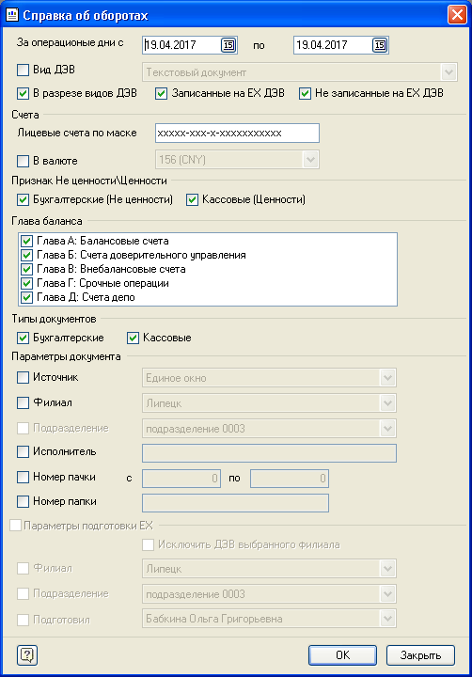
По умолчанию опции «Не записанные на ЕХ ДЭВ», «Записанные на ЕХ ДЭВ» включены; «Исключить ДЭВ выбранного филиала» и «Параметры подготовки ЕХ» выключены.
Справка формируется по всем ДЭВ, отбираемым в соответствии с указанными параметрами диалогового окна.
Если включена опция «Не записанные на ЕХ ДЭВ» и выключена опция «Записанные на ЕХ ДЭВ», то справка формируется только по незаписанным на ЕХ ДЭВ (у которых нет ссылок на ЕХ), отбираемым в соответствии с указанными параметрами диалогового окна.
Если включена опция «Записанные на ЕХ ДЭВ» и выключена опция «Не записанные на ЕХ ДЭВ», то справка формируется только по записанным на ЕХ ДЭВ (у которых имеются ссылки на ЕХ), отбираемым в соответствии с указанными параметрами диалогового окна.
Если включены опции «Записанные на ЕХ ДЭВ» и «Не записанные на ЕХ ДЭВ», то справка формируется по всем ДЭВ (без учета записывались ли они на ЕХ), отбираемым в соответствии с указанными параметрами диалогового окна.

В случае, если опция «Параметры подготовки ЕХ» выключена, то отбираются ДЭВ в соответствии с настройкой параметров диалогового окна без учета того, записывались ли они на ЕХ.
В случае, если опция «Параметры подготовки ЕХ» включена, то:
- В случае, если опция «Исключить ДЭВ выбранного филиала» выключена, опции «Филиал» и «Подразделения» доступны. Формирование справки осуществляется по ДЭВ ЕХ, у которых в поле «Вкл/искл» не указано значение (пусто), а филиал и подразделение, указанные в диалоговом окне, соответствуют филиалу и подразделению, указанных в параметрах ЕХ
- В случае, если опция «Исключить ДЭВ выбранного филиала» включена, опция «Филиал» доступна, опция «Подразделение» недоступна. Указание филиала в этом случае обязательно. Формирование справки осуществляется по ДЭВ ЕХ, у которых в поле «Вкл/искл» указано «Исключать», а филиал, указанный в диалоговом окне, соответствует филиалу, указанному в параметрах ЕХ

В форме справки в параметре «Филиал» в разделе «Параметры подготовки ЕХ» в случае, если опция «Исключить ДЭВ выбранного филиала» включена, указывается текст «Все филиалы, за исключением <Наименование исключенного филиала>».
Если включена опция "Не записанные на ЕХ ДЭВ", то весь блок опций "Параметры подготовки ЕХ" недоступен и при формировании отчета эти опции не учитываются. Если опция "Параметры подготовки ЕХ" не включена, то в"шапку" справки об оборотах блок Параметры подготовки ЕХ не выводится.
Отчет «Справка об оборотах» имеет вид:

Акционерный Коммерческий Банк «Название Банка»
Справка об оборотах по документам в электронном виде, сформированным
за операционный день 13.03.2017

№ счета по дебету | № счета  по кредиту | Валюта по дебету | Оборот по дебету | Валюта  по кредиту | Оборот по кредиту | Сумма в нац. экв
Мемориальные ордера
47410 | 10201 | 810 | 24.00 | 810 | 24.00 | 24.00
47423 | 10202 | 810 | 50.00 | 810 | 50.00 | 50.00
70606 | 47425 | 810 | 1345.10 | 810 | 1345.10 | 1345.10
Итого |  |  |  |  |  | 1419.10
Всего |  |  |  |  |  | 1419.10
Всего проводок: 3
Всего документов: 3
По видам ДЭВ: Кол-во ДЭВ Кол-во проводок
Мемориальные ордера 3 3
Составитель Иванов Алексей Валерьевич

5.3 Отчет Справка

Отчет «Справка» предназначен для формирования справки о количестве и итоговых суммах первичных учетных бухгалтерских документов, хранящихся в электронном виде. В отчет включаются данные по ДЭВ, подготовленные в результате выполнения операции подготовки ДЭВ для записи. Отчет "Справка" вызывается с помощью двойного нажатия левой клавиши мыши в дереве меню "Бизнес-операции" Отчеты. Справка. Система открывает окно следующего вида:

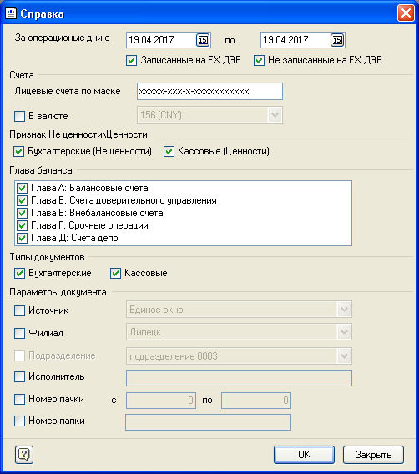
По умолчанию опции «Не записанные на ЕХ ДЭВ», «Записанные на ЕХ ДЭВ» включены.
Справка формируется по всем ДЭВ, отбираемым в соответствии с указанными параметрами диалогового окна.
Если включена опция «Не записанные на ЕХ ДЭВ» и выключена опция «Записанные на ЕХ ДЭВ», то справка формируется только по незаписанным на ЕХ ДЭВ (у которых нет ссылок на ЕХ), отбираемым в соответствии с указанными параметрами диалогового окна.
Если включена опция «Записанные на ЕХ ДЭВ» и выключена опция «Не записанные на ЕХ ДЭВ», то справка формируется только по записанным на ЕХ ДЭВ (у которых имеются ссылки на ЕХ), отбираемым в соответствии с указанными параметрами диалогового окна.
Если включены опции «Записанные на ЕХ ДЭВ» и «Не записанные на ЕХ ДЭВ», то справка формируется по всем ДЭВ (без учета записывались ли они на ЕХ), отбираемым в соответствии с указанными параметрами диалогового окна.
Если значение настройки REPORT_REFERENCE_TOTAL = 0, то отчет выводится без итоговых значений по балансовым (глава А) и внебалансовым (глава В, Г, Д) счетам. Если значение настройки REPORT_REFERENCE_TOTAL = 1, то отчет выводится c итоговыми значениями по балансовым (глава А) и внебалансовым (глава В, Г, Д) счетам, а так же по операциям в иностронной валюте в разрезе балансовых и внебалансовых счетов.

Отчет «Справка» имеет вид, если REPORT_REFERENCE_TOTAL = 0 :

СПРАВКА
О КОЛИЧЕСТВЕ И ИТОГОВЫХ СУММАХ
ПЕРВИЧНЫХ УЧЕТНЫХ ДОКУМЕНТОВ,
СФОРМИРОВАННЫХ И ХРАНЯЩИХСЯ В ЭЛЕКТРОННОМ ВИДЕ

за операционный день 23.03.2017
<Наименование банка>
(наименование кредитной организации)
Счет | Наименование валюты |  | К-во проводок | Сумма в номинале иностранной валюты | Сумма в валюте РФ
Уникальный номер ЕХ: |  | O_20170323_XXXXXXXX_00002
Д-т 10201 | Рубли |  | 6 |  | 36 940,95
Д-т 20202 | Рубли |  | 10 |  | 58 320,68
Д-т 30102 | Рубли |  | 1 |  | 7 671,45
Д-т 40702 | Рубли |  | 1 |  | 9 865,69
Д-т 43202 | Рубли |  | 2 |  | 9 419,69
Д-т 47410 | Рубли |  | 4 |  | 21 832,54
Д-т 47423 | Рубли |  | 1 |  | 9 997,08
Д-т 50201 | Рубли |  | 4 |  | 18 800,65
Д-т 60315 | Рубли |  | 1 |  | 765,25
Д-т 60315 | Евро |  | 1 | 5 290,78 | 164 014,18
Д-т 70606 | Рубли |  | 2 |  | 8 522,10
Итого: ДЭВ - 33 |  |  | 33 |  | 346 150,26
Д-т 91601 | Рубли |  | 14 |  | 82 748,09
Д-т 91601 | Доллар США |  | 2 | 9 781,70 | 303 232,70
Д-т 91601 | Евро |  | 1 | 1 336,15 | 41 420,65
Итого: ДЭВ - 17 |  |  | 17 |  | 427 401,44
Д-т 96801 | Рубли |  | 18 |  | 89 786,79
Д-т 96801 | Доллар США |  | 4 | 23 686,61 | 734 284,91
Итого: ДЭВ - 22 |  |  | 22 |  | 824 071,70
Д-т 98001 | Рубли |  | 26 |  | 117 816,73
Д-т 98001 | Евро |  | 2 | 12 049,49 | 373 534,19
Итого: ДЭВ - 28 |  |  | 28 |  | 491 350,92
Всего: ДЭВ - 100 |  |  | 100 |  | 2 088 974,32
Уникальный номер ЕХ: |  | O_20170323_XXXXXXXX_00001
Д-т 10201 | Рубли |  | 36 |  | 171 262,13
Д-т 10201 | Доллар США |  | 3 | 14 036,60 | 435 134,60
Д-т 10201 | Евро |  | 1 | 3 408,64 | 105 667,84
Д-т 20202 | Рубли |  | 81 |  | 448 460,34
Д-т 20202 | Доллар США |  | 3 | 7 167,07 | 222 179,17
Д-т 20202 | Евро |  | 6 | 28 160,83 | 872 985,73
Д-т 30102 | Рубли |  | 29 |  | 150 090,56
Д-т 30102 | Доллар США |  | 2 | 13 038,38 | 404 189,78
Д-т 40702 | Рубли |  | 9 |  | 38 870,77
Д-т 40702 | Доллар США |  | 1 | 2 659,17 | 82 434,27
Д-т 40702 | Евро |  | 1 | 6 951,75 | 215 504,25
Д-т 43202 | Рубли |  | 17 |  | 94 023,11
Д-т 43202 | Доллар США |  | 2 | 14 406,94 | 446 615,14
Д-т 43202 | Евро |  | 1 | 7 105,83 | 220 280,73
Д-т 47410 | Рубли |  | 51 |  | 306 326,73
Д-т 47410 | Доллар США |  | 2 | 5 831,18 | 180 766,58
Д-т 47410 | Евро |  | 4 | 16 341,75 | 506 594,25
Д-т 47423 | Рубли |  | 12 |  | 69 097,44
Д-т 47423 | Доллар США |  | 1 | 8 665,67 | 268 635,77
Д-т 47423 | Евро |  | 1 | 1 801,60 | 55 849,60
Д-т 50201 | Рубли |  | 16 |  | 57 691,47
Д-т 50201 | Доллар США |  | 1 | 6 127,60 | 189 955,60
Д-т 60315 | Рубли |  | 17 |  | 71 465,55
Д-т 60315 | Доллар США |  | 1 | 290,99 | 9 020,69
Д-т 60315 | Евро |  | 2 | 14 722,64 | 456 401,84
Д-т 70606 | Рубли |  | 31 |  | 145 416,69
Д-т 70606 | Доллар США |  | 2 | 7 629,63 | 236 518,53
Д-т 70606 | Евро |  | 2 | 13 137,38 | 407 258,78
Итого: ДЭВ - 335 |  |  | 335 |  | 6 868 697,94
Д-т 91601 | Рубли |  | 196 |  | 992 508,24
Д-т 91601 | Доллар США |  | 12 | 61 922,07 | 1 919 584,17
Д-т 91601 | Евро |  | 12 | 66 665,09 | 2 066 617,79
Итого: ДЭВ - 220 |  |  | 220 |  | 4 978 710,20
Д-т 96801 | Рубли |  | 158 |  | 795 098,48
Д-т 96801 | Доллар США |  | 9 | 55 409,43 | 1 717 692,33
Д-т 96801 | Евро |  | 11 | 41 181,68 | 1 276 632,08
Итого: ДЭВ - 178 |  |  | 178 |  | 3 789 422,89
Д-т 98001 | Рубли |  | 148 |  | 735 595,13
Д-т 98001 | Доллар США |  | 14 | 58 862,70 | 1 824 743,70
Д-т 98001 | Евро |  | 5 | 25 223,22 | 781 919,82
Итого: ДЭВ - 167 |  |  | 167 |  | 3 342 258,65
Всего: ДЭВ - 900 |  |  | 900 |  | 18 979 089,68

Справку составил:

Главбух . . Иванов Алексей Валерьевич .
наименование должности сотрудника подразделения подпись расшифровка подписи

За операционные день 03.10.2013 Стр. 1 из 1
Отчет «Справка» имеет вид, если REPORT_REFERENCE_TOTAL = 1:

СПРАВКА
О КОЛИЧЕСТВЕ И ИТОГОВЫХ СУММАХ
ПЕРВИЧНЫХ УЧЕТНЫХ ДОКУМЕНТОВ,
СФОРМИРОВАННЫХ И ХРАНЯЩИХСЯ В ЭЛЕКТРОННОМ ВИДЕ
за операционный день 23.03.2017

(наименование кредитной организации)
Счет | Наименование валюты |  | К-во проводок | Сумма в номинале иностранной валюты | Сумма в валюте РФ
Уникальный номер ЕХ: |  | O_20170323_XXXXXXXX_00002
Д-т 10201 | Рубли |  | 6 |  | 36 940,95
Д-т 20202 | Рубли |  | 10 |  | 58 320,68
Д-т 30102 | Рубли |  | 1 |  | 7 671,45
Д-т 40702 | Рубли |  | 1 |  | 9 865,69
Д-т 60315 | Евро |  | 1 | 5 290,78 | 164 014,18
Д-т 70606 | Рубли |  | 2 |  | 8 522,10
Итого: ДЭВ - 33 |  |  | 33 |  | 346 150,26
Д-т 91601 | Рубли |  | 14 |  | 82 748,09
Д-т 91601 | Доллар США |  | 2 | 9 781,70 | 303 232,70
Д-т 91601 | Евро |  | 1 | 1 336,15 | 41 420,65
Итого: ДЭВ - 17 |  |  | 17 |  | 427 401,44
Д-т 96801 | Рубли |  | 18 |  | 89 786,79
Д-т 96801 | Доллар США |  | 4 | 23 686,61 | 734 284,91
Итого: ДЭВ - 22 |  |  | 22 |  | 824 071,70
Д-т 98001 | Рубли |  | 26 |  | 117 816,73
Д-т 98001 | Евро |  | 2 | 12 049,49 | 373 534,19
Итого: ДЭВ - 28 |  |  | 28 |  | 491 350,92
Всего: ДЭВ - 100 |  |  | 100 |  | 2 088 974,32
Уникальный номер ЕХ: |  | O_20170323_XXXXXXXX_00001
Д-т 10201 | Рубли |  | 36 |  | 171 262,13
Д-т 10201 | Доллар США |  | 3 | 14 036,60 | 435 134,60
Д-т 30102 | Доллар США |  | 2 | 13 038,38 | 404 189,78
Д-т 70606 | Доллар США |  | 2 | 7 629,63 | 236 518,53
Д-т 70606 | Евро |  | 2 | 13 137,38 | 407 258,78
Итого: ДЭВ - 335 |  |  | 335 |  | 6 868 697,94
Д-т 91601 | Рубли |  | 196 |  | 992 508,24
Д-т 91601 | Доллар США |  | 12 | 61 922,07 | 1 919 584,17
Д-т 91601 | Евро |  | 12 | 66 665,09 | 2 066 617,79
Итого: ДЭВ - 220 |  |  | 220 |  | 4 978 710,20
Д-т 96801 | Рубли |  | 158 |  | 795 098,48
Д-т 96801 | Доллар США |  | 9 | 55 409,43 | 1 717 692,33
Д-т 96801 | Евро |  | 11 | 41 181,68 | 1 276 632,08
Итого: ДЭВ - 178 |  |  | 178 |  | 3 789 422,89
Д-т 98001 | Рубли |  | 148 |  | 735 595,13
Д-т 98001 | Доллар США |  | 14 | 58 862,70 | 1824 743,70
Д-т 98001 | Евро |  | 5 | 25 223,22 | 781 919,82
Итого: ДЭВ - 167 |  |  | 167 |  | 3 342 258,65
Всего: ДЭВ - 900 |  |  | 900 |  | 18 979 089,68
Итоговые значения:
Документы в электронном виде |  |  | Кол-во проводок, шт |  | Сумма в валюте РФ
По балансовым счетам |  |  | 880 |  | 2 088 974,32
в т. ч. по операциям в иностранной валюте |  |  | 120 |  | 6 868 697,94
По внебалансовым счетам (главы В, Г, Д) |  |  | 120 |  | 3 789 422,89
в т. ч. по операциям в иностранной валюте |  |  | 0 |  | 0
Итого: |  |  | 1000 |  | 21 068 064,00
Справку составил:

Главбух . . Иванов Алексей Валерьевич .
наименование должности сотрудника подразделения подпись расшифровка подписи

За операционные день 23.03.2017 Стр. 1 из 1

Вывод даты в разделе подписей осуществляется в соответствии с настройкой REPORT_EYEWASH - "Выводить дату отчетов "Справка", "Контрольная справка по оборотам" как следующий рабочий день". "0 - в качестве даты выводится текущая дата; 1 - в качестве даты выводится Дата опердня + 1 рабочий день".
Так же отчет «Справка» формируется в пункте меню «Хранилище ЕХ» на закладках «Задачи ЕХ» и «Подготовки ЕХ». При выборе кнопки выводится печатная форма справки той ЕХ, на которой спозиционирован курсор.

5.4 Отчет Опись передаваемых ЕХ

Отчет «Опись передаваемых ЕХ» предназначен для формирования Описи ЕХ, передаваемых на хранение, сформированных в результате выполнения операции подготовки ДЭВ для записи за конкретный операционный день. Отчет "Опись передаваемых ЕХ" вызывается с помощью двойного нажатия левой клавиши мыши в дереве меню "Бизнес-операции" Отчеты. Опись передаваемых ЕХ.
Алгоритм формирования отчета аналогичен отчету «Опись ЕХ» см. 5.1.
Отчет имеет вид:

«Название Банка»
ОПИСЬ ЕХ, ПЕРЕДАВАЕМЫХ НА ХРАНЕНИЕ В АРХИВ № за 28 марта 2017 г.

Наименование ДЭВ | Дата (период) ДЭВ |  | Тип файла | К-во ДЭВ | Наименование и версия ПО
Уникальный номер ЕХ: |  | О_20170328_ХХХХХХХХ_00001
Вид отчуждаемого машинного носителя: |  | CD-R 700Мб
Подразделение, сформировавшее ЕХ: |  | Отдел формирования отчетности
Дата записи: |  | 29.03.2017
Срок хранения ЕХ, лет: |  | 5
Результат функции хэширования: |  | A8878C32B35966F98954EDD34BB1536C
Мемориальные ордера | 28.03.2017 - |  | *.XML | 3 | АС Электронный архив банковских документов
Итого |  |  |  | 3
Всего: 1 ЕХ
Наименование и версия программного обеспечения для воспроизведения ДЭВ: ЭАБД «Кворум»
Наименование (код) подразделения, сформировавшего ЕХ: Отдел формирования отчетности
Опись составил:
Карпов Анатолий Евгеньевич
наименование должности сотрудника подпись расшифровка подписи
подразделения
« » 20 г.
ЕХ в мини-сейфе курьеру передал:

наименование должности сотрудника подпись расшифровка подписи
подразделения
« » 20 г.
ЕХ в мини-сейфе на хранение сдал:
наименование должности сотрудника подпись расшифровка подписи
подразделения
« » 20 г.
ЕХ в количестве на хранение принял:
наименование должности сотрудника подпись расшифровка подписи
подразделения
« » 20 г.
Примечание: Поле «Наименование и версия программного обеспечения для воспроизведения ДЭВ» заполняется значением настройки «REPORT_SOFTWARE»
Поле «Наименование (код) подразделения, сформировавшего ЕХ» заполняется значением настройки «REPORT_DEPARTMENT»

5.5 Справка по ДЭВ

Отчет «Справка по ДЭВ» предназначен для формирования справки о документах в разрезе категорий ДЭВ: «Банковские ордера», «Мемориальные ордера», «Поручения, исполненные банком (исходящие)», «Поручения, полученные на исполнение». Для корректного формирования отчета необходимы следующие настройки:
В системе должны быть введены настройки (сеттинги):
- DEV_TYPE_CODE_MO - Значение шифра для отнесения вида ДЭВ к категории мемориальных ордеров.
- DEV_TYPE_CODE_BO - Значение шифра для отнесения вида ДЭВ к категории банковских ордеров.
- DEV_TYPE_CODE_IN - Значение шифра для отнесения вида ДЭВ к категории входящих поручений.
- DEV_TYPE_CODE_OUT - Значение шифра для отнесения вида ДЭВ к категории исходящих поручений.
- DEV_TYPE_CODE_SAL - Значение шифра для отнесения вида ДЭВ к категории Реестр операций по зарплатным схемам.
- DEV_TYPE_CODE_SWIFT - Значение шифра для отнесения вида ДЭВ к категории SWIFT.

И в справочнике «Виды ДЭВ» для ДЭВ видов «Банковские ордера», «Мемориальные ордера», а также для ДЭВ, которые относятся к категориям «Поручения, исполненные банком (исходящие)», «Поручения, полученные на исполнение» должны быть присвоены соответствующие значения шифров.

Пример настройки шифров

Пример настройки для мемориальных ордеров:
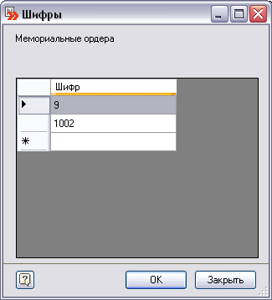

Пример настройки для банковских ордеров
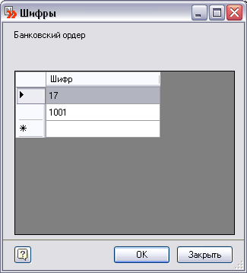

Отнесение других видов ДЭВ к той или иной категории выполняется аналогичным образом и определяется пользователями банка.

Отчет "Справка по ДЭВ" вызывается с помощью двойного нажатия левой клавиши мыши в дереве меню "Бизнес-операции" Отчеты. Справка по ДЭВ. Система открывает окно следующего вида:
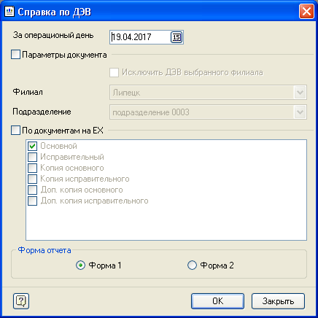

Заполнение полей диалога:
За операционный день – выбирается операционный день, за который будет выполняться отчет. По умолчанию – текущая системная дата.
Параметры документа – если флаг не установлен, то справка формируется по ДЭВ всех филиалов и подразделений. При установке данного флага становятся доступными для заполнения следующие параметры ДЭВ, по которым формируется справка. По умолчанию – не установлен.
Исключить ДЭВ выбранного филиала – если флаг не установлен, то справка будет формироваться по ДЭВ указанного филиала и подразделения. При установке данного флага справка будет формироваться по ДЭВ всех филиалов, кроме указанного. По умолчанию – не установлен.
Филиал – выбирается филиал из справочника филиалов банка.
Подразделение – выбирается подразделение из справочника подразделений банка.
По документам на ЕХ – если флаг не установлен, то список видов ЕХ не доступен и справка формируется в независимости от того, была ли по данным документам выполнена «Подготовка ЕХ». При установке флага становится доступным список видов ЕХ, при этом доступны для выбора только те виды ЕХ, по которым была выполнена подготовка за указанный опердень. Необходимо также контролировать, чтобы было выбрано не более одного вида ЕХ из видов: «Основной», «Копия основного», «Доп. копия основного» и не более одного вида ЕХ из видов: «Исправительный», «Копия исправительного», «Доп. копия исправительного». В этом случае справка формируется только по ДЭВ, относящимся к тем видам ЕХ, которые выбраны в диалоге, и которые были фактически подготовлены. В этом случае данные о ДЭВ выводятся в справку в разрезе ЕХ. По умолчанию – флаг не установлен.
Формирование отчета осуществляется в одном из двух форматов в зависимости от установленной опции в поле «Форма отчета»: Форма 1 или Форма 2.
Формирование отчета «Форма 1».
В отчет выводится информация по ДЭВ, отобранным в соответствии с заданными в диалоге параметрами.
Группировка информации по ДЭВ в разрезе счетов 2-го порядка и валюты аналогична группировке ДЭВ в существующем отчете «Справка». При этом в разных колонках выводится информация (количество ДЭВ и сумма в соответствующей валюте) о ДЭВ разных категорий.
Банковские ордера (к-во, сумма) – выводится количество и сумма в валюте счета, по которому группируются ДЭВ. В данной колонке отражаются те виды ДЭВ, у которых есть шифр, соответствующий настройке «Шифр видов ДЭВ – Банковские ордера».
Мемориальные ордера (к-во, сумма) – выводится количество и сумма в валюте счета, по которому группируются ДЭВ. В данной колонке отражаются те виды ДЭВ, у которых есть шифр, соответствующий настройке «Шифр видов ДЭВ – Мемориальные ордера».
Поручения, исполненные банком (исходящие) (к-во, сумма) – выводится количество и сумма в валюте счета, по которому группируются ДЭВ. В данной колонке отражаются те виды ДЭВ, у которых есть шифр, соответствующий настройке «Шифр видов ДЭВ – Поручения, исполненные банком (исходящие)».
Поручения, полученные на исполнение (к-во, сумма) – выводится количество и сумма в валюте счета, по которому группируются ДЭВ. В данной колонке отражаются те виды ДЭВ, у которых есть шифр, соответствующий настройке «Шифр видов ДЭВ – Поручения, полученные на исполнение».
Формирование отчета «Форма 2».
Формирование отчета осуществляется в разрезе видов ДЭВ:
1) Мемориальные и Банковские ордера
2) Платежные поручения, Инкассовые поручения, Платежные требования, Платежные ордера, Документы SWIFT MT-103, MT-201 с разбивкой по категориям Первичные, Расчетные
3) Реестр операций по зарплатным схемам.

Определение видов ДЭВ:
Мемориальные ордера. Виды ДЭВ, у которых есть шифр, соответствующий настройке «Шифр видов ДЭВ – Мемориальные ордера».
Банковские ордера. Виды ДЭВ, у которых есть шифр, соответствующий настройке «Шифр видов ДЭВ – Банковские ордера».
Платежные поручения. Виды ДЭВ, у которых присутствует шифр со значением «1».
Инкассовые поручения. Виды ДЭВ, у которых присутствует шифр со значением «6».
Платежные требования. Виды ДЭВ, у которых присутствует шифр со значением «2».
Платежные ордера. Виды ДЭВ, у которых присутствует шифр со значением «16».
SWIFT МТ - 103, SWIFT MT -201. Виды ДЭВ, у которых есть шифр, соответствующий настройке «Шифр видов ДЭВ – SWIFT».
Реестр операций по зарплатным схемам. Виды ДЭВ, у которых есть шифр, соответствующий настройке «Шифр видов ДЭВ – Реестр операций по зарплатным схемам».
В раздел «Реестр операций по зарплатным схемам» попадают документы, связанные с реестром типом связи «SALARY», при этом виды ДЭВ, у которых есть шифр, соответствующий настройке «Шифр видов ДЭВ – Мемориальные ордера» в подсчет не входят.
Разбивка на расчетные и первичные документы осуществляется по признаку вида ДЭВ «Категория».
Вид отчета «Форма 1»

Справка о ДЭВ по
(наименование кредитной организации или филиала)
за 01 марта 2017

Номер счета | Валюта | Банковские ордера |  | Мемориальные ордера |  | Поручения, исполненные Банком (исходящие) |  | Поручения, полученные на исполнение
 |  | к-во | сумма | к-во | сумма | к-во | сумма | к-во | сумма
Дт 40702 | 810 | 1 | 20.00 | 1 | 10.00 | 0 | 0.00 | 0 | 0.00
Итого по счету второго порядка |  | 1 | 20.00 | 1 | 10.00 | 0 | 0.00 | 0 | 0.00
Дт 70606 | 810 | 0 | 0.00 | 0 | 0.00 | 1 | 1345.20 | 2 | 2690.60
Итого по счету второго порядка |  | 0 | 0.00 | 0 | 0.00 | 1 | 1345.20 | 2 | 2690.60
Всего |  | 1 | 20.00 | 1 | 10.00 | 1 | 1345.20 | 2 | 2690.60

Вид отчета «Форма 2»

Справка о ДЭВ по
(наименование кредитной организации или филиала) за 30 марта 2017
Номер счета по дебету |  | Кол-во ДЭВ, помещенное на хранение в электронном виде |  |  |  | Валюта |  | Сумма в валюте |  | Сумма в рублях
 |  | к-во банковских ордеров, расчетных и первичных документов |  | к-во мемориальных ордеров
1 | 2 |  | 3 |  | 4 |  | 5 |  | 6
Раздел 1. Банковские и мемориальные ордера
Дт 40701 |  | 0 |  | 1 |  | 810 |  | 10.00 |  | 10.00
Дт 40702 |  | 1 |  | 0 |  | 810 |  | 20.00 |  | 20.00
Дт 40703 |  | 1 |  | 0 |  | 810 |  | 30.00 |  | 30.00
Всего |  | 2 |  | 1 |  |  |  |  |  | 60.00
Раздел 2. Расчетные документы
Раздел 2.1. Расчетные документы в рублях - Платежные поручения
 |  | 0 |  | X |  |  |  | 0.00 |  | 0.00
Всего |  | 0 |  | X |  |  |  |  |  | 0.00
Раздел 2.2. Расчетные документы в рублях - Инкассовые поручения
Дт 40705 |  | 1 |  | X |  | 810 |  | 31.00 |  | 31.00
Всего |  | 1 |  | X |  |  |  |  |  | 31.00
Раздел 2.3. Расчетные документы в рублях - Платежные требования
 |  | 0 |  | X |  |  |  | 0.00 |  | 0.00
Всего |  | 0 |  | X |  |  |  |  |  | 0.00
Раздел 2.4. Расчетные документы в рублях - Платежные ордера
Дт 40706 |  | 1 |  | X |  | 810 |  | 51.00 |  | 51.00
Всего |  | 1 |  | X |  |  |  |  |  | 51.00
Раздел 2.5. Расчетные документы в валюте - SWIFT MT-103, SWIFT MT-201
Дт 70606 |  | 2 |  | X |  | 810 |  | 6000.00 |  | 6000.00
Всего |  | 2 |  | X |  |  |  |  |  | 6000.00
Раздел 3. Первичные документы
Раздел 3.1. Первичные документы в рублях - Платежные поручения
 |  | 0 |  | X |  |  |  | 0.00 |  | 0.00
Всего |  | 0 |  | X |  |  |  |  |  | 0.00
Раздел 3.2. Первичные документы в рублях - Инкассовые поручения
Дт 40705 |  | 1 |  | X |  | 810 |  | 41.00 |  | 41.00
Всего |  | 1 |  | X |  |  |  |  |  | 41.00
Раздел 3.3. Первичные документы в рублях - Платежные требования
 |  | 0 |  | X |  |  |  | 0.00 |  | 0.00
Номер счета по дебету |  | Кол-во ДЭВ, помещенное на хранение в электронном виде |  |  |  | Валюта |  | Сумма в валюте |  | Сумма в рублях
 |  | к-во банковских ордеров, расчетных и первичных документов |  | к-во мемориальных ордеров
1 |  | 2 |  | 3 |  | 4 |  | 5 |  | 6
Всего |  | 0 |  | X |  |  |  |  |  | 0.00
Раздел 3.4. Первичные документы в рублях - Платежные ордера
 |  | 0 |  | X |  |  |  | 0.00 |  | 0.00
Всего |  | 0 |  | X |  |  |  |  |  | 0.00
Раздел 3.5. Первичные документы в валюте - SWIFT MT-103, SWIFT MT-202
Дт 70606 |  | 2 |  | X |  | 810 |  | 4000.00 |  | 4000.00
Всего |  | 2 |  | X |  |  |  |  |  | 4000.00
Раздел 3.6. Расчетные документы - Реестр операций по зарплатным схемам
Дт 40702 |  | 1 |  | X |  | 810 |  | 20.00 |  | 20.00
Дт 40703 |  | 1 |  | X |  | 810 |  | 30.00 |  | 30.00
Всего |  | 2 |  | X |  |  |  |  |  | 50.00

6. Специализированное приложение, предназначенное для работы с одной ЕХ
Данное приложение тиражируется вместе с ДЭВ на каждый диск и позволяет в автономном режиме, на любом рабочем месте, без наличия установленного модуля с полноформатной конфигурацией и подключения к сети Банка, производить поиск и просмотр файлов ДЭВ, записанных на данный диск, в готовом для печати виде.

Запустив приложение – файл elarc.disk.exe, на экран выводится интерфейс в котором отображаются все ДЭВ, записанные ранее на данную ЕХ

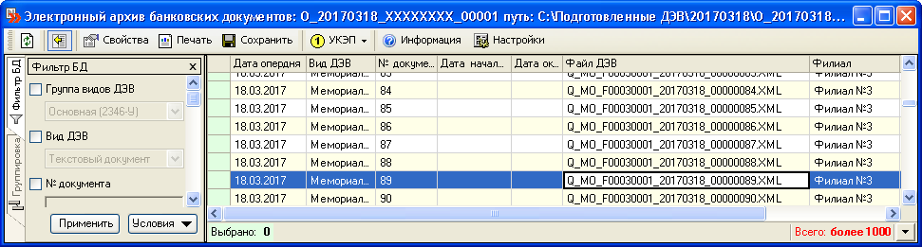

В данном интерфейсе реализован фильтр по отбору ДЭВ, который вызывается кнопкой (Показать условие отбора F4). Все параметры выбираются из пиков выбора. Если какой-то параметр не используется, то по данному параметру используется режим – «по всем». После выбора параметров и при нажатии кнопки «Применить» в окне будут показаны ДЭВ, входящие в ЕХ, соответствующие выбранным параметрам.

В интерфейсе допустимы операции:
- обновить визуализацию окна по кнопке
- просмотр параметров ЕХ по кнопке . При вызове данной операции выводится диалоговое окно «Просмотр ДЭВ», состоящее из закладок «Свойства» (используется по умолчанию), «Атрибуты», «Связанные ДЭВ».
- информация о ЕХ по кнопке
При выборе закладки «Свойства» выводится интерфейс

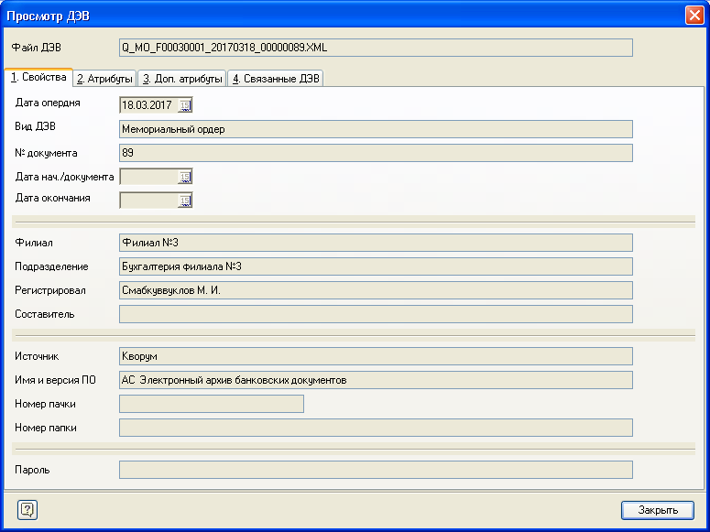

Все поля недоступны для редактирования. При нажатии кнопки «Закрыть» окно просмотра ДЭВ закрывается.

При выборе закладки «Атрибуты» выводится интерфейс, отображающий атрибуты документа, по которому был сформирован ДЭВ: Счет по дебету, Счет по кредиту, Сумма по дебету, Сумма по кредиту, Сумма в нац. экв., Дебет/Кредит, Баланс/Внебаланс/ДЕПО, Ценности.

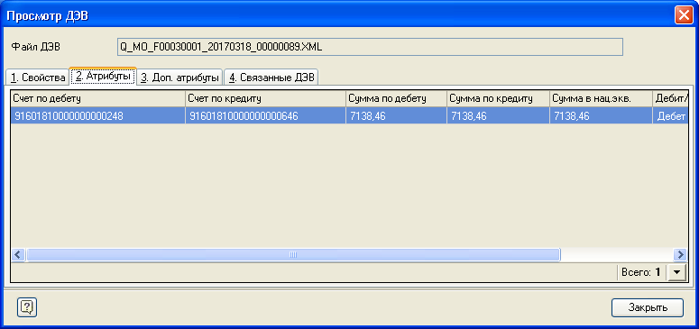

Параметры данной закладки заполняются только для документов в электронном виде, представляющих собой платежные документы. Для документов в электронном виде, представляющих собой отчеты, параметры данной закладки не заполняются.
При выборе закладки «Доп. атрибуты» выводится интерфейс, в котором отображаются дополнительные атрибуты при их наличии:
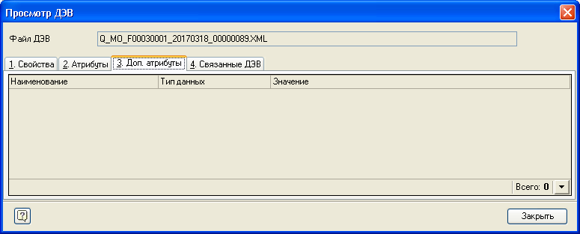
При выборе закладки «Связанные ДЭВ» выводится интерфейс, отображающий связи ДЭВ при их наличии:
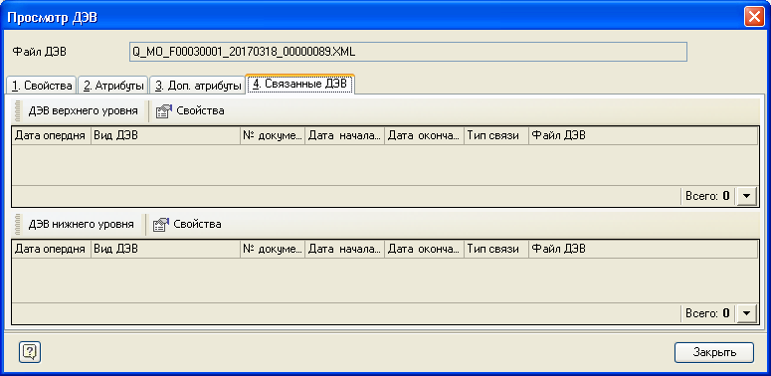
- информация о ЕХ по кнопке
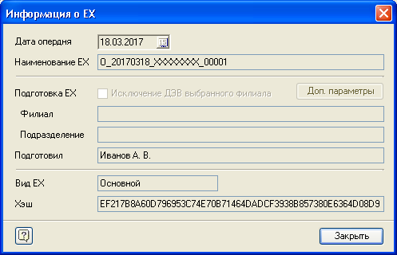

- формирование печатной формы выбранного ДЭВ при нажатии кнопки аналогично архиву ДЭВ (см. п. 3.1.4)
- По кнопке вызывается окно «Настройки»
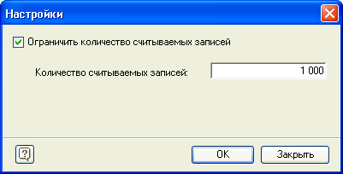
Если признак "Ограничить количество считываемых записей" установлен, то в приложении для работы с диском число одновременно отображаемых записей в списке ДЭВ ограничивается заданным значением значением. Если признак "Ограничить количество считываемых записей" не установлен, то выводятся все записи.
- Проверка и информация об УКЭП по кнопке
При нажатии кнопки открывается меню:
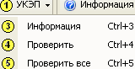

При выборе пункта меню «Информация» формируется отчет о подписях ДЭВ:
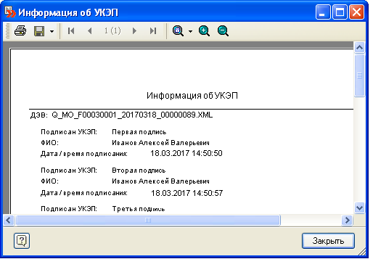

При выборе пункта меню «Проверить» выполняется проверка УКЭП выделенных ДЭВ или ДЭВ, на котором спозиционирован курсор. При завершении проверки УКЭП выдается сообщение:
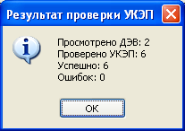

При выборе пункта меню «Проверить все» выполняется проверка УКЭП всех ДЭВ в независимости от того были они помечены или нет. При завершении проверки УКЭП выдается сообщение
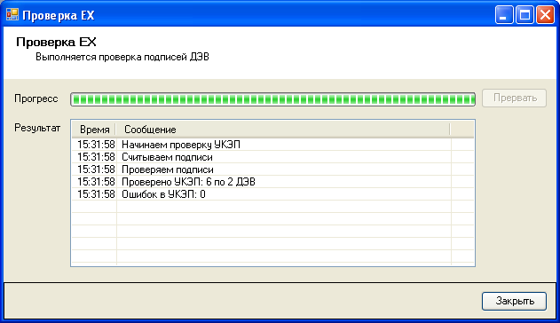

Если при проверке УКЭП произошли ошибки, то сообщение имеет вид:
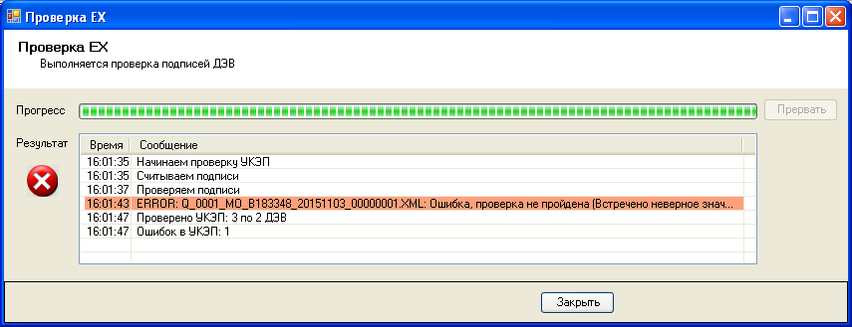

ПРИМЕЧАНИЕ. Для проверки УКЭП на компьютере, на котором запускается «Специализированное приложение, предназначенное для работы с одной ЕХ» (Elarc.Disk.exe) должна быть установлена система «Крипто Про».

